МИНИСТЕРСТВО НАУКИ И ВЫСШЕГО ОБРАЗОВАНИЯ   
РОССИЙСКОЙ ФЕДЕРАЦИИ

федеральное государственное автономное образовательное учреждение высшего образования «Самарский национальный исследовательский университет имени академика С.П. Королева (Самарский университет)»

Институт информатики и кибернетики

Кафедра программных систем

ПОЯСНИТЕЛЬНАЯ ЗАПИСКА  
  
 к курсовой работе по дисциплине «Программная инженерия»

по теме «Клавиатурный тренажер с функциями администратора»

Обучающийся К.С. Лапин

Обучающийся А.И. Петров

Обучающийся С.А. Марковский

Руководитель Л.С. Зеленко

Самара 2024

МИНИСТЕРСТВО НАУКИ И ВЫСШЕГО ОБРАЗОВАНИЯ   
РОССИЙСКОЙ ФЕДЕРАЦИИ

федеральное государственное автономное образовательное учреждение высшего образования «Самарский национальный исследовательский университет имени академика С.П. Королева (Самарский университет)»

Институт информатики и кибернетики

Кафедра программных систем

ЗАДАНИЕ

на курсовую работу по дисциплине

«Программная инженерия»

обучающимся в группе № 6403-020302D

К.С. Лапину

А.И. Петрову

С.А. Марковскому

1. Тема проекта:«Клавиатурный тренажер с функциями администратора»
2. Исходные данные к проекту**:** см. приложение к заданию
3. Перечень вопросов, подлежащих разработке:
   1. Произвести анализ предметной области: изучить основные принципы составления упражнений для клавиатурного тренажера
   2. Выполнить обзор существующих систем-аналогов
   3. Разработать информационно-логический проект системы по методологии UML
   4. Разработать и реализовать программное и информационное обеспечение, провести его тестирование и отладку .
   5. Оформить документацию курсовой работы
   6. Подготовить презентацию по разработанной системе
4. Перечень графических разработок:
   1. Структурная схема системы
   2. Канонические диаграммы UML
   3. Схемы основных алгоритмов
5. Календарный план выполнения работ

|  |  |  |  |  |
| --- | --- | --- | --- | --- |
| № п/п | Содержание работы по этапам | Объем этапа в % к общему объему проекта | Срок  окончания | Фактическое выполнение |
| 1 | Оформление технического задания и его утверждение | 5 | 20.09.2024 |  |
| 2 | Описание и анализ предметной области | 10 | 27.09.2024 |  |
| 3 | Проектирование системы | 40 | 13.12.2024 |  |
| 3.1 | Разработка структурной схемы системы | 5 | 11.10.2024 |  |
| 3.2 | Разработка функциональной спецификации системы и прототипа интерфейса пользователя | 10 | 25.10.2024 |  |
| 3.3 | Разработка информационно-логического проекта системы и его предъявление руководителю | 25 | 13.12.2024 |  |
| 4 | Реализация проекта, разработка контрольных примеров. Предъявление реализации руководителю | 40 | 13.12.2024 |  |
| 5 | Корректировка проекта и оформление документации проекта. Защита проекта с представлением презентации. | 5 | 27.12.2024 |  |

Задание принял  
 к исполнению ___________________________________ К.С. Лапин

___________________________________ А.И. Петров

___________________________________ С.А. Марковский

ПРИЛОЖЕНИЕ  
к заданию на курсовую работу  
обучающимся в группе № 6403-020302D  
К.С. Лапину

А.И. Петрову

С.А. Марковскому

Тема проекта: «Клавиатурный тренажер с функциями администратора»

Исходные данные к проекту:

1. Характеристика объекта автоматизации:

## объект автоматизации: клавиатурный тренажер;

## виды автоматизируемой деятельности:

* + процесс авторизации/регистрации пользователей;
  + процесс ручного составления упражнения;
  + процесс автоматического составления упражнения;
  + процесс определения уровня подготовки обучаемого;
  + процесс настройки уровня сложности;
  + процесс выполнения упражнения;
  + процесс визуализации выполнения упражнения;
  + процесс сбора и сохранения статистики;
  + процесс визуализации статистики;

## количество ролей пользователей – 2;

## минимальная длина логина – 4 символа;

## максимальная длина логина – 10 символов;

## минимальная длина пароля – 4 символа;

## максимальная длина пароля – 10 символов;

## минимальное количество уровней сложности – 3;

## максимальное количество уровней сложности – 12;

## количество зон клавиатуры – 9;

## минимальное количество знаков в упражнении – 20;

## максимальное количество знаков в упражнении – 80;

## минимальное время нажатия клавиши – 0.5 с;

## максимальное время нажатия клавиши – 1.5 с;

## минимальное количество символов в названии упражнения – 1;

## максимальное количество символов в названии упражнения – 10;

## количество способов отображения статистики – 3;

## максимальное количество упражнений на уровне сложности: 20;

## минимальное количество ошибок – 0;

## максимальное количество ошибок – 10% (с округлением вниз);

## количество способов создания упражнения – 2.

1. Требования к информационному обеспечению:
2. информационное обеспечение разрабатывается на основе следующих источников:
   * клавиатурный тренажер [Электронный ресурс]. URL: https://ru.wikipedia.org/wiki/Keyboard_trainer (дата обращения: 16.09.2024);
   * Гладкий А. А. Самоучитель слепой печати. Учимся быстро набирать тексты на компьютере. М.: Директмедиа Паблишинг, 2019. 116 с;
3. структура базы данных (БД) разрабатывается на основании следующих сведений:
   * о пользователе (логин, пароль, статус, статистика);
   * об упражнении (название, уровень сложности, количество знаков, текст);
   * об уровне сложности (название, минимальное количество знаков, максимальное количество знаков, время между нажатиями на клавишу, количество допустимых ошибок);
   * статистика (пользователь, упражнение, дата выполнения, затраченное на выполнение время, количество ошибок, средняя скорость набора);
4. должна быть обеспечена целостность базы данных и защита от несанкционированного доступа.
5. Требования к техническому обеспечению:
   1. Требования к техническому обеспечению серверной части:
6. тип ЭВМ – IBM PC совместимый;
7. объем ОЗУ – не менее 2,1 Гб;
8. объем свободного пространства на внешнем диске – не менее 20,45 Гб;
9. наличие подключения к сети Интернет;
10. манипулятор – мышь;
11. технические характеристики определяются в процессе выполнения проекта.
    1. Требования к техническому обеспечению клиентской части:
12. тип ЭВМ – IBM PC совместимый;
13. монитор с разрешающей способностью не ниже 1024 х 768;
14. манипулятор – мышь, клавиатура;
15. технические характеристики определяются в процессе выполнения проекта.
16. Требования к программному обеспечению:
    1. Требования к программному обеспечению серверной части:
17. тип операционной системы – Windows 7 и выше;
18. СУБД – MySQL 8.
    1. Требования к программному обеспечению клиентской части:
19. тип операционной системы – Windows 7 и выше;
20. браузер – Microsoft Edge 131.0.2903.86 (64-битный) и выше.
    1. Требования к программному обеспечению рабочего места разработчика:
21. тип операционной системы – Windows 7 и выше;
22. язык программирования – Python 3.12, TypeScript 5.0;
23. фреймворк – Flask 3.0.3, Vue 3.5.6;
24. среда программирования – VSСode 1.93, PyCharm 2024 community edition;
25. СУБД – MySQL 8;
26. среда проектирования – StarUML 5.2.0.
27. Общие требования к проектируемой системе:

5.1 Функции, реализуемые системой:

1. функции системы:
   * аутентификация пользователя в системе, настройка интерфейса пользователя на заданную роль;
   * оценка выполнение тестового задания для определения уровня сложности для обучаемого;
   * формирование списка упражнений по заданному уровню сложности;
   * контроль длины упражнения и допустимых символов при ручном вводе;
   * контроль введенных символов при выполнении упражнения;
   * генерация текста упражнения по заданным настройкам;
   * генерация длины упражнения для автоматического создания;
   * визуализация процесса выполнения упражнения;
   * визуализация статистики по заданному критерию;
   * контроль выполнения упражнения и сообщение о результатах;
   * сбор статистики и ее сохранение;
   * выдача справочной информации о системе;
2. функции администратора:
   * авторизация пользователя в системе (ввод логина и пароля);
   * создание нового уровня сложности;
   * настройка уровня сложности:
3. название (номер);
4. задание выбора зон клавиатуры;
5. задание минимальной длины упражнения;
6. задание максимальной длины упражнения;
7. задание допустимого времени нажатия на клавишу;
8. задание максимально допустимое количество ошибок;
   * создание/редактирование упражнения:
9. выбор уровня сложности;
10. выбор способа создания упражнения;
11. ввод текста;
12. задание длины текста упражнения для автоматической генерации;
    * сохранение упражнения в БД;
    * загрузка упражнения из БД;
    * работа со статистикой:
      1. просмотр статистики по пользователям;
      2. просмотр статистики по упражнениям;
      3. просмотр статистики по уровням;
    * работа с пользователями:
13. добавление пользователей;
14. блокировка пользователей;
    * просмотр справочной информации;
15. функции игрока:
    * регистрация пользователя в системе (ввод логина, пароля);
    * авторизация пользователя в системе (ввод логина, пароля);
    * выполнение тестового задания;
    * выбор уровня сложности упражнения;
    * выбор упражнения из списка;
    * просмотр статистики:
      1. собственной статистики;
      2. средней скорости набора;
    * просмотр справочной информации.

5.2 Технические требования к системе:

1. режим работы – диалоговый;
2. система должна удовлетворять санитарным правилам и нормам  
    СанПин 2.2.2./2.4.2198-07;
3. условия работы средств вычислительной техники (содержание вредных веществ, пыли и подвижность воздуха) должны соответствовать ГОСТ 12.1.005, 12.01.007;
4. температура окружающего воздуха – 15-35°С;
5. влажность воздуха – 45-75%.

Руководитель   
проекта Л.С. Зеленко

Задание принял  
к исполнению К.С. Лапин

А.И. Петров

С.А. Марковский

РЕФЕРАТ

Пояснительная записка 163 с, 118 рисунков, 17 таблиц, 57 источников,  
2 приложения.

Графическая часть: 22 слайдов презентации PowerPoint.

ТРЕНАЖЕР, ПОЛЬЗОВАТЕЛЬ, СТАТИСТИКА, УПРАЖНЕНИЕ, УРОВЕНЬ СЛОЖНОСТИ, ЗОНЫ КЛАВИАТУРЫ.

Объектом автоматизации является клавиатурный тренажер.

В процессе выполнения курсового проекта было разработано веб-приложение «Клавиатурный тренажер с функциями администратора», позволяющий тренировать слепую печать. Кроме того, благодаря функциям администратора можно создавать и редактировать упражнения, настраивать различные уровни сложности, добавлять и блокировать пользователей внутри приложения. Также реализована возможность сбора различной статистики как для обучаемого, так и для администратора.

Backend программы написана на языке python в среде PyCharm Community 2024, используя фреймворк Flask. Frontend написан на языке TypeScript с использованием фреймворка Vue в среде Visual Studio 2024 и функционирует под управлением операционной системы Windows 7 и выше. Доступ к данным осуществляется с помощью СУБД MySQL 8.

СОДЕРЖАНИЕ

Введение 14

1 Описание и анализ предметной области 16

1.1 Описание предметной области 16

1.1.1 Основные понятия и определения 16

1.1.2 Классификация типов клавиатур 17

1.1.3 Описание клавиатурных раскладок 19

1.1.4 Клавиатурные зоны 21

1.1.5 Как устроены клавиатурные тренажеры 22

1.2 Описание систем-аналогов 23

1.1.1 Stamina-online 24

1.2.6 TypingClub 25

1.3 Диаграмма объектов предметной области 26

1.4 Постановка задачи 29

1.4.1 Режим администратора 29

1.4.2 Режим обучаемого 31

2 Проектирование системы 34

2.1 Выбор и обоснование архитектуры системы 34

2.1.1 Виды архитектур 34

Централизованная архитектура 34

Архитектура «файл-сервер» 35

Микросервисная архитектура 36

2.1.2 Клиент-серверные архитектуры 38

2.1.3 Протоколы обмена данными 42

2.1.4 Типы клиентов 43

2.1.5 Выводы 45

2.2 Структурная схема системы 46

2.3 Разработка спецификации требований 49

2.3.1 Функциональная спецификация 49

2.3.2 Перечень исключительных ситуаций 50

2.4 Разработка прототипа интерфейса пользователя системы 54

2.5 Разработка информационно-логического проекта системы 64

2.5.1 Язык UML 66

2.5.2 Диаграмма вариантов использования 67

2.5.3 Сценарии 69

2.5.4 Диаграмма классов 77

2.5.5 Диаграмма состояний 79

2.5.6 Диаграмма деятельности 86

2.5.7 Диаграмма последовательности 87

2.6 Логическая модель данных 91

2.7 Выбор и обоснование алгоритмов обработки данных /Разработка и описание алгоритмов обработки данных 93

2.8 Выбор и обоснование комплекса программных средств 96

2.8.1 Выбор языка программирования 96

2.8.2 Выбор среды программирования 98

2.8.3 Выбор операционной системы 100

2.8.4 Выбор системы управления базами данных (при необходимости) 100

3 Реализация системы 102

3.1 Разработка и описание интерфейса пользователя 102

3.2 Диаграммы реализации 116

3.2.1 Диаграмма компонентов 116

3.2.2 Диаграмма развертывания 119

3.2.3 Диаграмма классов 120

3.3 Физическая модель данных (при необходимости) 122

3.4 Выбор и обоснование комплекса технических средств 125

3.4.1 Расчет объема занимаемой памяти серверной части системы 125

3.4.2 Расчет объема занимаемой памяти клиентской части системы 126

3.4.3 Минимальные требования, предъявляемые к системе 127

Заключение 129

Список использованных источников 130

Приложение А Руководство пользователя 136

А.1 Назначение системы 136

А.2 Условия работы системы 136

А.3 Установка системы 137

А.4 Работа с системой 137

А.4.1 Работа с системой в режиме администратора 137

А.4.2 Работа с системой в режиме пользователя 151

Приложение Б Листинг модулей программы 157

ВВЕДЕНИЕ

Одним из основных критериев умения человека работать на компьютере является его способность быстро и правильно набирать тексты. Поэтому с каждым днем растет число пользователей компьютера, желающих самостоятельно и в короткие сроки научиться быстрому и качественному набору текстов. Секретари, референты, журналисты, копирайтеры, веб-разработчики, менеджеры, студенты и школьники – вот далеко не полный перечень лиц, для которых умение владеть навыками «слепой» печати является необходимым.

«Слепой» метод набора был разработан Франком Эдгаром Макгуррином, стенографистом суда из Солт-Лейк-Сити. 25 июля 1888 года Макгуррин, будучи единственным известным человеком, в то время использующим данный метод, одержал решающую победу над Луисом Тробом, который пользовался восьми пальцевым зрячим методом печати. Это было первым соревнованием по печатанию, проводилось оно в Цинциннати [1].

Навыки «слепой» печати становятся все более ценными в современном мире, где скорость и точность ввода информации играют ключевую роль.

В начале 20-го века появились механические клавиатурные тренажеры, которые использовали систему с «закрепленными» клавишами, чтобы научить пользователей правильно позиционировать пальцы [2].

С развитием компьютеров появились электронные клавиатурные тренажеры, которые могли отслеживать скорость и точность печати, а также предлагать упражнения и тесты.

Сегодня клавиатурные тренажеры стали неотъемлемой частью обучения грамотной работе на компьютере, предоставляя пользователям доступные инструменты для развития навыков печати и повышения эффективности работы.

Во время курсового проектирования необходимо разработать клавиатурный тренажер для тренировки слепой печати, с помощью которого администратор сможет создавать упражнения, настраивать различные уровни сложности, а обучающийся сможет выполнять эти упражнения.

Разработка системы будет производиться по технологии быстрой разработки приложений Rapid Application Development (RAD)*,* которая поддерживается методологией структурного проектирования и включает элементы объектно-ориентированного проектирования и анализа предметной области [3].

При проектировании системы будут использоваться методология Object-Oriented Analysis/Design (ООАП), в основу которой положена объектно-ориентированная методология представления предметной области в виде объектов, являющихся экземплярами соответствующих классов, и язык моделирования UML (Unified Modeling Language), который является стандартным инструментом для разработки «чертежей» программного обеспечения [4].

1. Описание и анализ предметной области

Под предметной областью (application domain) принято понимать ту часть реального мира, которая имеет существенное значение или непосредственное отношение к процессу функционирования программы. Другими словами, предметная область включает в себя только те объекты и взаимосвязи между ними, которые необходимы для описания требований и условий решения некоторой задачи [5].

* 1. Описание предметной области
     1. Основные понятия и определения

Клавиатура – устройство, позволяющее осуществлять ввод информации в электронно-вычислительную машину (ЭВМ) и управлять ею. Все клавиатуры унифицированы, у всех – одинаковый набор клавиш, как на печатных машинках, а также имеются дополнительные клавиши управления движением курсора. Часто в них устанавливаются ещё и малые клавиатуры – цифровые блоки, содержащие цифровые клавиши и кнопки осуществления математических операций [6]. Пример компьютерной клавиатуры приведен на рисунке 1.

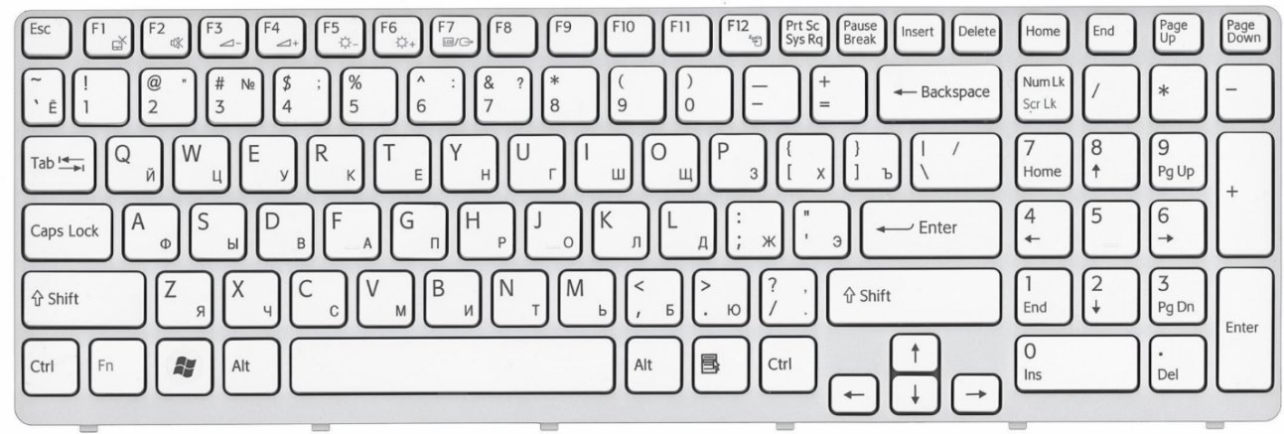  
Рисунок 1 – Пример компьютерной клавиатуры

«Слепой» метод печати – способ печати на клавиатуре, при котором пользователь не смотрит на клавиши, а использует мышечную память и сенсорные ощущения.

Клавиатурный тренажёр – вид компьютерных программ или онлайн-сервисов, предназначенных для обучения набору на компьютерной клавиатуре. Обычно целями тренажёров являются научить слепому методу печати [7]:

* в частности, задействовать для набора все десять пальцев рук;
* увеличить скорость набора;
* уменьшить количество опечаток;
* улучшить ритмичность набора (что позволяет уменьшить усталость при наборе).

Под скоростью печати подразумевают количество символов, введенных в минуту (символов в минуту, С/М). А под точностью печати подразумевают долю правильных символов в напечатанном тексте.

Клавиатурные тренажеры отличаются по формату, набору функций и способу доступа. Выбирая тренажер, важно учесть свой уровень подготовки, цели обучения, доступ к компьютеру и предпочтения. Пример того, как может выглядеть клавиатурный тренажер приведен на рисунке 2.

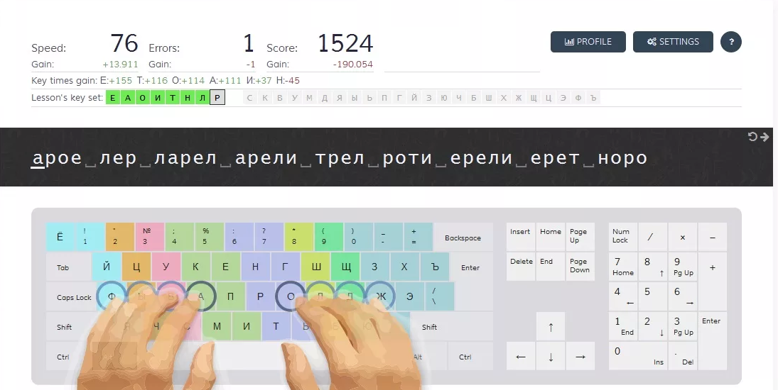  
Рисунок 2 – Пример клавиатурного тренажера

* + 1. Классификация типов клавиатур

Клавиатуры можно классифицировать по различным признакам, в честности [8]:

1. по типу подключения:
   * проводные. Подключение к компьютеру осуществляется через кабель;
   * беспроводные. Подключение к компьютеру осуществляется по беспроводному каналу (Bluetooth, радиочастотный);
2. по типу раскладки:
   * QWERTY. Стандартная англоязычная раскладка, которая используется в большинстве стран мира;
   * ЙЦУКЕН. Стандартная русскоязычная раскладка;
   * DVORAK. Раскладка, которая разработана специально для повышения скорости печати;
   * AZERTY. Раскладка, которая используется в некоторых европейских странах, например, во Франции, Бельгии, Швейцарии;
3. по размеру:
   * полные клавиатуры. Содержат все стандартные клавиши, в том числе и цифровую панель, находящуюся справа клавиатуры;
   * компактные клавиатуры. Не содержат цифровую панель, могут иметь уменьшенный размер клавиш;
   * мини-клавиатуры. Такие клавиатуры являются очень компактными, часто используются с ноутбуками или мобильными устройствами;
4. по функциональности:
   * механические клавиатуры. В них используются специальные механические переключатели, которые обеспечивают тактильную отдачу, удобство набора текста и более долговечную работу;
   * мембранные клавиатуры. В них используются мембранные переключатели, которые дешевле, но не так долговечны, как механические;
   * ножничные клавиатуры. Они работают с помощью двух пластиковых лезвий, которые соединены посредством шарнирного механизма, похожего на ножницы. Используются в ноутбуках, обеспечивают более компактный дизайн и удобный набор текста;
   * сенсорные клавиатуры. Такие клавиатуры используют сенсорную панель, которая имитирует клавиши, часто используются в мобильных устройствах;
5. по форме:
   * прямоугольная форма. Стандартная форма, используемая в большинстве клавиатур;
   * эргономичные клавиатуры. Имеют искривленную форму, чтобы снизить нагрузку на кисти и запястья;
   * сплит-клавиатуры. Клавиатура разделена на две части, которые располагаются под углом друг к другу, чтобы руки находились в более естественном положении.
     1. Описание клавиатурных раскладок

QWERTY – наиболее популярная в настоящее время латинская раскладка клавиатуры, используемая для английского языка. На её основе создано большинство раскладок для языков, использующих латиницу. Название произошло от 6 левых символов верхнего ряда [9]. Пример раскладки QWERTY приведен на рисунке 3.

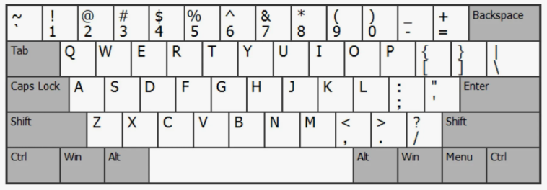  
Рисунок 3 – Пример раскладки QWERTY

ЙЦУКЕН – основная русскоязычная раскладка клавиатуры компьютеров и пишущих машинок. Название произошло от 6 левых знаков верхнего ряда раскладки. Прообраз раскладки появился в конце XIX века, в середине 1950-х годов раскладка стала похожа на современную. Некоторые изменения происходили в 1990-е годы, связано это было с развитием и повсеместным распространением вычислительной техники [10]. Пример раскладки ЙЦУКЕН приведен на рисунке 4.

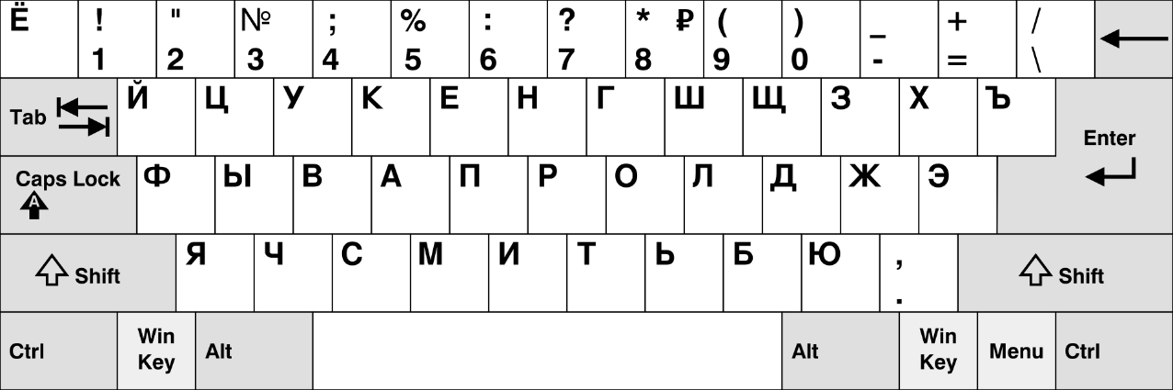  
Рисунок 4 – Пример раскладки ЙЦУКЕН

Клавиатура с раскладкой Дворака была разработана доктором Августом Двораком в 1930-х гг. для повышения скорости, эффективности печати и снижения утомления пальцев. Все гласные расположены слева в основном ряду, а наиболее распространенные согласные расположены справа. Так как наиболее употребимые буквы располагаются в основном ряду, а менее распространенные прямо над ними, вы можете сильно облегчить процесс печатания. 70% букв этого абзаца расположены в основном ряду раскладки Дворак, остальные 15% ниже и другие 15% выше. В QWERTY лишь 30% букв в основном ряду [11]. Пример раскладки Дворака приведен на рисунке 5.

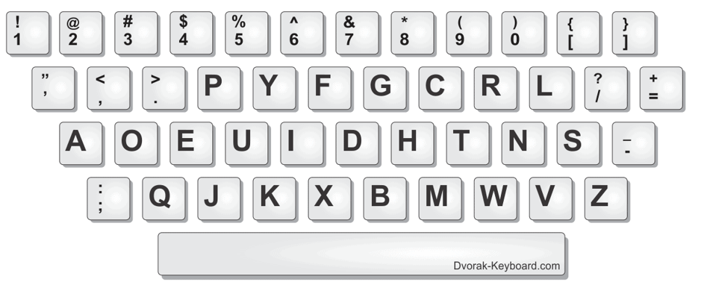  
Рисунок 5 – Пример раскладки Дворака

Еще один пример похожей на QWERTY раскладки. Этот вариант используется большинством франкоязычных стран, хотя Франция и Бельгия имеют свои собственные национальные вариации и AZERTY не всем приходится по вкусу. Q меняется с A и W с Z в верхнем ряду. Точка с запятой заменена на клавишу M. Пример раскладки AZERTY приведен на рисунке 6 [12].

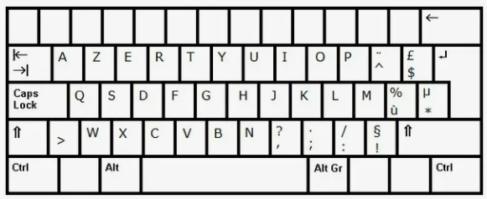  
Рисунок 6 – Пример раскладки AZERTY

* + 1. Клавиатурные зоны

Клавиатурные зоны – это важная концепция в обучении слепому методу печати. Они представляют собой разделение клавиш на группы, которые отвечают за определенные пальцы. Понимание зон и назначение пальцев для каждой из них – ключевой момент в овладении слепым методом печати.

Важно понимать, что каждому пальцу отводиться своя позиция. Чтобы запомнить, каким пальцем, что нажимать, надо мысленно разбить клавиатуру на зоны. Основным «полем битвы» при освоении слепого метода является область алфавитно-цифровой клавиатуры. Мысленно эту область разбивают на две части: для левой и правой руки. Каждый палец ответственен за определенную группу клавиш [8].

Итак, левая рука:

* + указательный палец отвечает за буквы «А», «Е», «И», «К», «М», «П» и цифры «4» и «5»;
  + среднему пальцу соответствуют буквы «У», «В», «С» и цифра «3»;
  + безымянный палец отвечает за буквы «Ц», «Ы», «Ч» и цифру «2»;
  + мизинцу приходятся «Ф», «Я», «Й», цифра «1» и буква «Ё».

Правая рука отвечает за:

* + указательный палец – буквы «О», «Р», «Н», «Г», «Т», «Ь», цифры «6» и «7»
  + средний палец – «Ш», «Л», «Б», цифра «8»;
  + безымянный – «Щ», «Д», «Ю», цифра «9»;
  + мизинец – «З», «Ж», «Э», «Х», «Ъ», цифра «0», знаки «-», «=», «\».

Клавиша «Пробел» нажимается большими пальцами.

Такое расположение букв на клавиатуре закономерно. Те буквы, которые используются чаще всего в текстах, сосредоточены в центре, и за них отвечают указательные пальцы – самые подвижные и натренированные. Редкие буквы и клавиши, находящиеся рядом с буквенной клавиатурой, «достались» мизинцам.

Так, левым мизинцем нажимают клавиши «Tab», «Caps Lock», левые клавиши «Shift», «Ctrl», «Alt». Мизинцем правой руки – правые клавиши «Alt», «Ctrl», «Schift», а также «Enter», «Backspace».

Пример расположения зон клавиатуры приведен на рисунке 7.

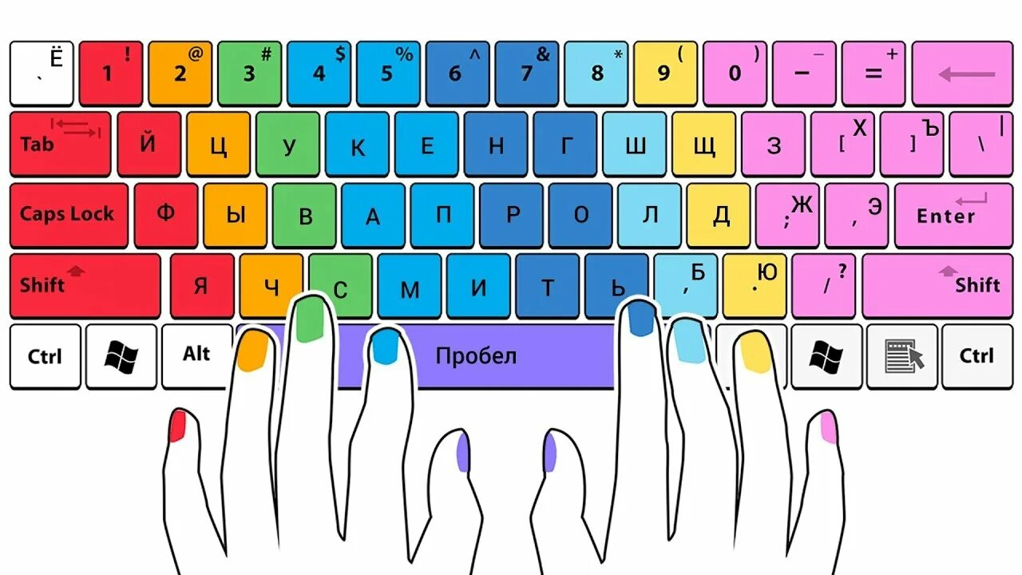  
Рисунок 7 – Пример расположения зон на клавиатуре

* + 1. Как устроены клавиатурные тренажеры

Клавиатурный тренажер – это не просто набор упражнений, а сложная программа, которая использует различные механизмы для обучения и отслеживания прогресса пользователя. Внутри него хранится база данных, содержащая информацию о расположении клавиш, правильных движениях пальцев, словарях слов и фраз для упражнений, и других необходимых данных. Движок обучения, используя алгоритмы, строит индивидуальный план обучения и выбирает упражнения, учитывая уровень подготовки пользователя. Система упражнений предлагает разнообразные задачи: от обучающих, показывающих расположение клавиш и правильные движения пальцев, до упражнений на скорость и точность, а также игры, делающие обучение более интересным и мотивирующим, и тесты для проверки уровня знаний и навыков.

В состав клавиатурного тренажера обычно встраивается система для отслеживания прогресса, которая анализирует результаты пользователя, фиксирует достижения и предоставляет статистику, а удобный интерфейс обеспечивает взаимодействие с программой, настройку параметров, отслеживание прогресса и выбор упражнений.

Некоторые тренажеры используют адаптивный алгоритм, который изменяет сложность упражнений в зависимости от прогресса пользователя. Они сохраняют историю тренировок, отображают графики прогресса и дают рекомендации по улучшению результатов. Интеграция с другими приложениями позволяет использовать тренажер в текстовых редакторах, например, чтобы сразу проверять скорость печати в реальном времени. Это делает их идеальным инструментом для изучения нового навыка и повышения продуктивности.

* 1. Описание систем-аналогов

Мир клавиатурных тренажеров разнообразен и предлагает широкий выбор решений для обучения слепому методу печати. Каждый тренажер обладает уникальными особенностями и функционалом, что позволяет пользователю выбрать наиболее подходящий вариант, учитывая свои потребности и цели. Давайте рассмотрим несколько популярных систем, чтобы лучше понять их преимущества и недостатки.

* + 1. Stamina-online

Stamina-online – уникальный клавиатурный тренажер, который предлагает два подхода к обучению слепому методу печати [13]. Помимо традиционного расположения пальцев на клавишах ASDF, он позволяет освоить альтернативный метод, где пальцы располагаются на нижнем ряду клавиатуры SDFV. Разработчик утверждает, что такое положение кистей рук снижает усталость.

Тренажер предлагает практические занятия, включающие уроки для запоминания расположения клавиш и работу с текстами и фразами, которые могут быть предоставлены как программой, так и загружены из внешнего файла. Виртуальная клавиатура, интерактивная и удобная, не только подсвечивает нужные буквы, но и визуально показывает область работы каждого пальца.

Stamina-online выделяется своим легким и юморным стилем в разделах помощи и FAQ. Полезная информация разбавляется анекдотами и интересными логическими задачами, делая обучение более занимательным. На рисунке 8 приведен пример экранной формы программы Stamina-online.

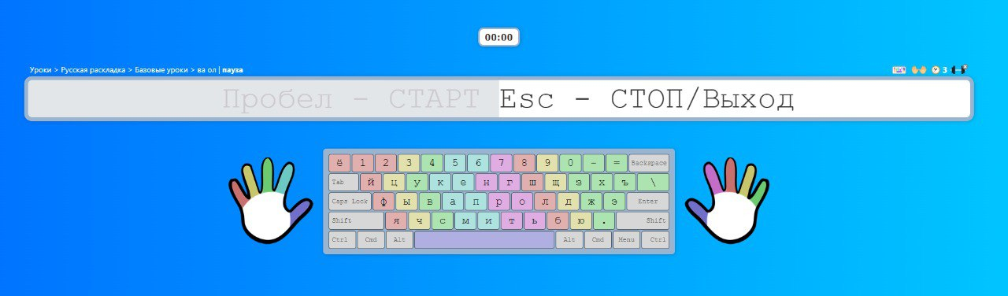  
Рисунок 8 – Главный экран программы «Stamina-online»

К достоинствам данной системы относятся:

* + бесплатный доступ;
  + понятный интерфейс;
  + наличие уровней сложности;
  + отображение используемых пальцев;
  + наличие теории;
  + наличие русской раскладки;
  + возможность тренироваться на языках программирования;
  + есть счет времени;
  + визуализация клавиатуры.

К недостаткам системы относятся:

* + большая нагрузка на руки с первых занятий;
  + большое количество рекламы;
  + отсутствие визуализации статистики.
    1. TypingClub

TypingClub – это бесплатный онлайн-тренажер, ориентированный на обучение слепому методу печати, который использует игровую механику для повышения мотивации и заинтересованности у пользователя [14]. Он предлагает широкий выбор упражнений, включая игры, которые стимулируют развитие скорости и точности печати в интерактивном формате. Например, игра «TypeRacer» представляет собой гонку на скорость, где пользователи соревнуются в наборе текста, что может служить дополнительным стимулом к улучшению результатов.

TypingClub предлагает разные уровни сложности, что позволяет адаптировать обучение к уровню подготовки пользователя. Для повышения мотивации в тренажере используются персонажи, которые поддерживают пользователей на пути к мастерству слепого метода печати. Тренажер также отслеживает прогресс пользователя и предоставляет детальную статистику о скорости, точности и других показателях, что позволяет анализировать динамику обучения. Кроме того, TypingClub предлагает специализированные курсы, которые помогают отработать навыки печати в конкретных областях, например, для программистов, секретарей или журналистов. Пример экранной формы приложения TypingClub приведен на рисунке 9.

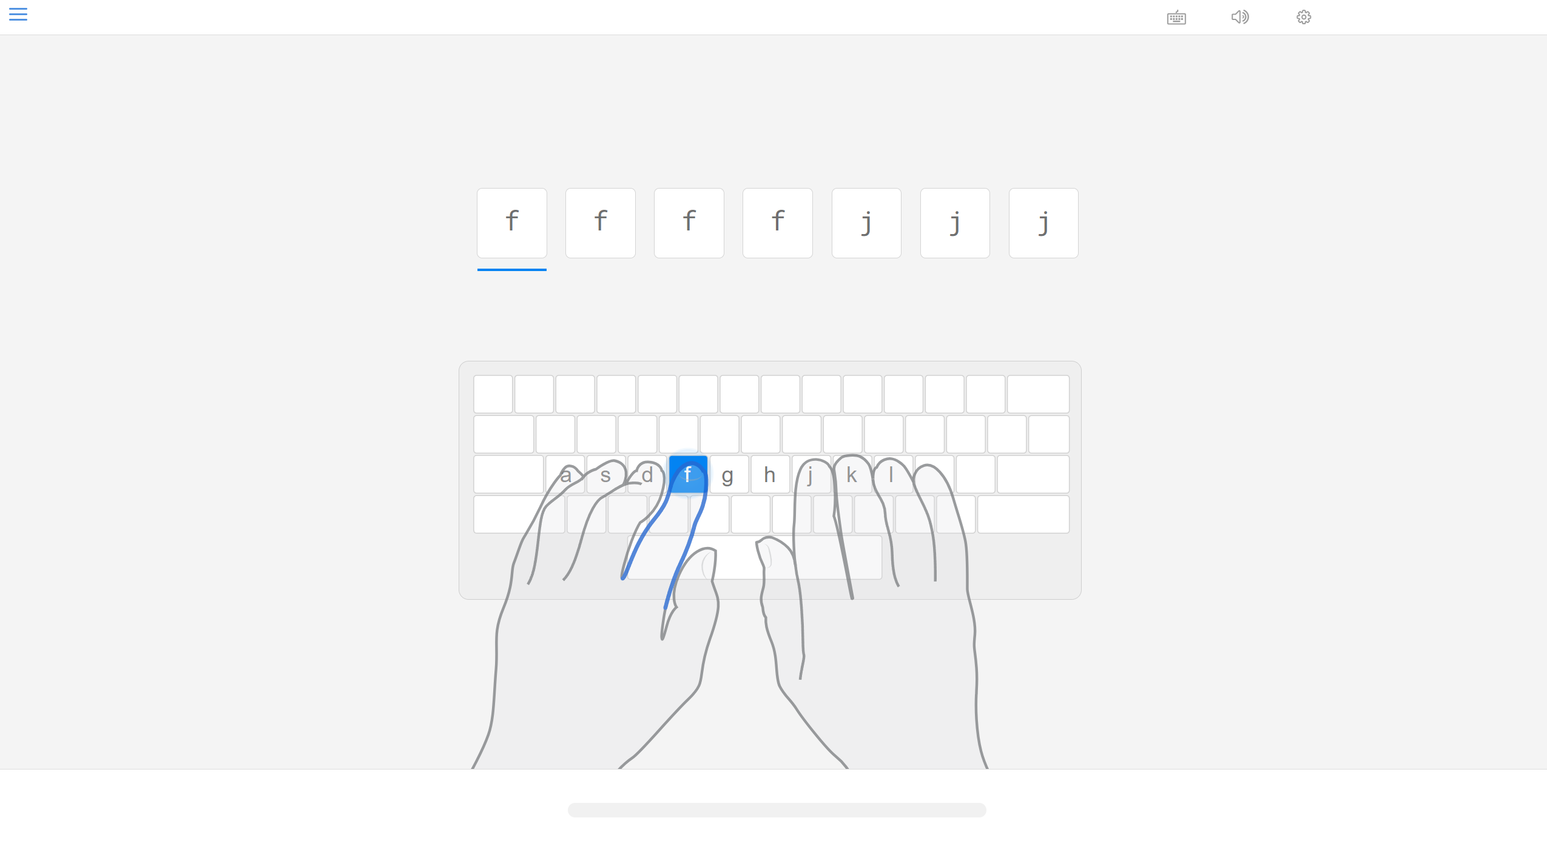  
Рисунок 9 – Экранная форма программы «TypingClub»

К достоинствам данной системы относятся:

* + приложение бесплатное;
  + реализовывает игровой формат;
  + наличие разнообразия упражнений;
  + наличие различных уровней сложности;
  + отображение используемых пальцев;
  + наличие статистики и отслеживания прогресса.

К недостаткам системы относятся:

* + наличие рекламы;
  + зависимость от интернета;
  + отсутствие счета времени;
  + отсутствие русской раскладка.

На основании анализа возможностей систем-аналогов были сформулированы требования к разрабатываемой системе (см. таблицу 1).

* 1. Диаграмма объектов предметной области

В объектном или объектно-ориентированном подходе в первую очередь выделяется множество основных объектов системы и впоследствии определяется множество операций над объектами. Такой подход базируется на абстрактных типах, и решение задачи выражается в терминах выделенных объектов [15].

Таблица 1 – Сравнительные характеристики систем-аналогов

|  |  |  |  |
| --- | --- | --- | --- |
| Название системы  Название показателя | Система «Stamina-online» | Система «TypingClub» | Разрабатываемая система |
| Бесплатный доступ | + | + | + |
| Удобство использования | + | + | + |
| Уровень сложности | + | + | + |
| Визуализация клавиатуры | + | + | + |
| Визуализация статистики | − | + | + |
| Иностранные языки | + | + | − |
| Наличие русской раскладки | + | − | + |
| Наличие рекламы | + | + | − |
| Счёт времени | + | − | + |

Объектно-ориентированный анализ и проектирование (ООАП, Object-Oriented Analysis/Design) - технология разработки программных систем, в основу которых положена объектно-ориентированная методология представления предметной области в виде объектов, являющихся экземплярами соответствующих классов [4].

На рисунке 10 приведена диаграмма объектов предметной области.

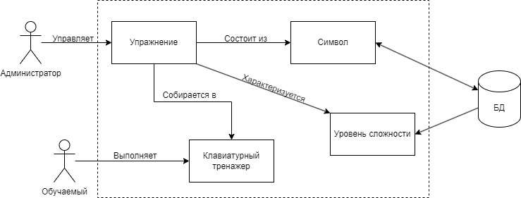  
Рисунок 10 – Диаграмма объектов предметной области

Упражнение – это объект, представляющий собой отдельный блок обучения в клавиатурном тренажере. Оно содержит набор символов, который пользователь должен напечатать, и может иметь различные параметры, влияющие на процесс обучения. Каждое упражнение характеризуется уровнем сложности и состоит из символов, текст упражнения ограничен некоторым количеством знаков.

Символы – объект представляет собой набор символов, используемых в упражнении клавиатурного тренажера. В него входят как отдельные буквы, цифры и знаки препинания, так и комбинации символов. Символы группируются по расположению зон на клавиатуре.

Уровень сложности – это объект, представляющий собой набор параметров, определяющих сложность упражнения в клавиатурном тренажере. Он устанавливает определенные ограничения и требования к упражнению, делая обучение более сложным или более простым.

Все объекты будут храниться в БД.

Администратор – это человек, отвечающий за управление системой тренажера. Он обладает широкими полномочиями, которые позволяют ему добавлять и редактировать упражнения, создавать новых пользователей, изменять их права доступа, а также анализировать статистику и отслеживать прогресс обучения всех пользователей.

Обучаемый – это человек, который использует тренажер для тренировки своих навыков печати. Он выбирает упражнения, отслеживает свой прогресс, анализирует статистику и стремится повысить свою скорость и точность печати.

* 1. Постановка задачи

Во время курсового проектирования необходимо разработать клавиатурный тренажер для тренировки слепой печати, с помощью которого администратор сможет создавать упражнения, настраивать различные уровни сложности, а обучающийся сможет выполнять эти упражнения. Система должна быть реализована в виде веб-приложения.

В системе должно быть реализовано две роли пользователей: администратор и обучающийся, поэтому для того, чтобы работать с системой, при первом входе в систему обучающиеся должны пройти процедуру регистрации: ввести логин и пароль (длина логина должна быть от 4 до 10 символов, длина пароля – от 4 до 10 символов). При повторном входе, любой пользователь должен авторизоваться в системе и затем, после аутентификации, система должна настроить интерфейс пользователя на заданную роль.

* + 1. Режим администратора

Администратор обладает широким спектром полномочий, позволяющим ему эффективно управлять функционированием системы. Он сможет добавлять пользователей и выполнять их блокировку.

Он сможет добавлять и настраивать уровни сложности упражнений, в системе должно быть реализовано от 3 до 12 уровней сложности. При настройке уровня сложности администратор должен задать минимальную (от 20 символов) и максимальную (до 80 символов) длину упражнения, выбрать зоны клавиатуры, которые будут задействованы в упражнении (9 зон), а также устанавливать время ограничения на нажатие клавиш (от 0,5 до 1,5 секунды), максимальное количество ошибок (10% от длины текста).

Кроме того, администратор будет иметь возможность создавать и редактировать упражнения: предварительно выбрать уровень сложности, задавать название (от 1 до 10 символов), способ создания упражнения (ручной, автоматический) и задать длину упражнения (для автоматического создания). В ручном режиме администратор должен сам ввести текст упражнения.

Система будет проверять, правильно ли составляет упражнение администратор в соответствие с теми параметрами, которые он выбрал. При ручном создании упражнения система проверит символы зон клавиатуры, количество введенных символов.

Администратор сможет просматривать статистику по пользователям, упражнениям и по уровням сложности, это позволит ему проанализировать то, как обучаемые справляются с упражнениями различной степени сложности.

Все изменения, которые делает администратор сохраняются в БД. Все данные, необходимые для функционирования системы, должны храниться в БД, ее структура определяется на основании следующих сведений:

* + о пользователе (логин, пароль, статус, статистика);
  + об упражнении (название, уровень сложности, количество знаков, текст);
  + об уровне сложности (название, минимальное количество знаков, максимальное количество знаков, время между нажатиями на клавишу, количество допустимых ошибок);
  + статистика (пользователь, упражнение, дата выполнения, затраченное на выполнение время, количество ошибок, средняя скорость набора).
    1. Режим обучаемого

Обучаемый после авторизации в системе сможет выполнить тестовое задание для определения уровня своей подготовки пользователя и выбора оптимального уровня сложности.

Обучаемый сможет выбирать доступные уровни сложности и выполнять соответствующие уровню сложности упражнения, которые формирует система.

При выполнении упражнения система должна контролировать правильность набора текста и время нажатия клавиш, в случае превышения допустимого количества ошибок или превышении времени нажатия клавиши система должна остановить выполнение упражнения. Все параметры набора должны сохраняться в статистике.

После завершения упражнения пользователь получает возможность ознакомиться с собственной статистикой в своем профиле. Система должна отображать статистику в удобном для обучаемого формате.

В системе должна быть реализована выдача справочной информации о возможностях системы.

Таким образом, в системе должны быть реализованы следующие функции:

1. функции системы:
   * аутентификация пользователя в системе, настройка интерфейса пользователя на заданную роль;
   * оценка выполнение тестового задания для определения уровня сложности для обучаемого;
   * формирование списка упражнений по заданному уровню сложности;
   * контроль длины упражнения и допустимых символов при ручном вводе;
   * контроль введенных символов при выполнении упражнения;
   * генерация текста упражнения по заданным настройкам;
   * генерация длины упражнения для автоматического создания;
   * визуализация процесса выполнения упражнения;
   * визуализация статистики по заданному критерию;
   * контроль выполнения упражнения и сообщение о результатах;
   * сбор статистики и ее сохранение;
   * выдача справочной информации о системе;
2. функции администратора:
   * авторизация пользователя в системе (ввод логина и пароля);
   * создание нового уровня сложности;
   * настройка уровня сложности:
3. название (номер);
4. задание выбора зон клавиатуры;
5. задание минимальной длины упражнения;
6. задание максимальной длины упражнения;
7. задание допустимого времени нажатия на клавишу;
8. задание максимально допустимое количество ошибок;
   * создание/редактирование упражнения:
9. выбор уровня сложности;
10. выбор способа создания упражнения;
11. ввод текста;
12. задание длины текста упражнения для автоматической генерации;
    * сохранение упражнения в БД;
    * загрузка упражнения из БД;
    * работа со статистикой:
13. просмотр статистики по пользователям;
14. просмотр статистики по упражнениям;
15. просмотр статистики по уровням;
    * работа с пользователями:
16. добавление пользователей;
17. блокировка пользователей;
    * просмотр справочной информации;
18. функции игрока:
    * регистрация пользователя в системе (ввод логина, пароля);
    * авторизация пользователя в системе (ввод логина, пароля);
    * выполнение тестового задания;
    * выбор уровня сложности упражнения;
    * выбор упражнения из списка;
    * просмотр статистики:
19. собственной статистики;
20. средней скорости набора;
    * просмотр справочной информации.
21. Проектирование системы

На данном этапе происходит выбор архитектуры, система по функциональному признаку разделяется на основные подсистемы, между ними указываются информационные связи и/или связи по управлению, описывается основное назначение подсистем.

* 1. Выбор и обоснование архитектуры системы

Архитектура программного обеспечения (ПО) заключает в себе ряд важных решений об организации программной системы, среди которых выбор структурных элементов и их интерфейсов, составляющих и объединяющих систему в единое целое; поведение, обеспечиваемое совместной работой этих элементов; организацию этих структурных и поведенческих элементов в более крупные подсистемы, а также архитектурный стиль, которого придерживается данная организация. Выбор архитектуры ПО также касается функциональности, удобства использования, устойчивости, производительности, повторного использования, понятности, экономических и технологических ограничений, эстетического восприятия и поиска компромиссов [16].

* + 1. Виды архитектур

Архитектура – это основа любого проекта. Могут применяться различные виды архитектур в зависимости от поставленной задачи, размеров проекта и его специфики. Рассмотрим основные виды архитектур.

Централизованная архитектура

При использовании этой технологии база данных, система управления базой данных (СУБД) и прикладная программа располагаются на одном компьютере [17]. Для такого способа организации не требуется поддержки сети и все сводится к автономной работе. Все приложения, работающие в такой архитектуре, полностью находятся в основной памяти хост-ЭВМ. Терминалы являются лишь устройствами ввода-вывода и таким образом в минимальной степени поддерживают интерфейс пользователя. Структура централизованной архитектуры представлена на рисунке 11.

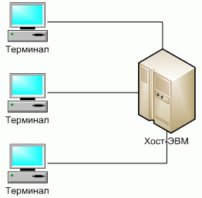  
Рисунок 11 – Структура централизованной архитектуры

Достоинствами данной архитектурой являются:

* централизация ресурсов и оборудования облегчает обслуживание и эксплуатацию вычислительной системы;
* отсутствует необходимость администрирования рабочих мест пользователей.

Недостатками данной архитектуры являются:

* пользователя полностью зависит от администратора хост-ЭВМ;
* пользователь не может настроить рабочую среду под свои потребности – все используемое программное обеспечение является коллективным.

Архитектура «файл-сервер»

Эта архитектура баз данных с сетевым доступом предполагает назначение одного из компьютеров сети в качестве выделенного сервера, на котором будут храниться файлы базы данных [17]. В соответствии с запросами пользователей файлы с файл-сервера передаются на рабочие станции пользователей, где и осуществляется основная часть обработки данных. Центральный сервер выполняет в основном только роль хранилища файлов, не участвуя в обработке самих данных. Структура архитектуры «файл-сервер» представлена на рисунке 12.

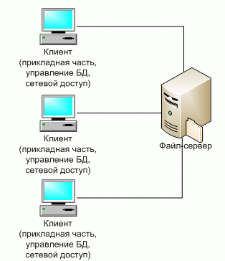  
Рисунок 12 – Архитектура «файл-сервер»

Достоинствами данной архитектурой являются:

* многопользовательский режим работы с данными;
* высокая скорость и простота разработки.

Недостатками данной архитектуры являются:

* проблемы многопользовательской работы с данными: последовательный доступ, отсутствие гарантии целостности;
* низкая производительность, ненадежность системы.

Микросервисная архитектура

Микросервисная архитектура – это подход к созданию приложения, подразумевающий отказ от единой, монолитной структуры. То есть вместо того, чтобы исполнять все ограниченные контексты приложения на сервере с помощью внутрипроцессных взаимодействий, мы используем несколько небольших приложений, каждое из которых соответствует какому-то ограниченному контексту. Причём эти приложения работают на разных серверах и взаимодействуют друг с другом по сети, например посредством Hyper Text Transfer Protocol (HTTP) [18]. Пример микросервисной архитектуры приведен на рисунке 13.

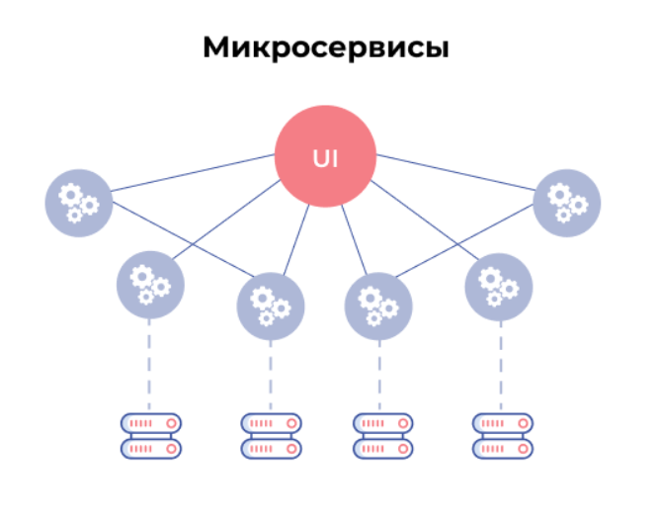  
Рисунок 13 – Пример микросервисной архитектуры

Микросервисы можно легко развертывать, обновлять и масштабировать, причем делая это независимо друг от друга. Они обычно представляют собой небольшие автономные единицы, которые использую протоколы связи. Обычно микросервисы разрабатываются независимо друг от друга, что обеспечивает гибкость и масштабируемость.

Преимущества микросервисной архитектуры:

* микросервисы можно легко масштабировать, что позволяет легко обрабатывать увеличивающуюся нагрузку на приложение;
* независимое развертывание и модульность приложения упрощает внесение изменений и добавление нового функционала;
* если один микросервис выходит из строя, другие микросервисы могут продолжать работать, а это в свою очередь повышает надежность приложения;
* микросервисы проще обслуживать и обновлять по отдельности;
* микросервисная архитектура позволяет командам разработчиков работать независимо друг от друга, что ускоряет разработку приложения.

Недостатки микросервисной архитектуры:

* разработка и управление распределенной системой микросервисов может быть сложнее, чем при использовании монолитной архитектуры;
* взаимодействие между микросервисами может привести к снижению производительности по сравнению с монолитными приложениями;
* обмен сообщениями между микросервисами может добавить дополнительную задержку и сложность.
  + 1. Клиент-серверные архитектуры

Клиент-серверная архитектура представляет собой модель проектирования программного обеспечения, которая разделяет приложение на две основные части: клиент и сервер. Клиент запрашивает информацию или услуги у сервера, а сервер обрабатывает запросы и отправляет ответ клиенту [19]. Клиент серверные приложения состоят из двух компонент – клиента и сервера. Пример клиент-серверной архитектуры приведен на рисунке 14.

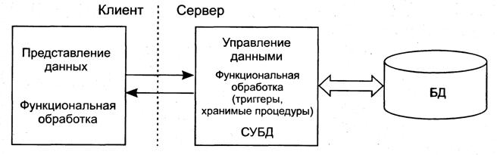  
Рисунок 14 – Пример клиент-серверной архитектуры

В качестве клиента выступает компьютер, мобильное устройство или другое устройство, которое может делать запросы к серверу. Клиент обычно отвечает за отображение пользовательского интерфейса, сбор данных ввода.

В качестве сервера выступает часть, которая хранит, управляет данными и бизнес-логикой приложения. Кроме того, на сервере происходит обработка запросов от клиента и отправка ответов.

Преимущества клиент-серверной архитектуры:

* все данные и бизнес-логика хранятся и управляются на сервере, что упрощает обслуживание и обеспечивает безопасность приложения;
* сервер можно масштабировать для обработки увеличивающейся нагрузки путем добавления дополнительных мощностей;
* клиенты могут получить доступ к приложению с любого устройства, которое подключено к сети интернет, это в свою очередь обеспечивает высокую доступность приложения;
* приложение можно легко обновлять и обслуживать на сервере, без необходимости обновлять каждый клиент;
* централизованное хранение данных на сервере упрощает реализацию мер безопасности и предотвращение несанкционированного доступа к данным.

Недостатки клиент-серверной архитектуры:

* клиенты зависят от надежного сетевого подключения для доступа к приложению;
* если сеть медленная или перегруженная, то это может повлиять на производительность приложения;
* разработка и развертывание клиент-серверных приложений может быть более сложной процедурой, чем использование одноуровневых приложений.

Самыми используемыми являются следующие типы клиент-серверных архитектур [20]:

Одноуровневая архитектура «клиент-сервер» (1-Tier) – такая, где все прикладные программы рассредоточены по рабочим станциям, которые обращаются к общему серверу баз данных или к общему файловому серверу. Никаких прикладных программ сервер при этом не исполняет, только предоставляет данные. Пример одноуровневой архитектуры приведен на рисунке 15.

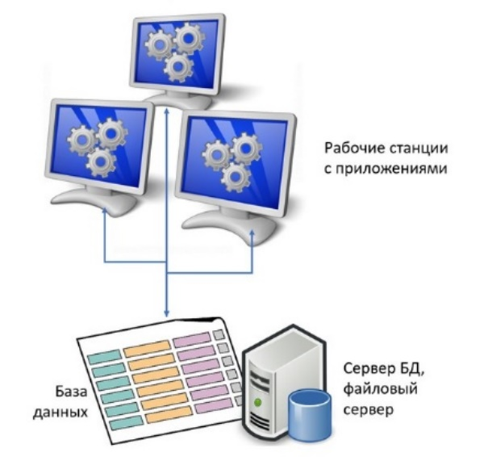  
Рисунок 15 – Одноуровневая архитектура

К двухуровневой архитектуре «клиент-сервер» следует относить такую, в которой прикладные программы сосредоточены на сервере приложений (Application Server), например, сервере 1С или сервере CRM, а в рабочих станциях находятся программы-клиенты, которые предоставляют для пользователей интерфейс для работы с приложениями на общем сервере. Пример двухуровневой архитектуры приведен на рисунке 16.

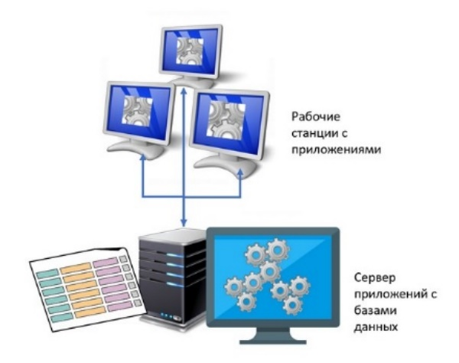  
Рисунок 16 – Двухуровневая архитектура

В трёхуровневой архитектуре сервер баз данных, файловый сервер и другие представляют собой отдельный уровень, результаты работы которого использует сервер приложений. Логика данных и бизнес-логика находятся в сервере приложений. Все обращения клиентов к базе данных происходят через промежуточное программное обеспечение (middleware), которое находится на сервере приложений. Вследствие этого, повышается гибкость работы и производительность. Пример трехуровневой архитектуры приведен на рисунке 17.

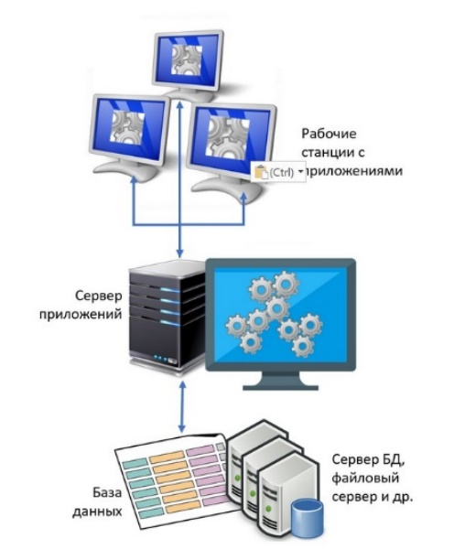  
Рисунок 17 – Трёхуровневая архитектура

В отдельный класс архитектуры «клиент-сервер» можно вынести многоуровневую архитектуру, в которой несколько серверов приложений используют результаты работы друг друга, а также данные от различных серверов баз данных, файловых серверов и других видов серверов. По сути, предыдущий вариант, трёхуровневая архитектура – не более, чем частный случай многоуровневой архитектуры. Пример многоуровневой архитектуры приведен на рисунке 18.

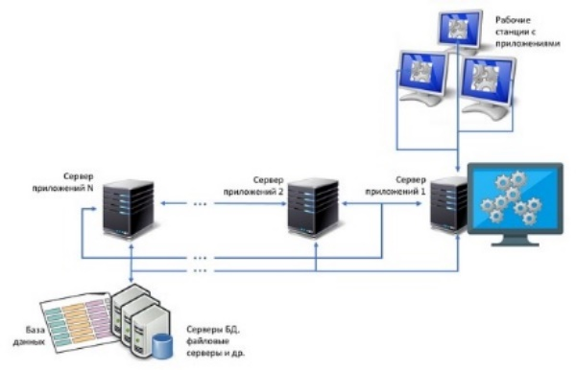  
Рисунок 18 – Многоуровневая архитектура

* + 1. Протоколы обмена данными

Сетевой протокол – это набор правил, определяющий принципы взаимодействия устройств в сети. Чтобы отправка и получение информации прошли успешно, все устройства-участники процесса должны принимать условия протокола и следовать им. В сети их поддержка встраивается или в аппаратную часть (в «железо»), или в программную часть (в код системы), или и туда, и туда [21].

Есть много различных протоколов, которые могут использоваться в клиент-серверных приложениях, в том числе [22]:

− HTTP: широко используемый протокол для передачи данных в сети, в особенности для веб-приложений;

− Hyper Text Transfer Protocol Secure (HTTPS): защищенная версия HTTP, которая использует шифрование для защиты данных при передаче;

− File Transfer Protocol (FTP): протокол, используемый для передачи файлов между двумя компьютерами;

− Secure Shell (SSH): защищенный протокол, используемый для удаленного подключения к компьютеру и выполнения команд.

Протокол HTTP предполагает использование клиент-серверной структуры передачи данных. Клиентское приложение формирует запрос и отправляет его на сервер, после чего серверное программное обеспечение обрабатывает данный запрос, формирует ответ и передаёт его обратно клиенту. После этого клиентское приложение может продолжить отправлять другие запросы, которые будут обработаны аналогичным образом [23].

Задача, которая традиционно решается с помощью протокола HTTP, заключается в обмене данными между пользовательским приложением, осуществляющим доступ к веб-ресурсам (обычно это веб-браузер) и веб-сервером. На данный момент именно благодаря протоколу HTTP обеспечивается работа Всемирной паутины.

Application programming interface (API) многих программных продуктов также подразумевает использование HTTP для передачи данных — сами данные при этом могут иметь любой формат, например, eXtensible Markup Language (XML) или JavaScript Object Notation (JSON).

Как правило, передача данных по протоколу HTTP осуществляется через Transmission Control Protocol и Internet Protocol (TCP/IP) соединения. Серверное программное обеспечение при этом обычно использует TCP-порт 80 (и, если порт не указан явно, то обычно клиентское программное обеспечение по умолчанию использует именно 80-й порт для открываемых HTTP-соединений), хотя может использовать и любой другой.

* + 1. Типы клиентов

«Толстый» клиент представляет собой клиентское приложение, которое содержит значительную часть логики и функциональности непосредственно на стороне пользователя. Этот тип клиента активно взаимодействует с сервером, но при этом обладает значительной автономностью [24]. Пример технологии обработки данных с использованием «толстого» клиента приведен на рисунке 19.

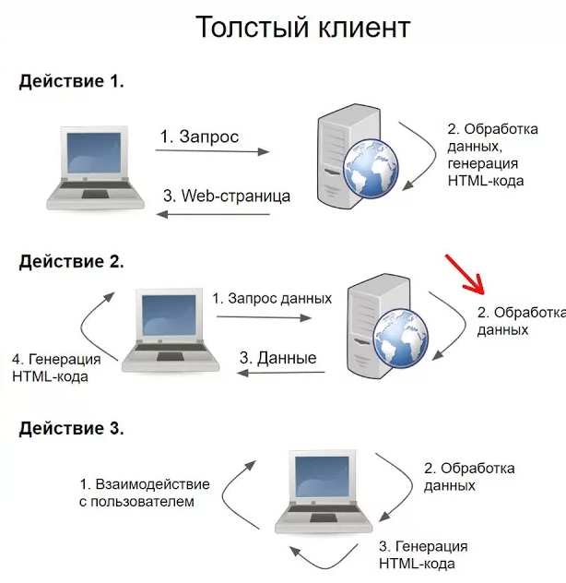  
Рисунок 19 – Пример «толстого» клиента

«Толстый» клиент загружает все необходимые ресурсы (включая интерфейс и логику) на устройство пользователя при запуске приложения. Затем большая часть обработки данных и логики приложения выполняется непосредственно на клиентской стороне. Примерами «толстых» клиентов могут служить настольные приложения, написанные на языках программирования типа Java, Python или C++.

«Тонкий» клиент – это клиентское приложение, которое минимизирует логику и функциональность на стороне пользователя, делегируя большинство задач серверу. Он зависит от сервера для предоставления большей части функциональности [24]. Пример технологии обработки данных с использованием «тонкого» клиента приведен на рисунке 20.

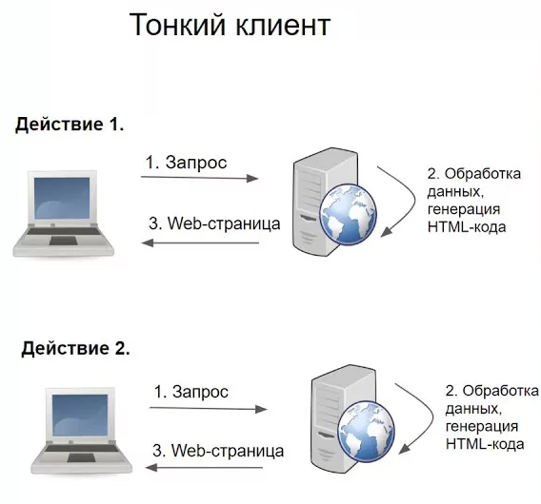  
Рисунок 20 – Пример тонкого клиента

«Тонкий» клиент требует минимальной установки на устройстве пользователя. Он осуществляет связь с сервером, который выполняет основные вычисления и предоставляет пользователю всю необходимую информацию. Примерами «тонких» клиентов могут служить веб-приложения и мобильные приложения.

В таблице 2 приведено краткое сравнение преимуществ и недостатков двух технологий обработки данных.

Таблица 2 – Сравнение характеристик технологий обработки данных

|  |  |  |
| --- | --- | --- |
| Технология  Характеристика | Толстый клиент | Тонкий клиент |
| Обработка данных | На устройстве пользователя | На сервере |
| Хранение данных | На устройстве пользователя | На сервере |
| Производительность | Высокая | Более низкая |
| Работа в автономном режиме | Да | Нет |
| Безопасность | Более высокая | Менее безопасен |
| Нагрузка на устройство | Высокая | Низкая |
| Обслуживание и обновление | Сложное | Простое |
| Совместимость | Может быть несовместим | Совместим с разными устройствами |

* + 1. Выводы

Клавиатурный тренажер будет реализован в виде веб-приложения.

Веб-приложение – клиент-серверное приложение, в котором клиент взаимодействует с веб-сервером при помощи браузера. Логика веб-приложения распределена между сервером и клиентом, хранение данных осуществляется преимущественно на сервере, обмен информацией происходит по сети. Одним из преимуществ такого подхода является тот факт, что клиенты не зависят от конкретной операционной системы пользователя, поэтому веб-приложения являются межплатформенными службами [25].

В качестве архитектуры будет выбрана двухуровневая клиент-серверная архитектура, потому что она легко масштабируема, пользователю обычно удобно работать в такой среде, а также легко конфигурировать и модифицировать такое приложение. В приложении будет использован «тонкий» клиент, потому что основные вычисления и хранение данных осуществляется именно на сервере, а задача клиента заключается в сборе данных, чтобы отправить их серверу и их отображении. Клиент и сервер будут обмениваться данными через протокол HTTP стека TCP/IP.

* 1. Структурная схема системы

Система (греч. «составленное из частей», «соединение» от «соединяю») – множество элементов, находящихся в отношениях и связях друг с другом, которое образует определённую целостность, единство [26].

Как следует из определения, отличительным (главным свойством)

системы является её целостность: комплекс объектов, рассматриваемых в качестве системы, должен обладать общими свойствами и поведением.

Очевидно, необходимо рассматривать и связи системы с внешней средой. В самом общем случае понятие «система» характеризуется [27]:

* наличием множества элементов;
* наличием связей между ними;
* целостным характером данного устройства или процесса.

Структурная схема – это схема, определяющая основные функциональные части изделия, их назначение и взаимосвязи [28].

Сущность структурного подхода к разработке системы заключается в её декомпозиции (разбиении) на автоматизируемые функции: система разбивается на функциональные подсистемы, которые в свою очередь делятся на подфункции, подразделяемые на задачи и так далее. Процесс разбиения продолжается вплоть до конкретных процедур. При этом автоматизируемая система сохраняет целостное представление, в котором все составляющие компоненты взаимосвязаны [29].

На рисунке 21 приведена структурная схема разрабатываемой системы, разделяется клиентскую и серверную часть. Взаимодействие между ними осуществляется по протоколу HTTP стека TCP/IP.

В состав клиентской части входит:

1. подсистема «Администратор», которая включает в себя:

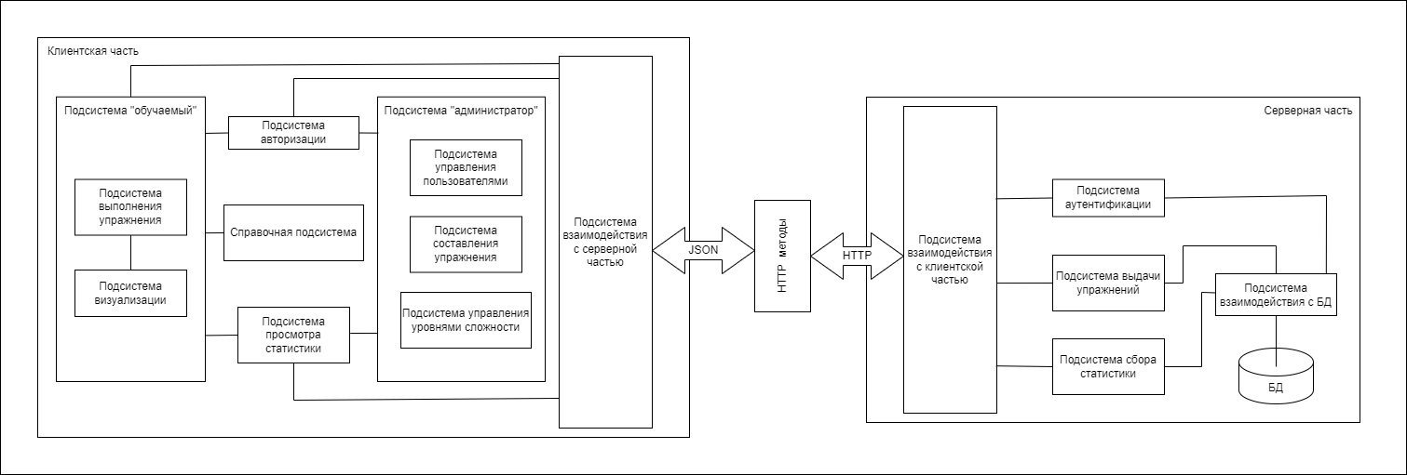  
Рисунок 21 – Структурная схема системы

* подсистему управления пользователями, которая обеспечивает добавление, блокировку и редактирование пользователей;
* подсистему составления упражнения, которая отвечает за создание, редактирование и сохранение упражнений;
* подсистема управления уровнями сложности обеспечивает создание, изменение, удаление уровней сложности;

1. подсистема «Обучаемый», которая включает в себя:

* подсистему выполнения упражнения отвечает за запись ввода, проверку правильности выполнения упражнения;
* подсистему визуализации отвечает за показ текста упражнения, показ результата и визуализацию процесса выполнения упражнения;

1. подсистема авторизации проверяет корректность ввода данных, валидирует логин и пароль, и подтверждает доступ пользователя к системе;
2. подсистема просмотра статистики отображает собранную статистику в удобном для пользователя виде;
3. справочная подсистема предоставляет пользователям информацию о функциях и возможностях веб-приложения;
4. подсистема взаимодействия с сервером, которая осуществляет установку соединения с сервером, формирование и отправку запросов.

В состав серверной части входит:

1. подсистема взаимодействия с БД, обеспечивающая доступ ко всем другим подсистемам, которые нуждаются в работе с базой данных;
2. подсистема аутентификации проверяет корректность ввода данных от клиента, валидирует логин и пароль, и подтверждает доступ пользователя к системе;
3. подсистема выдачи упражнения отвечает за выбор или генерацию и отправку упражнения;
4. подсистема сбора статистики собирает, обрабатывает и хранит статистику о выполнении упражнений;
5. подсистема взаимодействия с базой данных, которая представляет собой СУБД, позволяющую управлять БД;
6. база данных, которая осуществляет хранение данных о выполненных обучаемым упражнениях.
   1. Разработка спецификации требований

Разработка спецификации программного обеспечения является одним из фундаментальных процессов технологии разработки ПО. Этот процесс анализа, формирования, документирования и проверки функциональных возможностей и ограничений системы называется «разработка требований» (спецификация требований). Он является критическим этапом в создании всех видов программных систем, что обусловлено тем, что ошибки, допущенные на этой стадии, ведут к возникновению серьёзных проблем на этапах проектирования и разработки [30].

Требования – это свойства, которыми должно обладать ПО для адекватного определения функций, условий и ограничений выполнения ПО, а также объёмов данных, технического обеспечения и среды функционирования [31].

* + 1. Функциональная спецификация

Функциональные требования задают «что» система должна делать; нефункциональные – с соблюдением «каких условий» (например, скорость отклика при выполнении заданной операции). При разработке этих требований в первую очередь необходимо учитывать потребности пользователя (заказчика). Пользовательские требования (User Requirements) – описывают цели/задачи пользователей системы, которые должны достигаться/выполняться пользователями при помощи создаваемой программной системы. Часто пользовательские требования представляют в виде сценариев (вариантов использования) Use Сase [32]. Функциональная спецификация системы приведена в таблице 3.

* + 1. Перечень исключительных ситуаций

Исключительная ситуация – это ситуация, при которой система не может выполнить возложенных на нее функций или которая может привести к денормализации работы системы.

В таблице 4 приведен перечень исключительных ситуаций для разрабатываемой системы и описаны реакции системы на их возникновение.

Таблица 4 – Перечень исключительных ситуаций

|  |  |  |
| --- | --- | --- |
| Название  подсистемы | Название исключительной ситуации | Реакция системы |
| 1 Справочная | 1.1 Невозможно открыть файл справки | Выдача сообщения «Файл справки поврежден» |
| 1.2 Невозможно найти файл справки | Выдача сообщения «Отсутствует файл справки» |
| 2 Взаимодействие с базой данных | 2.1 Попытка загрузить данные из БД | Выдача сообщения «Не удалось загрузить данные из БД» |
| 2.2 Попытка сохранить изменения | Выдача сообщения «Не удалось сохранить изменения» |
| 3 Взаимодействие с серверной частью | 3.1 Невозможно установить соединение с сервером | Выдача сообщения «Не удалось установить соединение с сервером» |
| 3.2 Невозможно отправить данные | Выдача сообщения «Не удалось отправить данные на сервер» |

Таблица 3 – Перечень функций, выполняемых системой

|  |  |  |  |  |  |
| --- | --- | --- | --- | --- | --- |
| Название  подсистемы | Название функции | Информационная среда | | | |
| Входные данные | | Выходные данные | |
| Назначение (наименование) | Тип, ограничения | Назначение (наименование) | Тип, ограничения |
|  |  |  |  |  |  |
| Справочная | Выдать сведения о разработчиках | Сведения о разработчиках системы (ФИО, номер группы) | Текст | Визуальное отображение информации | – |
| Выдать сведения о системе | Файл справки | Текстовый (*.HTML) |
| Код ошибки | Целое |
| Управления уровнями сложности | Сохранить уровень сложности | Номер уровня сложности | Целое | Уровень сложности | Объект «Уровень сложности» |
| Зоны клавиатуры | Массив целых чисел |
| Минимальная длина упражнения | Целое |
| Максимальная длина упражнения | Целое |
| Максимально допустимое количество ошибок | Целое |

Продолжение таблицы 3

|  |  |  |  |  |  |  |
| --- | --- | --- | --- | --- | --- | --- |
| 1 | 2 | | 3 | 4 | 5 | 6 |
| Управления уровнями сложности | Сохранить уровень сложности | | Допустимое время нажатия на клавиатуру | Вещественное | Код ошибки | Целое |
| Выбрать уровень сложности | Список уровней сложности | | Массив строк | Номер уровня сложности | Целое |
| Задать максимальное количество символов | | Допустимая длина | Целое, минимальная длина .. 50 | Максимальная длина упражнения | Целое |
| Задать минимальное количество символов | | Допустимая длина | Целое, 10 .. 40 | Минимальная длина упражнения | Целое |
| Задать количество ошибок | | Допустимое количество ошибок | Целое, максимум 10 % от длины упражнения | Максимальное количество ошибок | Целое |
| Выбрать зоны клавиатуры | | Список доступных зон | Массив целых чисел | Список активированных зон | Массив целых чисел |
| Задать время нажатия на клавиатуру | | Допустимое время | Вещественное, 0.5 .. 1.5 | Время | Вещественное |

Продолжение таблицы 3

|  |  |  |  |  |  |
| --- | --- | --- | --- | --- | --- |
| 1 | 2 | 3 | 4 | 5 | 6 |
| Составление упражнения | Сохранить упражнения | Номер уровня сложности | Целое | Упражнение | Объект «Упражнение» |
| Номер упражнения | Целое |
| Текст упражнения | Строка | Код ошибки | Целое |
| Задать длину упражнения | Минимальная длина | Целое | Длина | Целое |
| Максимальная длина | Целое |
| Код ошибки | Целое |
| Сформировать список упражнений | Название уровня сложности | Строка | Список упражнений | Массив объектов «Упражнение» |
| Ввести текст упражнения | Набор допустимых символов | Массив символов | Текст упражнения | Строка |
| Допустимая длина | Целое |
| Сгенерировать текст | Набор допустимых символов | Массив символов | Текст упражнения | Строка |
| Допустимая длина | Целое |

* 1. Разработка прототипа интерфейса пользователя системы

Интерфейс – это комплекс визуально-программных средств, инструментов, который обеспечивает взаимодействие пользователя с различными электронными устройствами. Термин был взят из английского языка (interface) и переводится как взаимодействие, граница, зона контакта [33].

Основные особенности разработки интерфейса [33]:

1. проектирование интерфейса начинается с понимания потребностей пользователя и построения удобного пути взаимодействия;
2. интерфейс должен соответствовать ожиданиям и предоставлять пользователю возможность управлять ситуацией;
3. интерфейс должен учитывать знания пользователя и упрощать взаимодействие с помощью подсказок, сохранения данных и других полезных функций;
4. интерфейс должен учитывать предыдущий опыт пользователя, чтобы сделать его использование максимально интуитивным.

Важность прототипирования заключается в следующем:

* позволяет увидеть более детальную картину устройства системы;
* позволяет пересмотреть архитектуру системы, выявить недостатки текущей реализации, определить дальнейшие шаги разработки;
* экономит денежные и временные затраты на разработку из-за того возможности выявления недостатков на ранних этапах;
* даёт возможность демонстрации заказчику предварительного вида продукта.

На рисунке 22 приведен прототип начальной формы приложения «Вход». Здесь пользователь сможет авторизоваться, чтобы войти в приложение. Он должен будет ввести логин в поле «Логин» и пароль в поле «Пароль», после ввода необходимых данных, пользователь должен будет нажать кнопку «Войти», чтобы перейти к тренажеру.

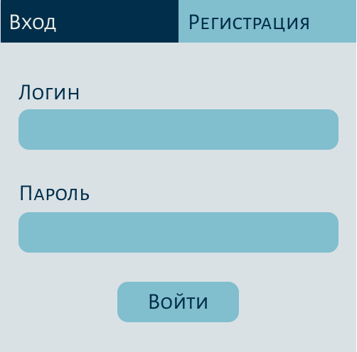  
Рисунок 22 – Прототип формы приложения «Вход»

Если пользователь не имеет аккаунта, то он сможет пройти регистрацию, нажав на кнопку «Регистрация». На рисунке 23 приведен прототип экранной формы «Регистрация». Здесь пользователю необходимо будет ввести логин в поле «Логин», пароль в поле «Пароль», а также подтвердить пароль, то есть повторить пароль в поле «Подтверждение пароля». После ввода всех необходимых данных пользователю нужно будет нажать кнопку «Зарегистрироваться». После успешной регистрации пользователь сможет перейти к тренажеру.

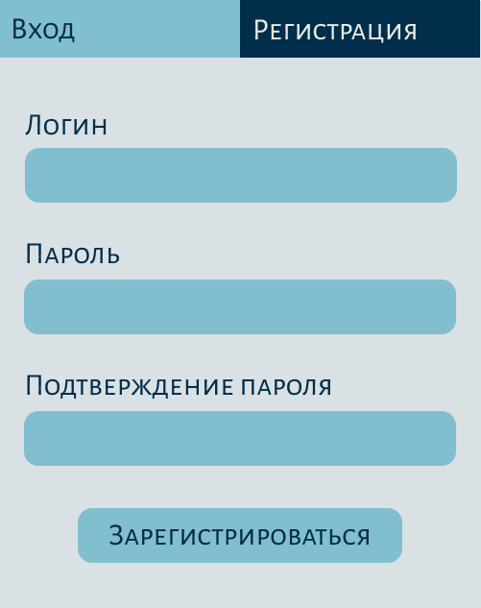  
Рисунок 23 – Прототип формы приложения «Регистрация»

При авторизации пользователя в роли администратора, система откроет страницу личного кабинета администратора, прототип которой приведен на рисунке 24. В «шапке» страницы будет находиться навигационная панель, на которой расположены кнопки, для перехода по страницам веб-приложения, кнопки – «Редактор уровня», «Редактор упражнения», «Редактор пользователя», «Справка», «О разработчиках». На данной странице в поле «Администратор» должен находиться логин администратора. При нажатии на кнопку «Изменить фото» администратор сможет изменить фотографию профиля. Ниже полей редактирования профиля будет располагаться статистическая информация. При нажатии на кнопку «Обучаемые» на странице отобразится таблица с рейтингом всех пользователей. При нажатии на пользователя, администратор попадет в личный кабинет пользователя, с возможностью изучить личную статистику обучаемого.

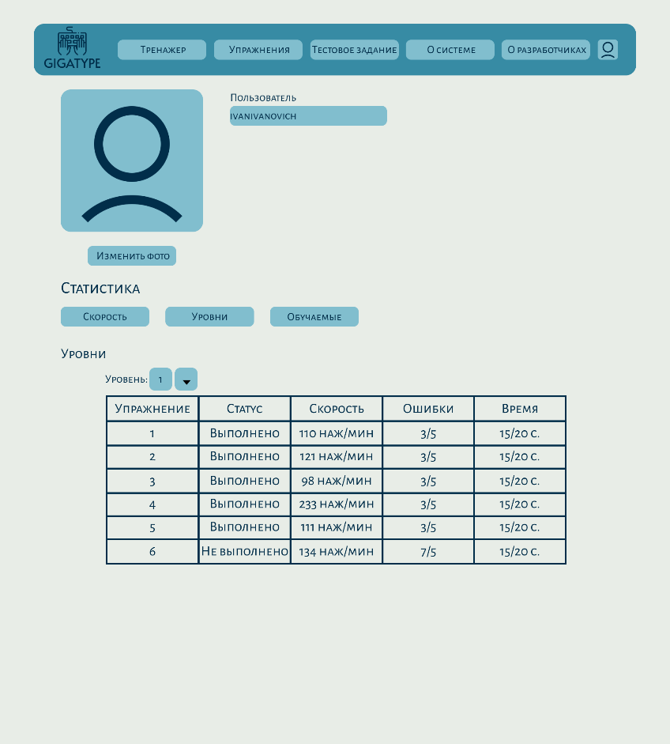  
Рисунок 24 – Прототип личного кабинета администратора

При нажатии на кнопку упражнение на странице личного кабинета администратора будет отображаться общая статистика по упражнениям. На рисунке 25 приведен прототип общей статистики по упражнениям. Здесь будет отображаться диаграмма прохождения упражнений. Тёмно-синим цветом будет отображаться количество всех попыток прохождения упражнения, голубым цветом будет отображаться количество успешных попыток. При нажатии на кнопку выбора уровня, появится выпадающий список, позволяющий администратору выбирать желаемый уровень для просмотра статистики.

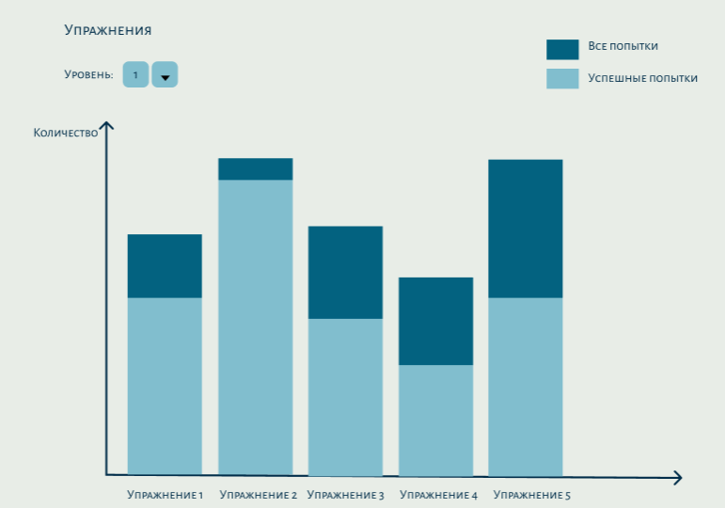  
Рисунок 25 – Прототип общей статистики по упражнениям

При нажатии на кнопку «Редактор уровня» в навигационной панели, администратора система будет открывать страницу редактирования уровня сложности, прототип которой приведен на рисунке 26. Таблица будет отображать все доступные уровни сложности.

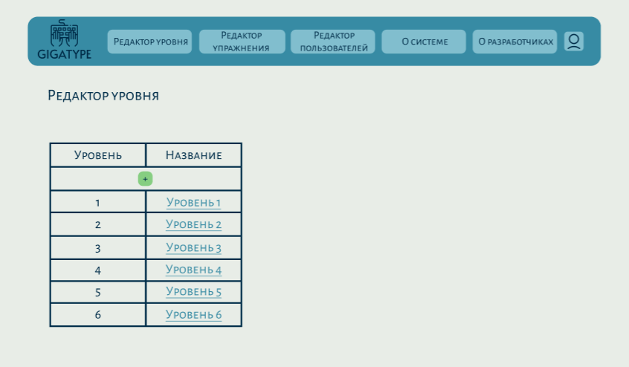   
Рисунок 26 – Прототип страницы «Редактор уровня»

При нажатии на кнопку «+», система предоставит возможность создать новый уровень сложности. Пример модального окна для создания уровня сложности приведен на рисунке 27.

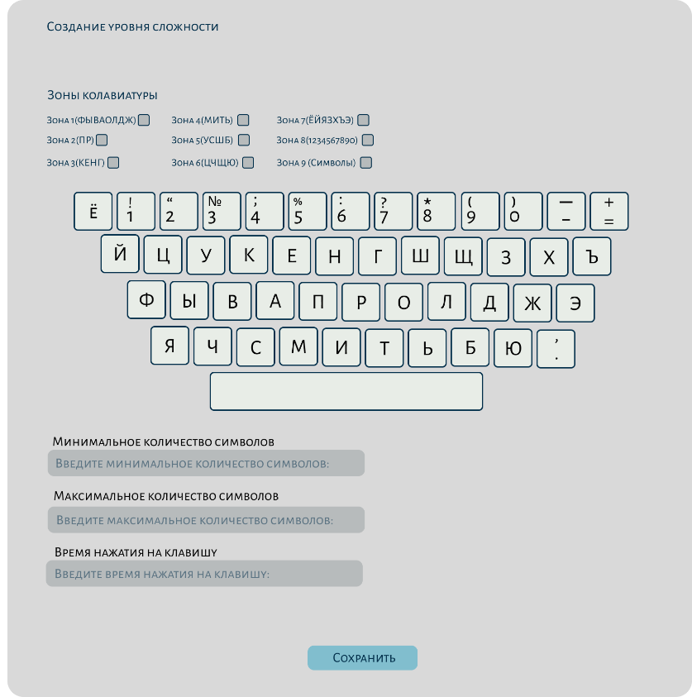  
Рисунок 27 – Пример модального окна создания уровня сложности

При нажатии на определенный уровень сложности на странице «Редактор уровня» в таблице, будет всплывать модальное окно и отображать заранее установленные параметры данного уровня сложности с возможностью их редактирования. Пример модального окна для редактирования уровня сложности приведен на рисунке 28.

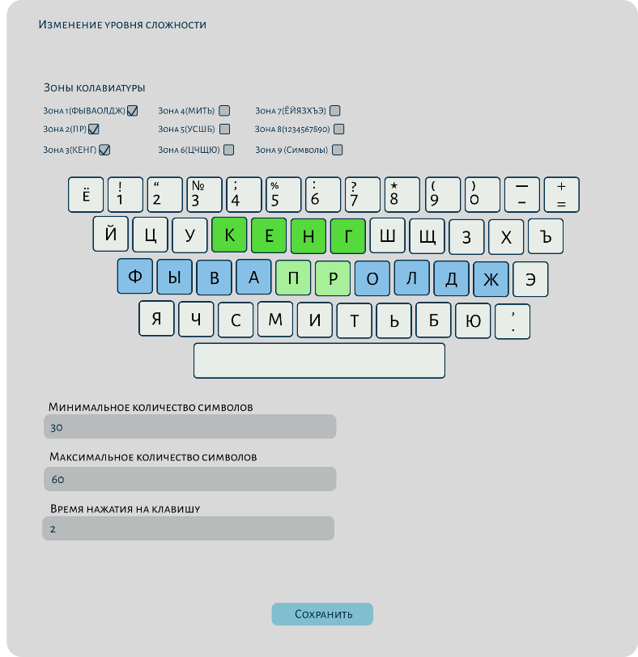  
Рисунок 28 – Пример модального окна редактирования уровня сложности

Для создания или редактирования уровня сложности, администратор должен будет выбрать зоны клавиатуры с помощью чекбоксов и ввести минимальное количество символов, максимальное количество символов и время нажатия на клавишу в соответствующие поля ввода. При выборе зон на виртуальной клавиатуре должны подсветиться выбранные зоны определенными цветами. При нажатии на кнопку «Сохранить» система сохранит новый или измененный уровень сложности в БД.

При нажатии на кнопку «Редактор упражнения» в навигационной панели, система будет открывать страницу редактирования упражнения для администратора. На рисунке 29 приведен прототип страницы редактирования упражнения. Таблица будет отображать все доступные упражнения для выбранного уровня сложности. При нажатии на кнопку выбора уровня будет появляться выпадающий список, позволяющий администратору выбирать желаемый уровень сложности.

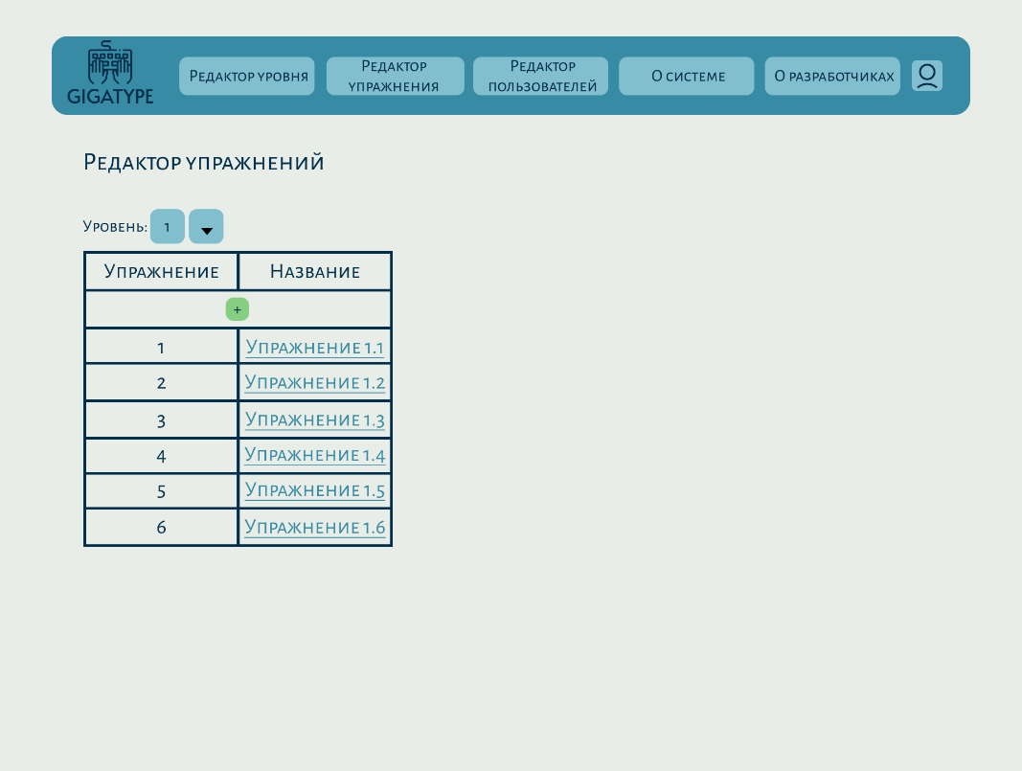  
Рисунок 29 – Пример страницы редактирования упражнений

При нажатии на кнопку «+» в таблице, система предоставит возможность создать новое упражнение. Пример модального окна для создания упражнения приведен на рисунке 30.

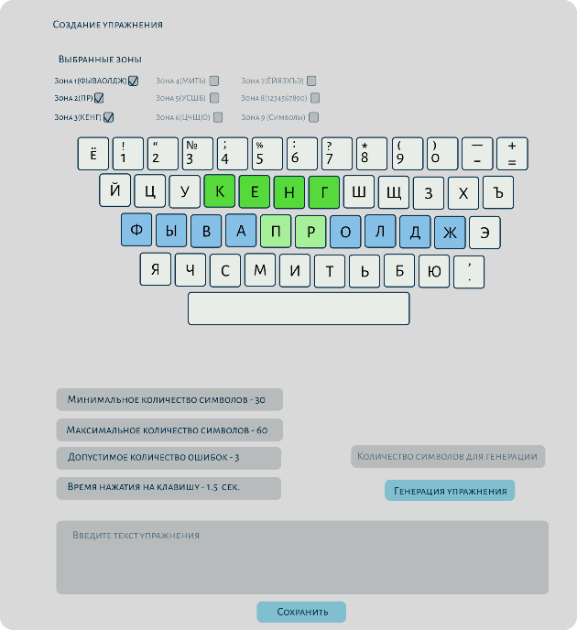  
Рисунок 30 – Пример модального окна создания упражнения

При нажатии на определенное упражнение в таблице, система будет отображать параметры данного упражнения с возможностью их редактирования. Пример модального окна для редактирования упражнения приведен на рисунке 31.

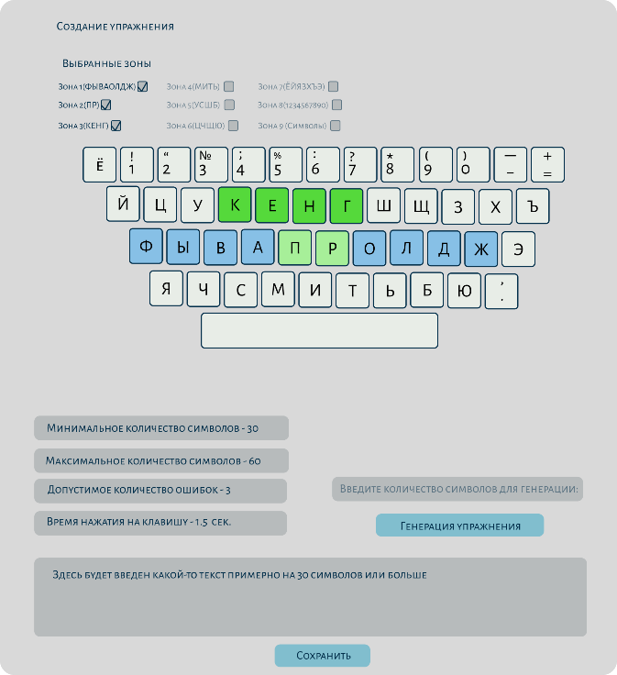  
Рисунок 31 – Пример модального окна редактирования упражнения

Для создания или редактирования упражнения администратор сможет изменять только те зоны, которые выбраны в уровне сложности данного уровня. В поле «Текст упражнения» администратор сможет ввести текст упражнения. В поле «Количество символов для генерации» администратор сможет задать желаемое количество символов для генерации текста. При нажатии на кнопку «Генерация упражнения» в поле «Текст упражнения» будет отображаться сгенерированный текст. При нажатии на кнопку «Сохранить» система должна сохранить новое или измененное упражнение в БД.

При нажатии на кнопку «Редактор пользователей» в навигационной панели система будет открывать страницу страницу редактирования пользователей, прототип которой приведен на рисунке 32. Таблица будет отображать всех существующих пользователей. Рядом с каждым пользователем будет располагаться кнопка блокировки пользователя. При нажатии на неё администратор будет блокировать пользователя. Ниже будет располагаться форма для создания новых пользователей. В поля "Введите логин" и "Введите пароль" администратор будет вводить логин и пароль соответственно для создания новых пользователей. При нажатии на кнопку "Сохранить" система сохранит нового пользователя в БД.

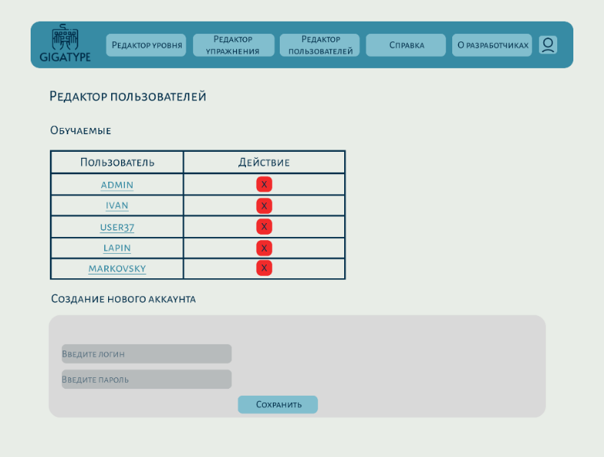  
Рисунок 32 – Прототип страницы редактирования пользователей

При авторизации пользователя в роли обучаемого, система откроет страницу личного кабинет обучаемого, прототип которой приведен на рисунке 33. В «шапке» страницы будет расположена навигационная панель, на которой расположены кнопки для перехода по страницам веб-приложения: «Тренажер», «Упражнение», «Тестовое задание», «Справка», «О разработчиках». На данной странице в поле «Пользователь» должен находиться логин обучаемого. При нажатии на кнопку «Изменить фото» можно будет изменить фотографию профиля. Ниже полей редактирования профиля будет располагаться статистическая информация. При нажатии на кнопку «Обучаемые» на странице отобразится таблица с рейтингом всех пользователей.

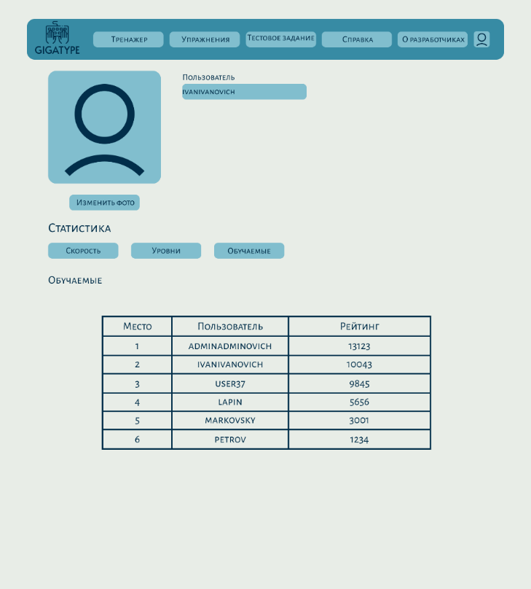  
Рисунок 33 – Прототип страницы личного кабинета обучаемого

При нажатии на кнопку «Уровни» на странице личного кабинета пользователя будет отображаться таблица с информацией о прохождении упражнений в тренажере по уровням сложности. Прототип таблицы приведен на рисунке 34. Здесь можно будет выбрать уровень сложности, нажав на выпадающий список рядом со словом «Уровень». Ниже будет располагаться информация о прохождении упражнений.

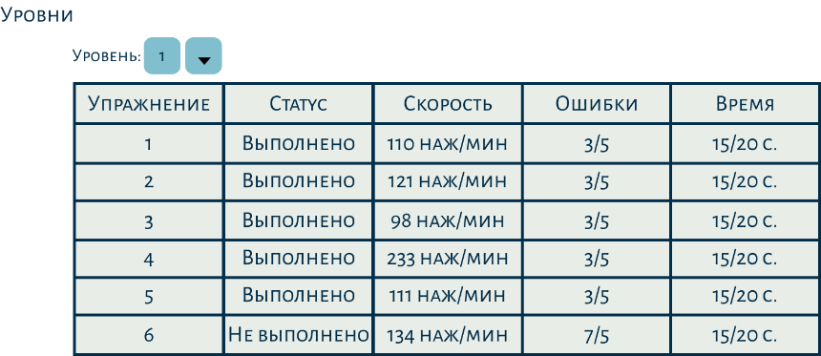  
Рисунок 34 – Прототип таблицы со статистикой по уровням сложности

При нажатии на кнопку «Скорость» на странице личного кабинета пользователя будет отображаться график с информацией о количестве нажатий в минуту во время учебной сессии. Прототип графика приведен на рисунке 35.

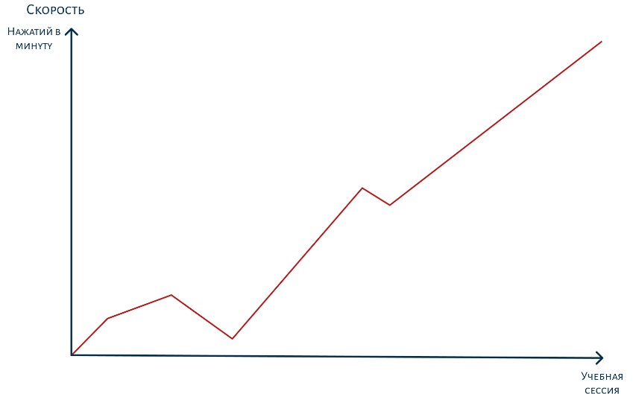  
Рисунок 35 – Прототип графика с информацией о скорости нажатий во время учебной сессии

При нажатии на кнопку «Упражнения» в навигационной панели обучаемого будет переносить на страницу «Выбор упражнения». Прототип страницы приведен на рисунке 36. Здесь можно будет выбрать уровень сложности, нажав на выпадающий список рядом со словом «Уровень». Ниже будет располагаться таблица со всеми доступными упражнениями.

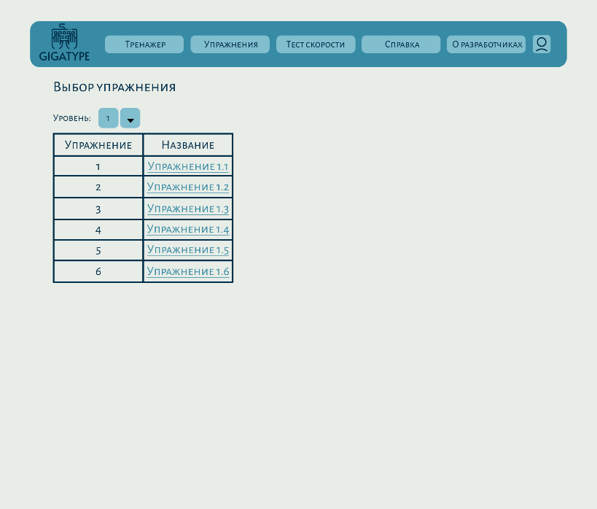  
Рисунок 36 – Прототип страницы выбора упражнений

После выбора упражнения пользователя система будет открывать страницу выполнения упражнения или страницу «Тренажер», прототип которой приведен на рисунке 37. Здесь будет располагаться поле с текстом, этот текст пользователю необходимо будет вводить. Над полем с текстом будет располагаться информация о номере уровня и упражнения, а также информация о скорости набора на клавиатуре, количестве допущенных ошибок, затраченном времени на выполнение упражнения и общем счете, который пойдет в рейтинг. Под текстом должен располагаться чекбокс «Отображение клавиатуры», который отвечает за отображение виртуальной клавиатуры.

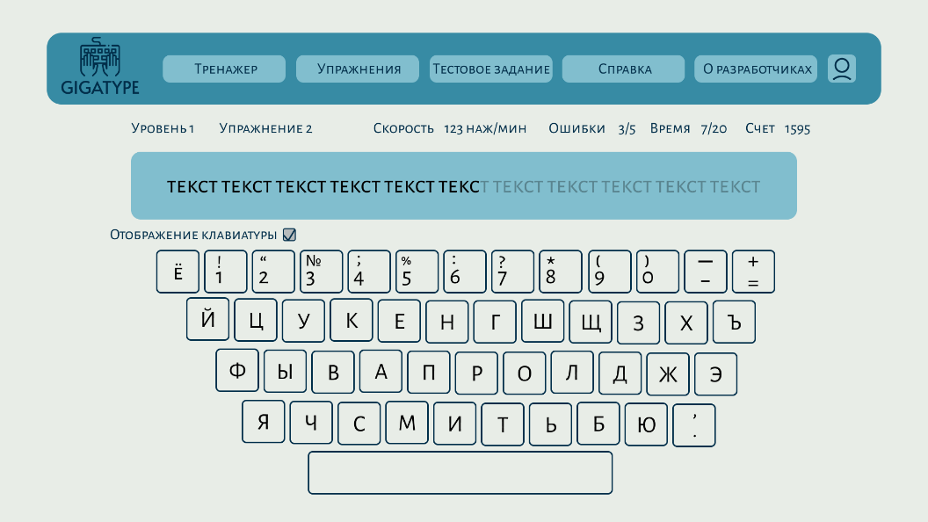  
Рисунок 37 – Прототип страницы выполнения упражнения

При нажатии на кнопку «Тренажер» система будет открывать страницу выполнения последнего выбранное упражнение. Если упражнение не было выбрано изначально, то система откроет страницу самого первого упражнения с самым первым уровнем сложности.

При нажатии на кнопку «Тестовое задание» система откроет страницу выполнения тестового задания, которое поможет определить текущий уровень подготовки обучаемого, а также порекомендует с какого уровня сложности следует начать.

На рисунках 38 и 39 приведена навигационная модель для администратора, на рисунке 40 приведена навигационная модель для обучаемого.

* 1. Разработка информационно-логического проекта системы

Цель инфологического проектирования является обеспечение наиболее естественных для человека способов сбора и представления той информации, которую предполагается хранить в создаваемой базе данных. Поэтому инфологическая модель данных построена по аналогии с естественным языком. Основными конструктивными элементами инфологических моделей являются сущности, связи между ними и их атрибуты [34].

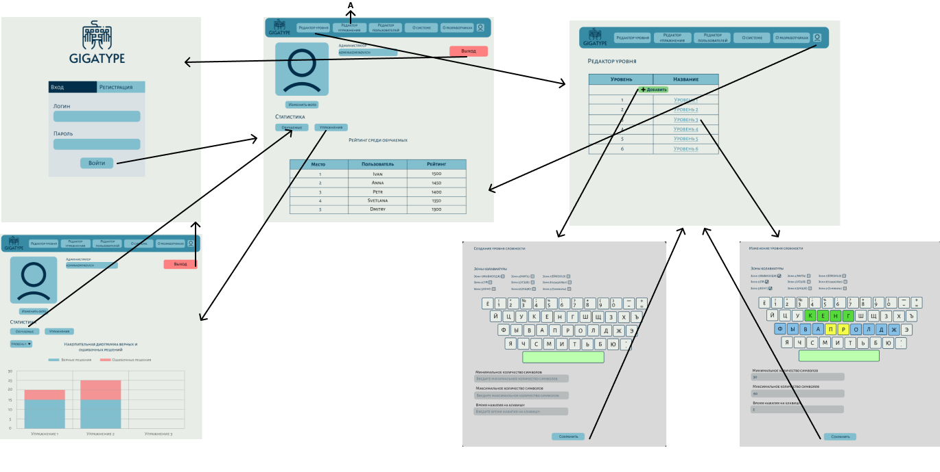  
Рисунок 38 – Навигационная модель для администратора (начало)

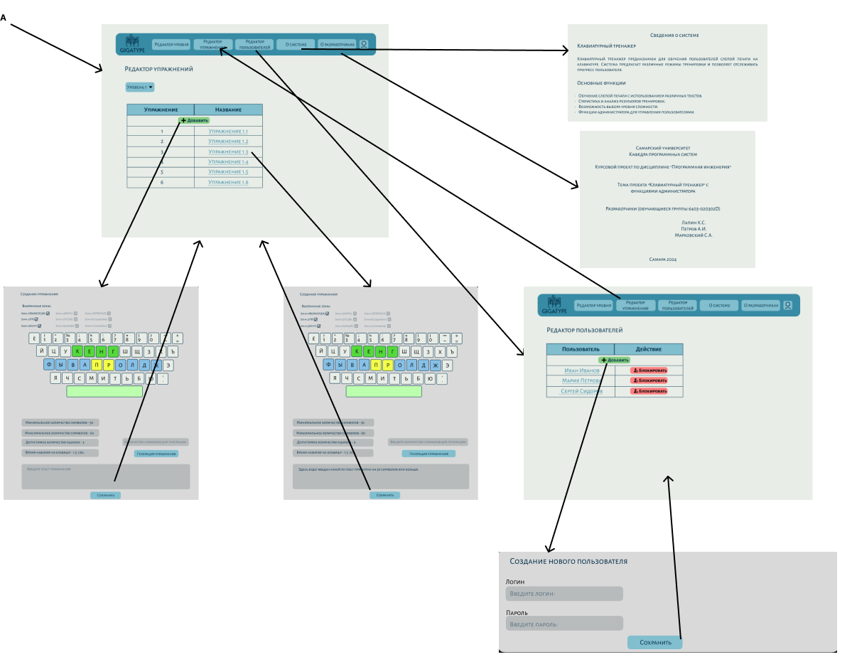  
Рисунок 39 – Навигационная модель для администратора (окончание)

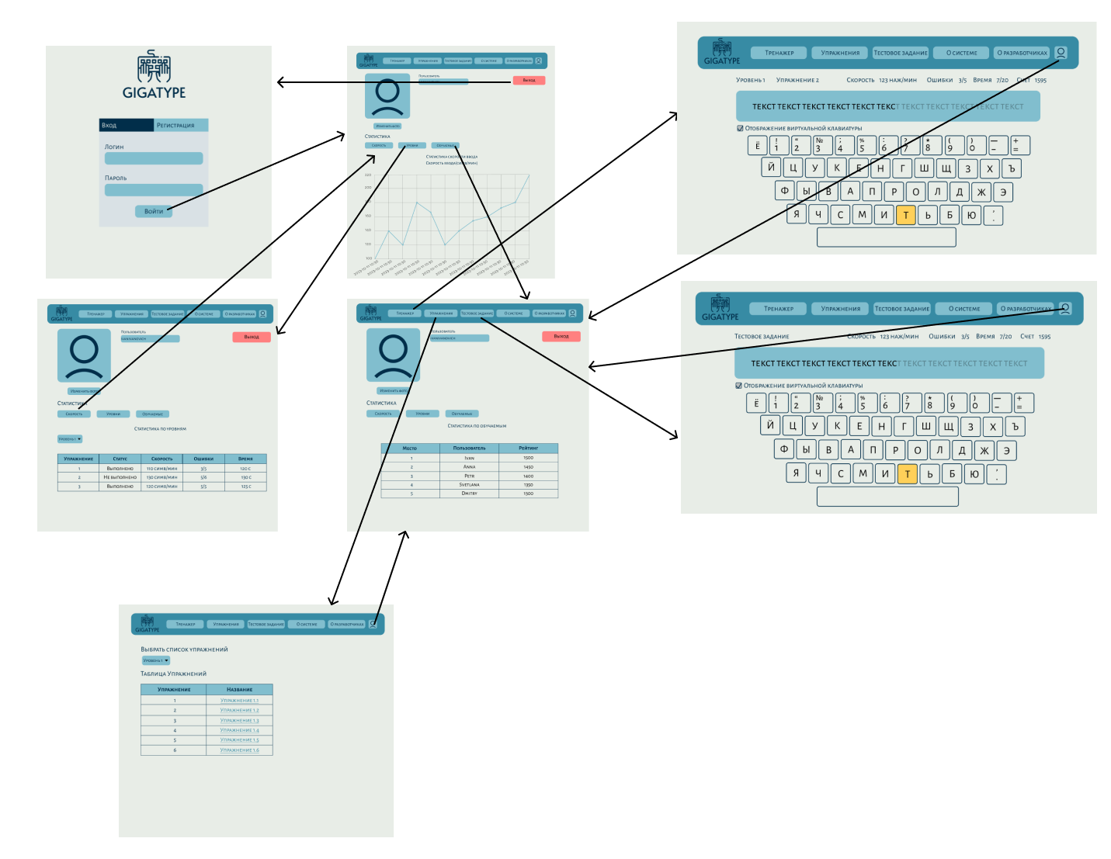  
Рисунок 40 – Навигационная модель для обучаемого

* + 1. Язык UML

Для специфицирования (построения точных, недвусмысленных и полных моделей) системы и ее документирования используется унифицированный язык моделирования UML.

UML (англ. Unified Modeling Language – унифицированный язык моделирования) – язык графического описания для объектного моделирования в области разработки программного обеспечения. UML является языком широкого профиля, это – открытый стандарт, использующий графические обозначения для создания абстрактной модели системы, называемой UML-моделью. UML был создан для определения, визуализации, проектирования и документирования, в основном, программных систем. UML не является языком программирования, но на основании UML-моделей возможна генерация кода [35].

Использование UML не ограничивается моделированием программного обеспечения. Его также используют для моделирования бизнес-процессов, системного проектирования и отображения организационных структур.

UML позволяет разработчикам программного обеспечения достигнуть соглашения в графических обозначениях для представления общих понятий, таких как класс, компонент, обобщение, агрегация и поведение и больше сконцентрироваться на проектировании и архитектуре.

* + 1. Диаграмма вариантов использования

Диаграмма вариантов использования представляет собой наиболее общую концептуальную модель сложной системы, которая является исходной для построения всех остальных диаграмм. На ней изображаются отношения между актёрами и вариантами использования.

Актёр (actor) – согласованное множество ролей, которые играют внешние сущности по отношению к вариантам использования при взаимодействии с ними.

Вариант использования – внешняя спецификация последовательности действий, которые система или другая сущность могут выполнять в процессе взаимодействия с актёрами.

Цель спецификации варианта использования заключается в том, чтобы зафиксировать некоторый аспект или фрагмент поведения проектируемой системы без указания особенностей реализации данной функциональности. В этом смысле каждый вариант использования соответствует отдельному сервису, который предоставляет моделируемая система по запросу актёра. Сервис, который инициализируется по запросу актёра, должен представлять собой законченную последовательность действий. Это означает, что после того, как система закончит обработку запроса актёра, она должна возвратиться в исходное состояние, в котором снова готова к выполнению следующих запросов.

На рисунке 41 приведена общая диаграмма вариантов использования. Обучаемый может пройти регистрацию (ввести логин, ввести пароль, повторить ввод пароля). Пользователь может пройти авторизацию в системе (ввести логин и пароль). Система проверит введённые данные и настроит интерфейс пользователя на соответствующую роль. Также пользователь может посмотреть справочную информацию о системе и о разработчиках. В системе предусмотрены две роли пользователя: администратор и обучаемый.

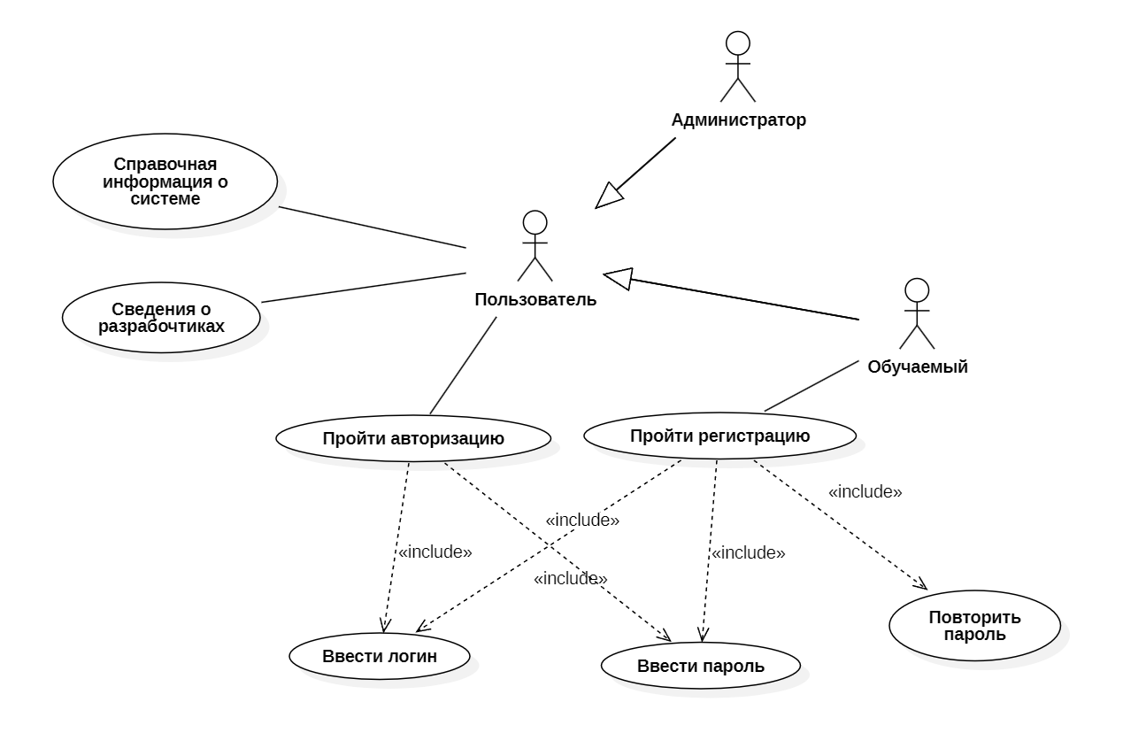  
Рисунок 41 − Диаграмма вариантов использования системы (Пользователь)

На рисунке 42 приведена диаграмма вариантов использования для пользователя в роли администратора. Администратор может управлять уровнями сложности, а именно создавать новые уровни сложности. Для этого нужно задать зоны клавиатуры, задать максимальное и минимальное количество символов, задать время нажатия на клавишу. Также администратор может изменить старый уровень сложности. Для этого нужно сначала выбрать уровень сложности, а потом изменять параметры, которые были заданы при создании уровня сложности. Администратор имеет возможность управлять пользователями, а именно добавлять новых пользователей, задавая им логин и пароль, а также блокировать пользователей. Кроме того, он имеет возможность составлять упражнения, а именно создавать новое упражнение. Для этого нужно выбрать уровень сложности и выбрать режим. Выбор режима подразумевает задать параметры для ручного режима, а именно ввести текст вручную и выбрать подмножество зон, либо же задать параметры для автоматического режима, а именно сгенерировать текст автоматически, задать допустимую длину упражнения, а также выбрать подмножество зон клавиатуры. Помимо этого, администратор имеет возможность просматривать статистику по пользователем, но для этого нужно выбрать конкретного пользователя, либо же просмотреть статистику по упражнениям, но для этого нужно выбрать уровень сложности.

На рисунке 43 приведена диаграмма вариантов использования системы для пользователя в роли обучаемый. Обучаемый может определить уровень своей текущей подготовки, чтобы это сделать нужно выполнить тестовое задание. Также он может выполнить упражнение. Для этого он может выбрать уровень сложности, выбрать упражнение, начать вводить текст в поле ввода, а также он имеет возможно включить визуализацию виртуальной клавиатуры. Помимо этого, обучаемый имеет возможность просматривать статистику по скорости набора за учебную сессию, по выполнению упражнений по уровням сложности, а также он может посмотреть рейтинг

среди других участников веб-приложения.

* + 1. Сценарии

Сценарий (scenario) ‑ определенная последовательность действий, которая описывает действия актеров и поведение моделируемой системы в форме обычного текста [36].

В контексте языка UML сценарий используется для дополнительной иллюстрации взаимодействия актеров и вариантов использования.

Рассмотрим несколько сценариев.

Вариант использования: «Включить визуализацию клавиатуры».

Краткое описание. Позволяет обучаемому включать виртуальную клавиатуру, которая будет подсвечивать текущий вводимый символ при выполнении упражнения тренажера. Расширяет вариант использования «Выполнить упражнение».

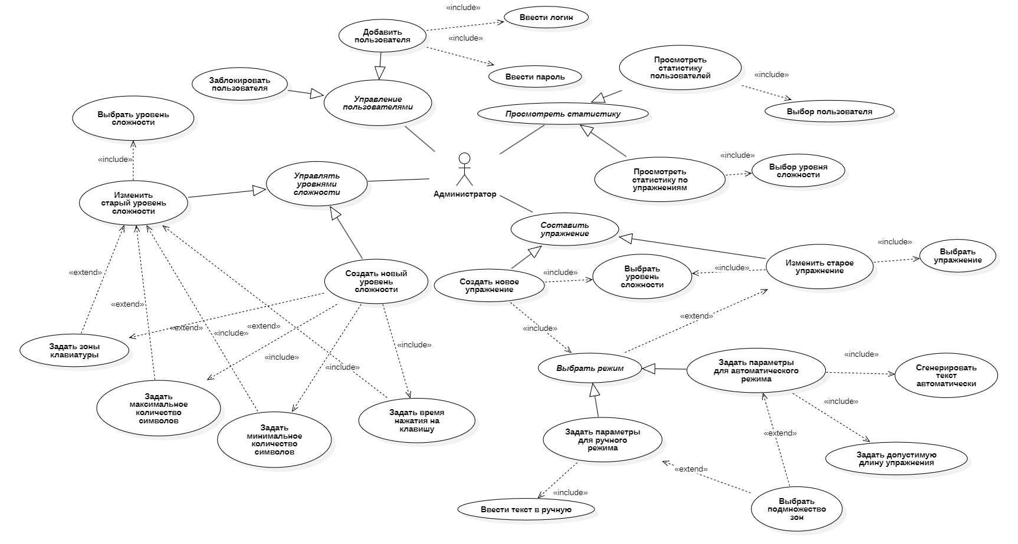   
Рисунок 42 – Диаграмма вариантов использования системы (администратор)

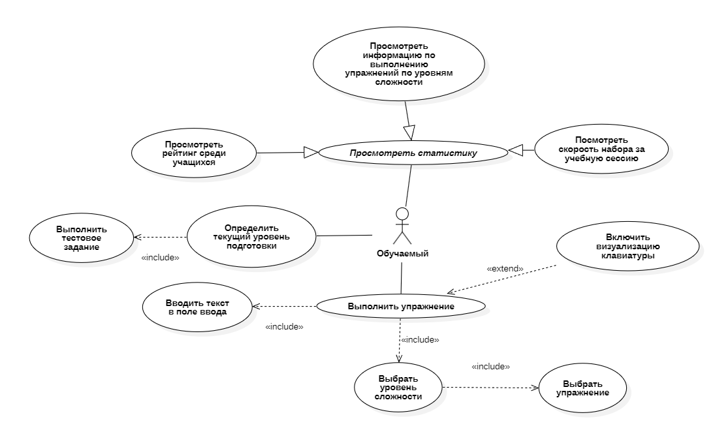

Рисунок 43 – Диаграмма использования системы (обучаемый)

Актант. Обучаемый.

Предусловия. Компьютер включен, вход в систему в роли обучаемого выполнен успешно. На экране показан интерфейс выполнения упражнения.

Основной поток событий.

Система выводит на экран страницу выполнения тренажера, которая приведена на рисунке 37. На странице отображается меню, которое содержит кнопки для навигации по веб-приложению: «Тренажер, «Упражнения», «Тестовое задание», «О системе», «О разработчиках», «». Кроме того, страница отображает поле, содержащее текст, который нужно будет вводить обучаемому. Изначально в нем записана команда «Нажмите SPACE», которая позволит начать выполнение упражнения. Ниже поля располагается чек-бокс «Включить отображение клавиатуры», который позволит включить виртуальную клавиатуру, изначально отображение клавиатуры отключено.

Обучаемый щелкает левой кнопкой мыши (ЛКМ) по чек-боксу «Включить отображение клавиатуры».

А1: Обучаемый нажимает клавишу «Space» на клавиатуре.

А2: Обучаемый щелкает ЛКМ по пункту меню «Тренажер».

А3: Обучаемый щелкает ЛКМ по пункту меню «Упражнения».

А4: Обучаемый щелкает ЛКМ по пункту меню «Тестовое задание».

А5: Обучаемый щелкает ЛКМ по пункту меню «О системе».

А6: Обучаемый щелкает ЛКМ по пункту меню «О разработчиках».

А7: Обучаемый щелкает ЛКМ по пункту меню «».

Система отображает виртуальную клавиатуру.

Вариант использования завершается успешно.

Альтернативы.

А1: Обучаемый нажимает клавишу «Space» на клавиатуре.

А1.1 Переход к варианту использования выполнить упражнение.

А2: Обучаемый щелкает ЛКМ по пункту меню «Тренажер».

А2.1 Переход к п.1 основного потока.

А3: Обучаемый щелкает ЛКМ по пункту меню «Упражнения».

А3.1 Переход к варианту использования «Выполнить упражнение».

А4: Обучаемый щелкает ЛКМ по пункту меню «Тестовое задание».

А4.1 Переход к варианту использования «Выполнить тестовое задание».

А5: Обучаемый щелкает ЛКМ по пункту меню «О системе».

А5.1 Переход к варианту использования «Просмотреть сведения о системе».

А6: Обучаемый щелкает ЛКМ по пункту меню «Просмотреть информацию о разработчиках».

А6.1 Переход к варианту использования «О разработчиках».

А7: Обучаемый щелкает ЛКМ по пункту меню «».

А7.1 Переход к варианту использования «Просмотреть статистику».

Постусловия. При успешном завершении на экране – форма выполнения упражнения с виртуальной клавиатурой.

Вариант использования: «Выбрать уровень сложности»

Краткое описание. Позволяет администратору выбрать определенный уровень сложности, для отображения всех созданных упражнений или создания нового упражнения для заданного уровня сложности. Включается в вариант использования «Создать новое упражнение» и «Изменить старое упражнение».

Актант. Администратор.

Предусловия. Компьютер включен, вход в систему в роли администратора выполнен успешно. На экране показан интерфейс редактора упражнений.

Основной поток событий.

Система выводит на экран страницу редактирования упражнений, которая приведена на рисунке 29. На странице отображается меню, которое содержит кнопки для навигации по веб-приложению: «Редактор уровня», «Редактор упражнения», «Редактор пользователей», «О системе», «О разработчиках», кнопка «». Кроме того, на странице отображаются кнопка создания нового упражнения «+», кнопка выбора уровня сложности «▾», поле, отображающее выбранный уровень сложности, таблица, в которой содержаться номера упражнений и их названия.

Администратор щелкает левой кнопкой мыши по кнопке «▾».

А1: Администратор щелкает по кнопке «+».

А2: Администратор щелкает по любому доступному упражнению.

А3: Администратор щелкает ЛКМ по пункту меню «Редактор уровня».

А4: Администратор щелкает ЛКМ по пункту меню «Редактор упражнения».

А5: Администратор щелкает ЛКМ по пункту меню «Редактор пользователей».

А6: Администратор щелкает ЛКМ по пункту меню «О системе».

А7: Администратор щелкает ЛКМ по пункту меню «О разработчиках».

А8: Администратор щелкает ЛКМ по пункту меню «».

Система выводит выпадающий список со всеми существующими уровнями сложности.

Администратор щелкает левой кнопкой мыши по желаемому уровню сложности.

А1: Администратор щелкает по кнопке «+».

А2: Администратор щелкает по любому доступному упражнению.

Система скрывает выпадающий список и выводит на экран таблицу, содержащую упражнения, соответствующие выбранному уровню сложности. Вариант использования завершается успешно.

Альтернативы.

А1: Администратор щелкает по кнопке «+».

А1.1 Система отображает модальное окно создания нового упражнения.

А1.2 Вариант использования завершается.

А2: Администратор щелкает по любому доступному упражнению.

А2.1 Система отображает модальное окно редактирования упражнения для выбранного упражнения.

А2.3 Вариант использования завершается.

А3: Администратор щелкает ЛКМ по пункту меню «Редактор уровня».

А3.1 Система закрывает страницу редактирования упражнений.

А3.2 Система открывает страницу редактирования уровней сложности.

А3.3 Вариант использования завершается.

А4: Администратор щелкает ЛКМ по пункту меню «Редактор упражнения».

А4.1 Переход к п.1 основного потока.

А5: Администратор щелкает ЛКМ по пункту меню «Редактор пользователей».

А5.1 Система закрывает страницу редактирования упражнений.

А5.2 Система открывает страницу редактирования пользователей.

А5.3 Вариант использования завершается.

А6: Администратор щелкает ЛКМ по пункту меню «О системе».

А6.1 Переход к варианту использования «О системе»

А7: Администратор щелкает ЛКМ по пункту меню «О разработчиках».

А7.1 Переход к варианту использования «О разработчиках»

А8: Администратор щелкает ЛКМ по пункту меню «».

А8.1 Переход ко варианту использования «Личный кабинет»

Постусловия. При успешном завершении на экране – форма выбора упражнения по заданному уровню сложности.

Вариант использования: «Задать минимальное количество символов».

Краткое описание. Позволяет администратору указать минимальное количество символов, которое должно быть в заданиях, относящихся к этому уровню сложности. Включается в вариант использования «Создать новый уровень сложности» и расширяет вариант использования «Изменить старый уровень сложности».

Актант. Администратор.

Предусловия. Компьютер включен, вход в систему в качестве администратора выполнен успешно. На экране показан интерфейс редактора уровня сложности.

Основной поток событий.

Система выводит на экран форму создания/редактирования уровня сложности в редакторе уровней сложности (см. рисунок 27 или 28). На форме отображаются чекбоксы выбора доступных зон клавиатуры, виртуальная клавиатура с подсветкой выбранных зон, поля «Минимальное количество символов», «Максимальное количество символов», «Допустимое количество ошибок», «Время нажатия на клавишу» и кнопка «Сохранить».

Администратор щелкает левой кнопкой мыши по полю «Минимальное количество символов» и вводит минимальное количество символов.

А1: Администратор щелкает по чекбоксам выбора зон.

А2: Администратор щелкает по полю «Максимальное количество символов».

А3: Администратор щелкает по полю «Допустимое количество ошибок».

А4: Администратор щелкает по полю «Время нажатия на клавишу».

Администратор нажимает кнопку «Сохранить».

Система проверят введенное значение на корректность по допустимому диапазону значений.

А5: Введённое значение некорректно.

Система закрывает текущую форму и выводит на экран таблицу, содержащую уровни сложности. Вариант использования завершается успешно.

Альтернативы.

А1: Администратор щелкает по чекбоксам выбора зон.

А1.1 Переход к варианту использования «Задать зоны клавиатуры».

А2: Администратор щелкает по полю «Максимальное количество символов».

А2.1 Переход к варианту использования «Задать максимальное количество символов».

А3: Администратор щелкает по полю «Допустимое количество ошибок».

А3.1 Переход к варианту использования «Задать допустимое количество ошибок».

А4: Администратор щелкает по полю «Время нажатия на клавишу».

А4.1 Переход к варианту использования «Задать время нажатия на клавишу».

А5: Введённое значение некорректно.

А5.1 Система показывает уведомление с сообщением об ошибке «Минимальное количество символов должно находиться в пределах от 20 до значение поля «Максимальное количество символов».

А5.2 Система скрывает уведомление через 2 секунды.

А5.3 Переход к п.2 основного потока.

Постусловия. При успешном завершении на экране – таблица со всеми доступными уровнями сложности.

* + 1. Диаграмма классов

Диаграммы классов – это наиболее часто используемый тип диаграмм, которые создаются при моделировании объектно-ориентированных систем, они показывают набор классов, интерфейсов и коопераций, а также их связи. На практике диаграммы классов применяют для моделирования статического представления системы, они служат основой для целой группы взаимосвязанных диаграмм – диаграмм компонентов и диаграмм размещения [37].

На рисунке 44 приведена диаграмма классов системы (этап проектирования). В таблице 4 приведено описание классов.

Таблица 4 – Описание классов системы

|  |  |
| --- | --- |
| Название класса | Назначение |
| 1 | 2 |
| Пользователь | Класс предназначен для хранения данных пользователя, идентификации |

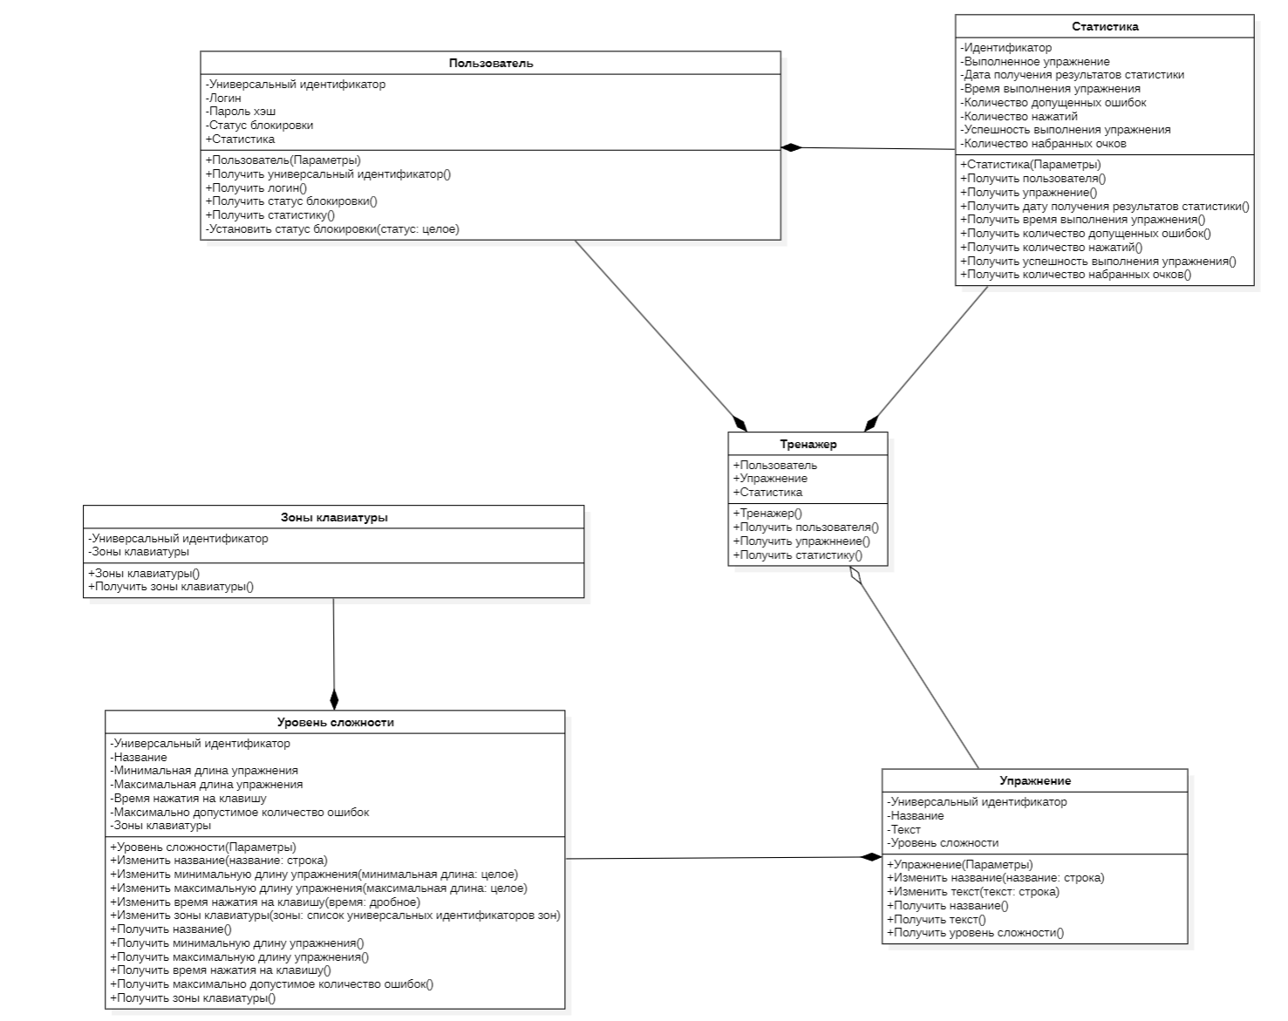  
Рисунок 44 – Диаграмма классов системы

|  |  |
| --- | --- |
| 1 | 2 |
| Пользователь | в приложении, а также получение информации о его блокировке в системе. |
| Статистика | Класс используется для хранения статистики по выполненным упражнениям для каждого пользователя. |
| Упражнение | Класс упражнения нужен для хранения данных упражнения, которые необходимы будут для его выполнения. |
| Уровень сложности | Класс предназначен для хранения данных уровня сложности, на основе которых потом будут формироваться упражнения. |
| Зоны клавиатуры | Класс предназначен для хранения информации об используемых зонах клавиатуры, также используется для задания зон в уровне сложности. |
| Тренажер | Класс предназначен для хранения статистики игры, получения различной статистики, работы с упражнениями, а также работы с пользователями. |

* + 1. Диаграмма состояний

Главное назначение диаграммы состояний – описать возможные последовательности состояний и переходов, которые в совокупности характеризуют поведение моделируемой системы в течение всего ее жизненного цикла. Диаграмма состояний представляет динамическое поведение сущностей, на основе спецификации их реакции на восприятие некоторых конкретных событий. Системы, которые реагируют на внешние действия от других систем или от пользователей, иногда называют реактивными. Если такие действия инициируются в произвольные случайные моменты времени, то говорят об асинхронном поведении модели [38].

Диаграмма состояний в данном проекте разрабатывалась итеративно, путем последовательной декомпозиции композитных состояний на простейшие. Рассмотрим последовательно все этапы декомпозиции диаграммы состояний.

На рисунке 45 приведена обобщенная диаграмма состояний. При запуске приложения осуществляется соединение с БД. Если соединение установлено, система проверяет существование сессии пользователя, если сессия существует, она переходит в состояние «Работа с приложением: Обучаемый» или в состояние «Работа с приложением: Администратор» в зависимости от того, кто был авторизован, иначе система открывает форму авторизации, где пользователь вводит свой логин. Система проверяет учетные данные и в случае их корректности допускает переход к состоянию «Работа с приложением: Обучаемый» или «Работа с приложением: Администратор». В ситуации, когда пользователь не зарегистрирован в системе, то он проходит процесс регистрации, вводит логин, пароль и повторяет пароль, затем система проверяет корректность введенных данных и допускает переход к состоянию «Работа с приложением: Обучаемый». По нажатии кнопки «Выйти» в состояниях работы с приложением как обучаемый и администратор будет происходит переход в состояние «Авторизация пользователя». По нажатии кнопки «Х», происходит переход в состояние «Завершение работы с приложением».

Диаграмма состояний для работы с приложением как обучаемый приведена на рисунке 46.

Система загружает страницу личного кабинета и находится в состоянии «Ожидание действий обучаемого». Из этого состояния обучаемый, нажимая кнопки на панели навигации, может перейти в состояния «Просмотр сведений о системе», «Просмотр сведений о разработчиках», «Выбор упражнения», «Выполнение тестового упражнения»

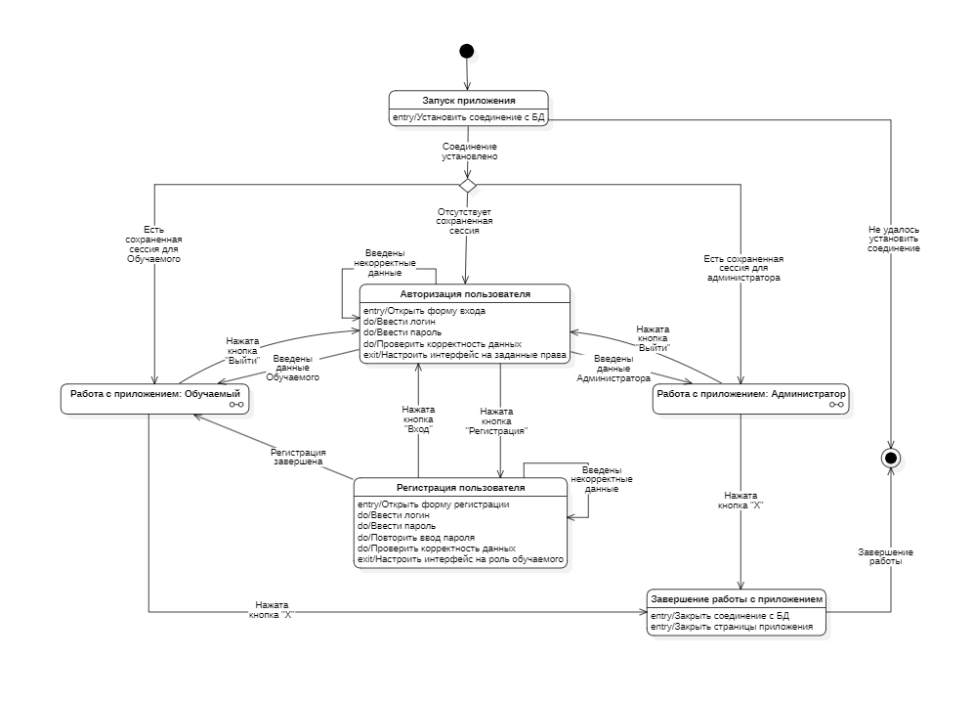  
Рисунок 45 – Обобщенная диаграмма состояний

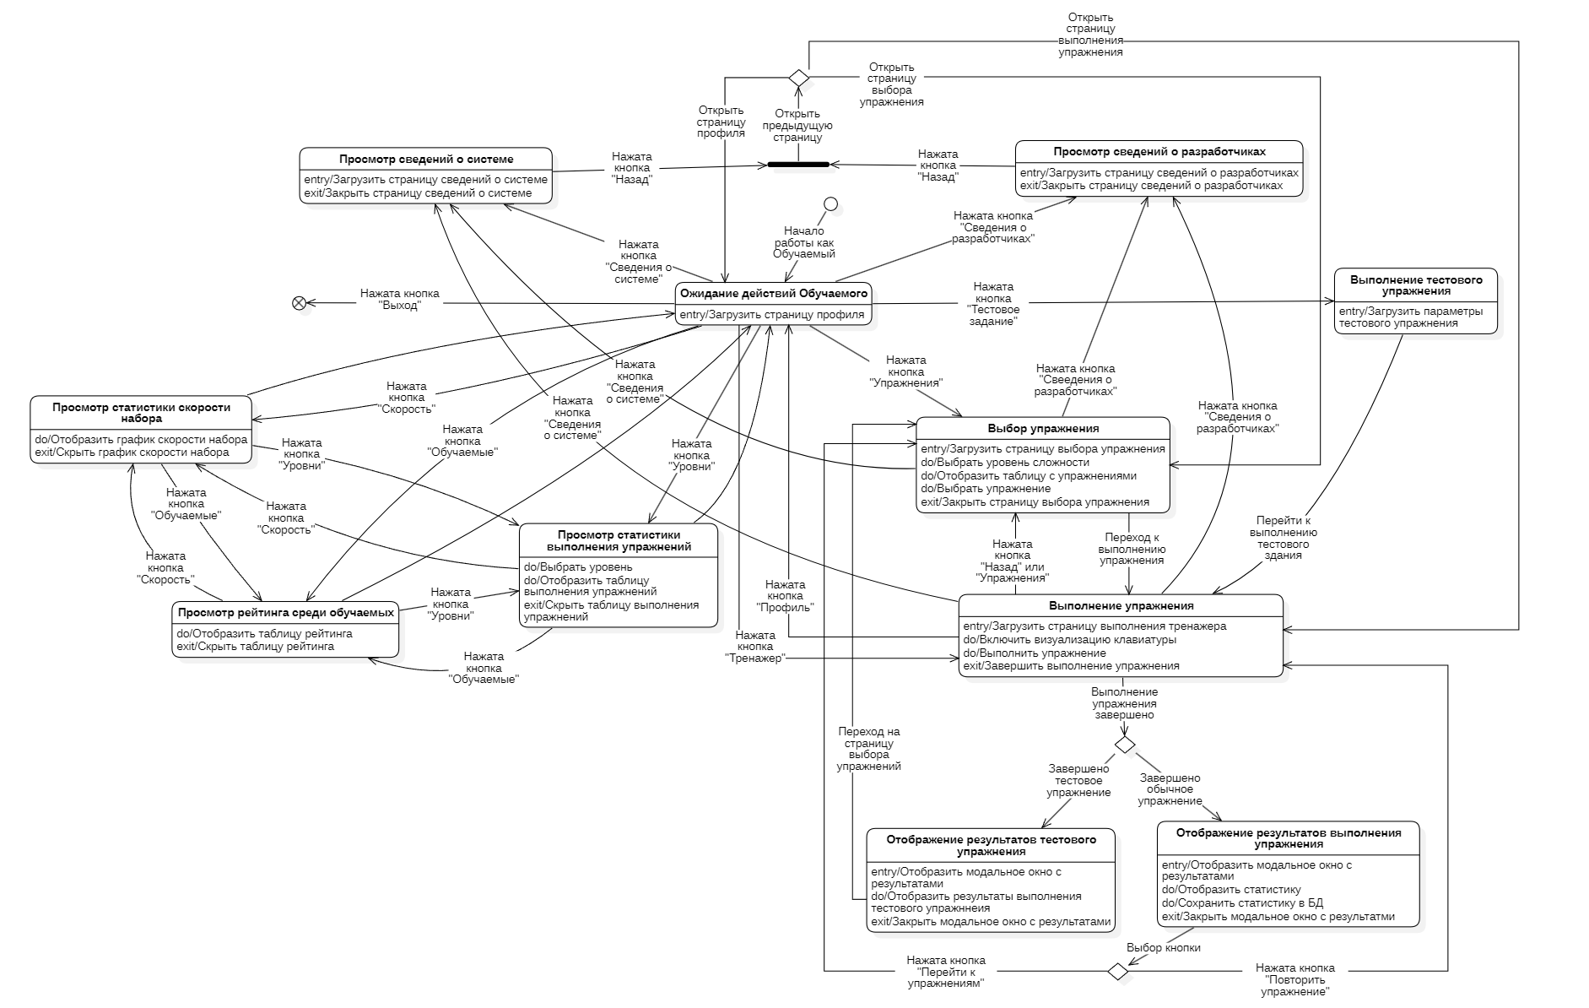  
Рисунок 46 – Диаграмма состояний для работы с приложением как обучаемый

«Выполнение упражнения», кроме того, на самой странице можно нажимать кнопку «Скорость» для перехода в состояние «Просмотр статистики скорости набора», кнопку «Уровни» для перехода в состояние «Просмотр статистики выполнения упражнений», кнопку «Обучаемые» для перехода в состояние «Просмотр рейтинга среди обучаемых» или нажать кнопку «Выйти», чтобы перейти в состояние «Авторизация пользователя». В состоянии «Просмотр сведений о системе» будет загружаться страница сведений о системе, далее можно будет закрыть эту страницу и перейти обратно в то состояние, которое вызвало переход в состояние «Просмотр сведений о системе». Аналогично для состояния «Просмотр сведений о разработчиках» будет загружаться страница сведений о разработчиках, далее можно будет закрыть эту страницу и перейти обратно в состояние, которое вызвало переход в состояние «Просмотр сведений о разработчиках». В состоянии «Выбор упражнения» будет загружаться страница выбора упражнения, здесь можно будет выбрать упражнение для выполнения по уровням сложности, из этого состояния также можно перейти во все состояния, которые были описаны ранее в навигационной панели приложения, далее после выбора упражнения страница закрывается и происходит переход в состояние «Выполнение упражнения», в этом состоянии загружается страница выполнения упражнения, можно будет включить визуализацию виртуальной клавиатуры, выполнить упражнение и вычислить статистику по упражнению. После завершения выполнения упражнения происходит переход в состояние «Отображение результатов выполнения упражнения», где отображается модальное окно с результатами выполнения упражнения и результаты сохраняются в БД. После закрытия модального окна можно либо повторить упражнение, нажав на кнопку «Повторить упражнение» и перейти в состояние «Выполнение упражнения», либо же нажать кнопку «Перейти к упражнениям» и перейти в состояние «Выбор упражнения». Из состояния «Выполнение упражнения» можно перейти во все состояния, которые есть в навигационной панели приложения. В состоянии «Выполнение тестового упражнения» загружаются параметры тестового задания и происходит переход в состояние «Выполнение упражнения» далее из этого состояния происходит переход в состояние «Отображение результатов тестового упражнения», все то же самое, что и в состоянии «Отображение результатов выполнения упражнения» за исключением сохранения результата в БД, здесь его не происходит, после закрытия модального окна происходит переход в состояние «Выбора упражнения».

На рисунке 47 приведена диаграмма состояний для работы с приложением как администратор.

Система загружает страницу личного кабинета администратора и ожидает его действий. Администратор имеет возможность «Редактировать уровни сложности» при переходе на страницу «Редактор уровня», а это в свою очередь включает «Создание уровня сложности» и «Изменение уровня сложности». Здесь администратор может задать необходимые параметры для создания уровня сложности, либо изменить параметры уже существующих уровней сложности. Также администратор имеет возможность «Редактировать упражнения» на странице «Редактор упражнения», это в свою очередь включает «Создание упражнения» и «Изменение упражнения» в различных режимах «Ручной» и «Автоматический». Здесь администратор может создать новое упражнения задав необходимые параметры, либо изменить старое, изменив нужные параметры. Кроме того, администратор может перейти к пункту «Редактирование пользователей» на странице «Редактор пользователей». Здесь администратор может создать нового пользователя и заблокировать уже имеющихся. А еще у администратора есть возможность просматривать статистику «Просмотр статистики решения упражнений» и «Просмотр рейтинга среди обучаемых». Здесь администратор сможет определить, какие упражнения и в каких уровнях вызывают наибольшее затруднение, а также посмотреть общий рейтинг среди пользователей.

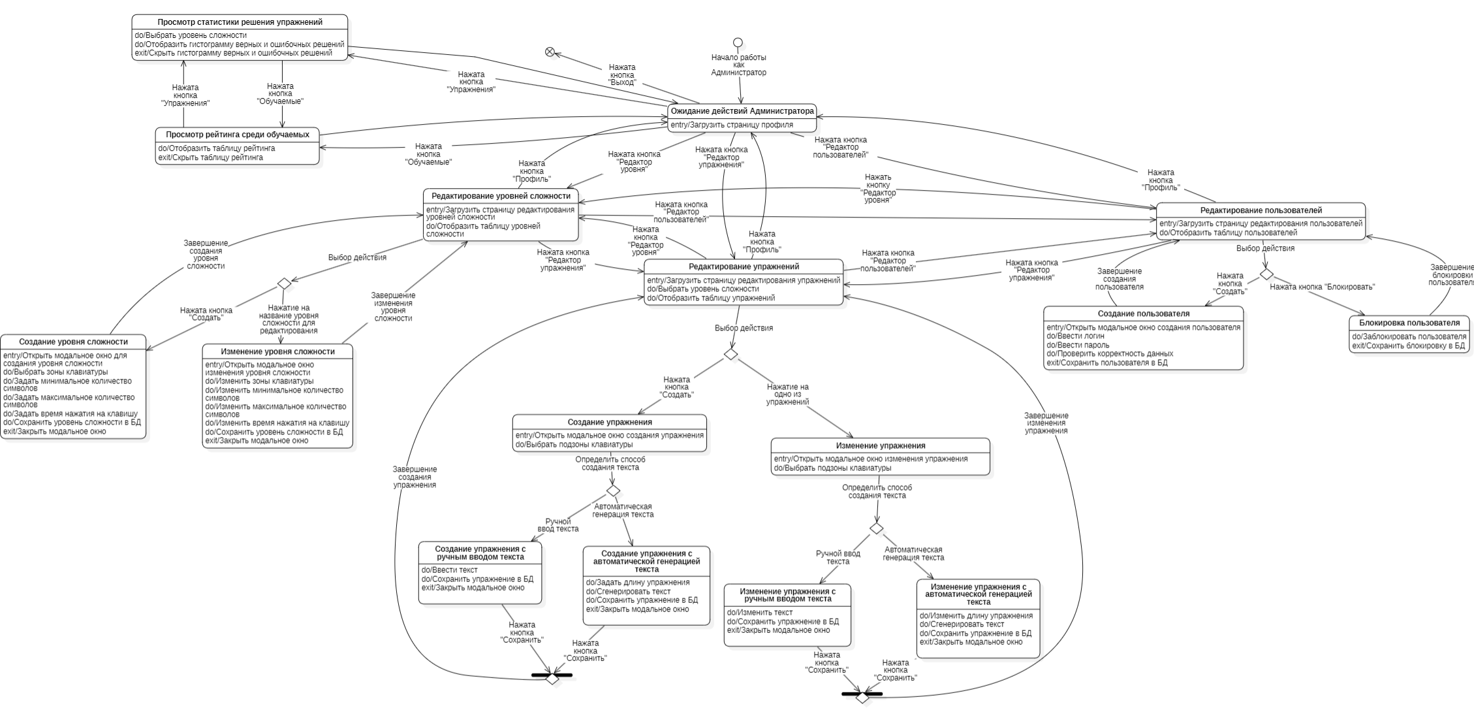  
Рисунок 47 – Диаграмма состояний для работы с приложением как администратор

* + 1. Диаграмма деятельности

Диаграмма деятельности – UML-диаграмма, на которой показаны действия, состояния которых описаны на диаграммах состояний [39]. Под деятельностью понимается спецификация исполняемого поведения в виде координированного последовательного и параллельного выполнения подчинённых элементов – вложенных видов деятельности и отдельных действий, соединённых между собой потоками, которые идут от выходов одного узла ко входам другого.

На рисунке 48 приведена диаграмма деятельности системы для создания упражнения.

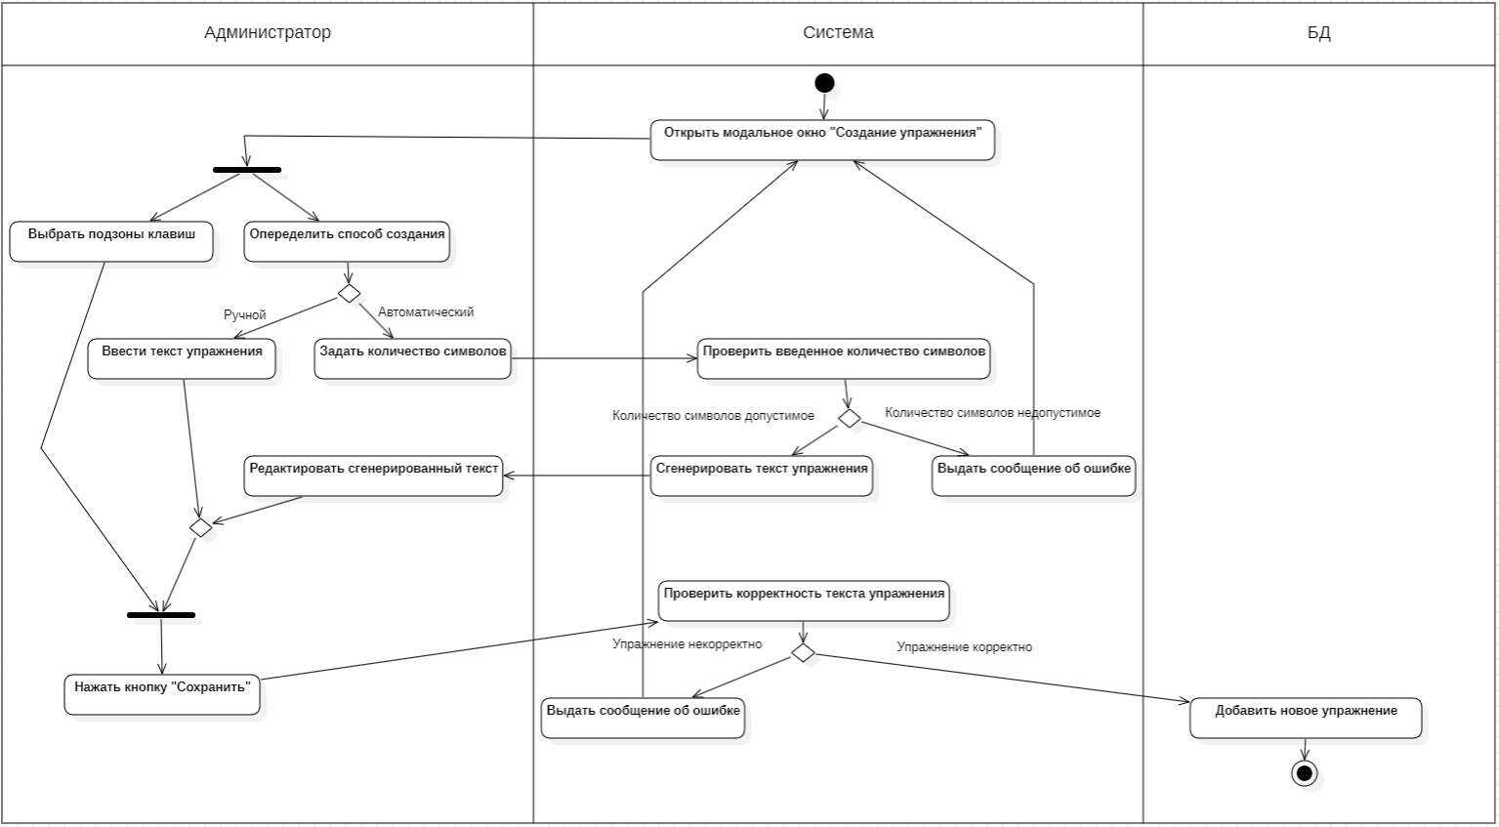  
Рисунок 48 – Диаграмма деятельности (создание упражнений)

Система открывает модальное окно «Создание упражнения», после чего администратор сможет выбрать подзоны клавиш для данного упражнения. Параллельно с выбором подзон, администратор определяет способ задания текста, автоматический или ручной. При ручном способе создания, администратор вводит текст упражнения. При автоматическом способе создания, администратор задает количество символов для упражнения, после чего система проверяет введенное число, и, если оно недопустимое, выдает сообщение об ошибке. Если введенное число допустимое, система генерирует текст для упражнения. После генерации, администратор имеет возможность редактировать полученный текст. При нажатии кнопки сохранить система проверяет корректность введенных данных и, если данные не корректны, система выдает сообщение об ошибке. Если текст введен верно, система добавляет новое упражнение в БД.

* + 1. Диаграмма последовательности

Диаграмма последовательности UML (sequence diagram) – такая диаграмма, на которой показаны взаимодействия объектов, упорядоченные по времени их проявления. Основные элементы диаграммы последовательности это: обозначения объектов (прямоугольники), вертикальные линии, отображающие течение времени при деятельности объекта, и стрелки, показывающие выполнение действий объектами [40].

На рисунках 49, 50 и 51 приведены диаграммы последовательности системы для вариантов использования «Включить визуализацию клавиатуры», «Выбрать уровень сложности» и «Задать минимальное количество символов» соответственно. Диаграммы построены на основании сценариев, приведённых в п.2.5.3.

* 1. Логическая модель данных

Логическая информационная модель – модель данных, в которой учитывается способ логического хранения данных в памяти ЭВМ. При построении модели базы данных (БД) используются следующие понятия. Сущность – объект предметной области, который можно отличить от других понятий по некоторым признакам. Сущность состоит из множества своих экземпляров. Каждая сущность обладает свойствами – атрибутами [41].

Атрибут – определенное свойство сущности. Именно набор атрибутов, в общем случае уникальный для каждой сущности, позволяет выделить ее среди других объектов и назвать уникальным именем.

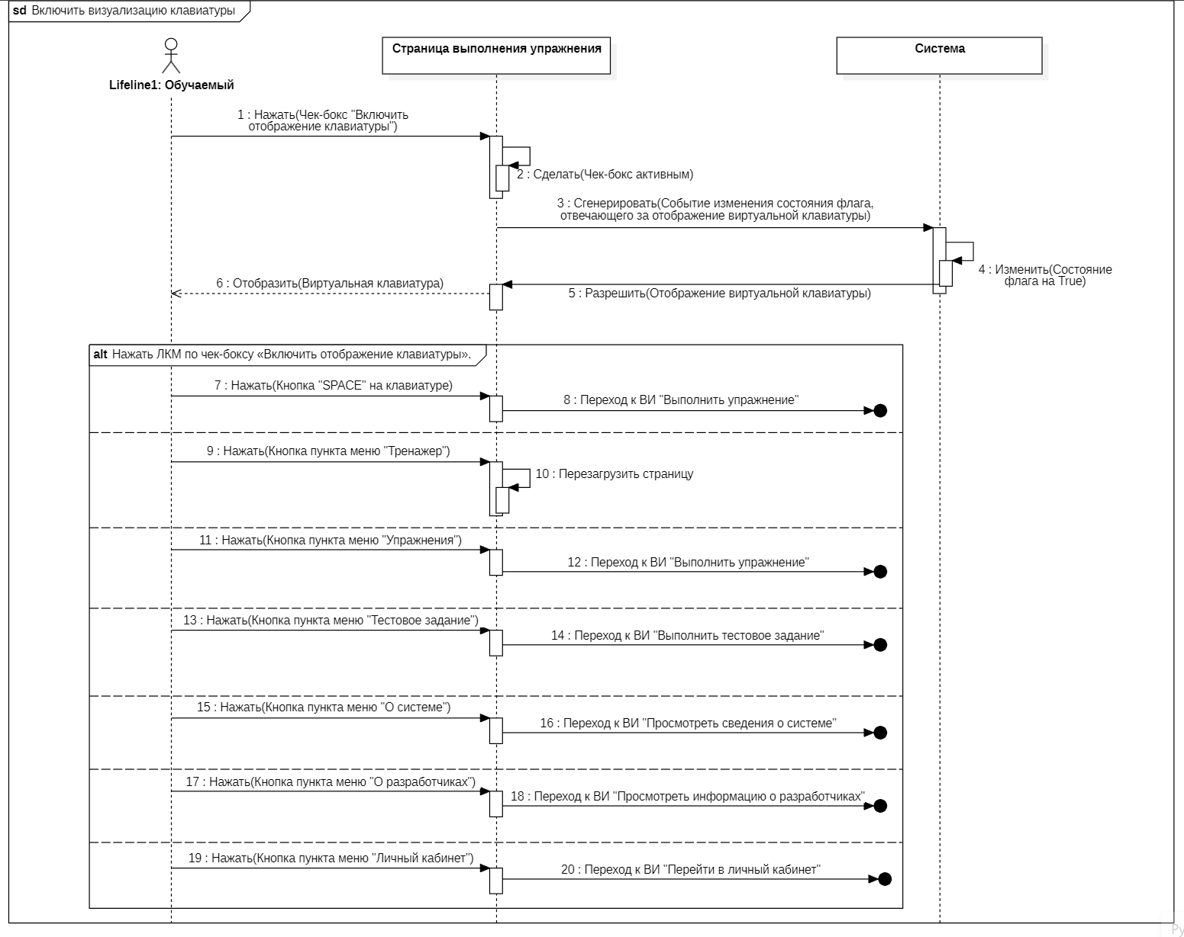  
Рисунок 49 – Диаграмма последовательности «Включить визуализацию клавиатуры»

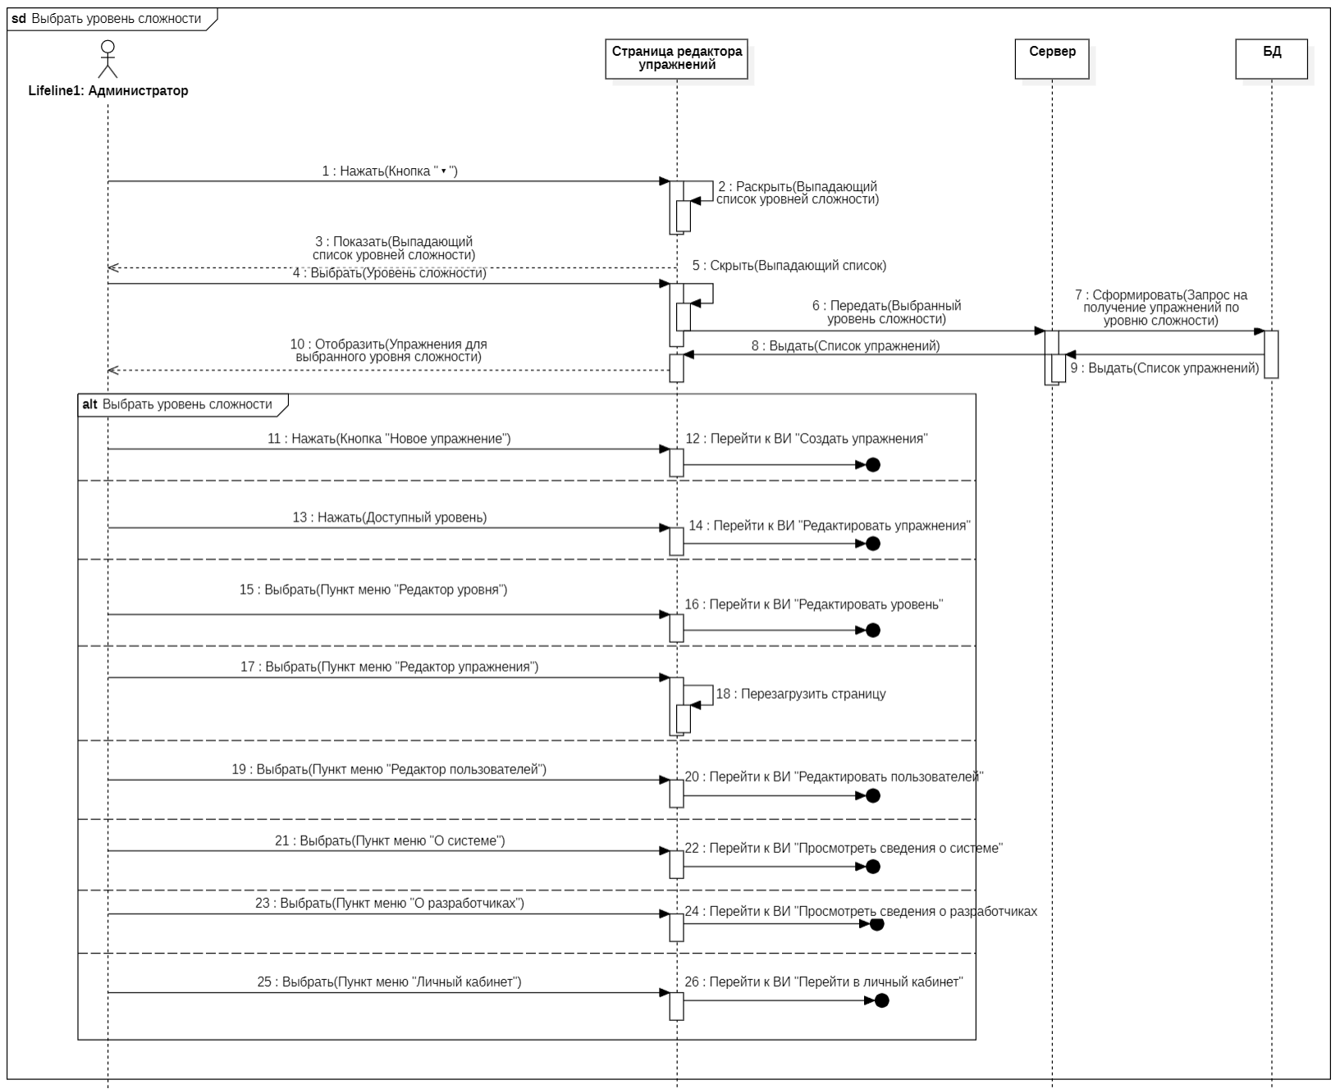  
Рисунок 50 – Диаграмма последовательности «Выбрать уровень сложности»

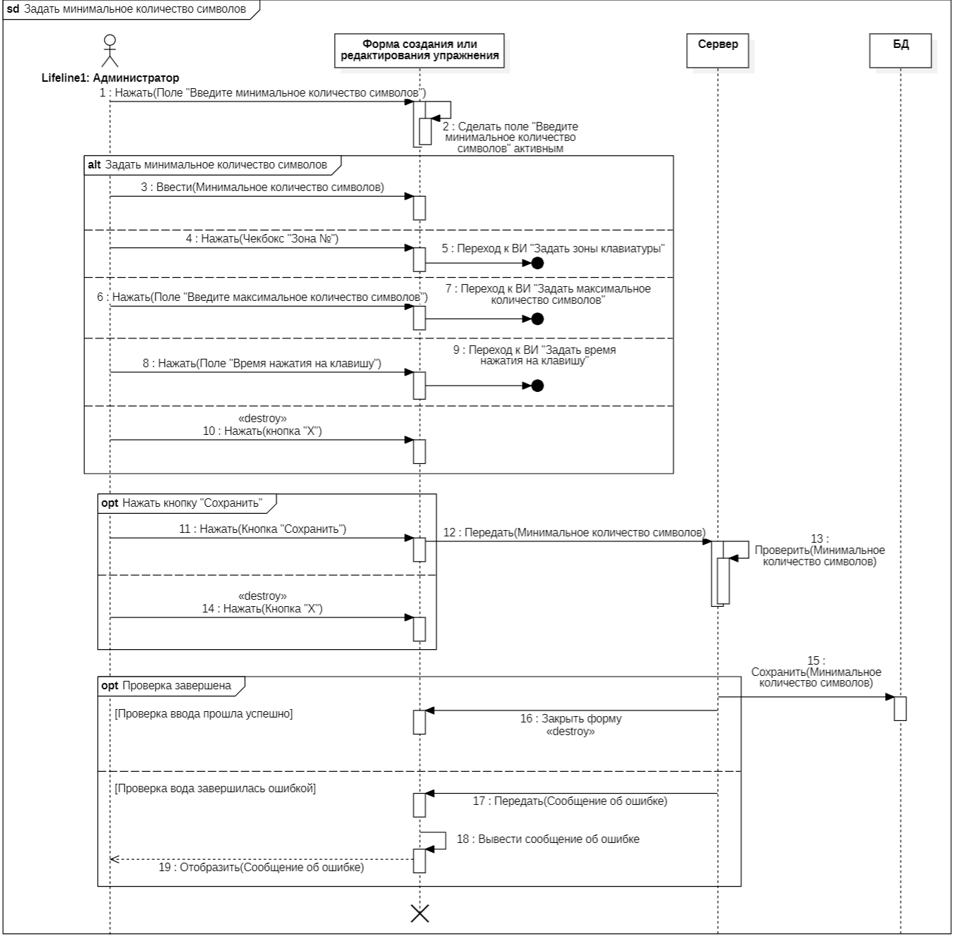  
Рисунок 51 – Диаграмма последовательности «Задать минимальное количество символов»

Атрибут или набор атрибутов, используемый для идентификации экземпляра сущности, называется ключом сущности. В случае если для идентификации экземпляра используется один атрибут, ключ называется простым; в противном случае ключ составной. Каждый экземпляр сущности однозначно определяется ключом [42].

Логическая модель БД разрабатываемой системы приведена на рисунке 52.

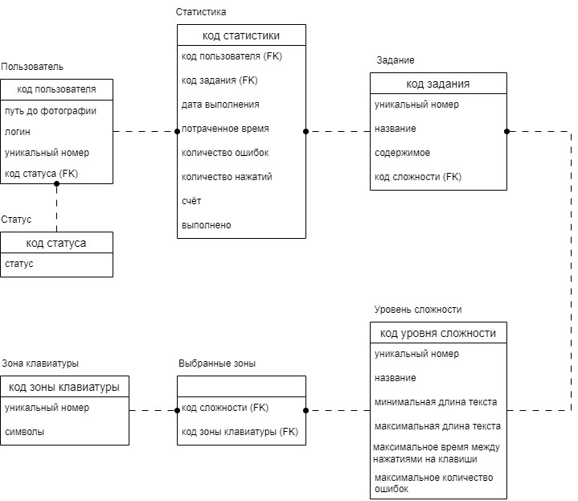  
Рисунок 52 – Логическая модель данных

Описание объектов рассматриваемой предметной области, которые хранятся в базе данных, приведено в таблицах 5-8.

Таблица 5 – Сущность «Пользователь»

|  |  |  |
| --- | --- | --- |
| Идентификатор | Тип данных | Описание |
| Код пользователя | Целый | Уникальный идентификатор пользователя |
| Путь до фотографии | Символьный [30] | Путь используется для поиска фотографии пользователя |
| Уникальный номер | Символьный [36] | Uuid – используется для сокрытия идентификатора и поиска пользователя |
| Код статус | Целый | Статус отвечает за блокировку пользователя |

Таблица 6 – Сущность «Статистика»

|  |  |  |
| --- | --- | --- |
| Идентификатор | Тип данных | Описание |
| Код статистики | Целый | Уникальный идентификатор статистики |
| Код пользователя | Целый | Идентификатор пользователя для связи статистики и пользователя |
| Дата выполнения | Дата | Дата, когда упражнение было выполнено |
| Потраченное время | Дробный | Время, затраченное на выполнение задания |
| Количество ошибок | Целый | Допущенное количество ошибок при выполнении задания |
| Количество нажатий | Целый | Количество нажатий во время выполнения задания |
| Счет | Целый | Количество очков, начисленное за выполнение задания |
| Выполнено | Символьный [12] | Статус выполнения задания |

Таблица 7 – Сущность «Задание»

|  |  |  |
| --- | --- | --- |
| Идентификатор | Тип данных | Описание |
| Код задания | Целый | Уникальный идентификатор задания |
| Уникальный номер | Символьный [36] | Uuid – используется для сокрытия идентификатор и поиска задания |
| Название | Символьный [15] | Название задания |
| Содержимое | Символьный [80] | Текст задания |
| Код сложности | Целый | Идентификатор сложности |

Таблица 8 – Сущность «Уровень сложности»

|  |  |  |
| --- | --- | --- |
| Идентификатор | Тип данных | Описание |
| Код уровня сложности | Целый | Уникальный идентификатор уровня сложности |
| Уникальный номер | Символьный [36] | Uuid – используется для сокрытия идентификатор и поиска уровня сложности |
| Название | Символьный [15] | Название задания |
| Максимальная длина текста | Целый | Значение для ограничения верхней границы длины текста |
| Минимальная длина текста | Целый | Значение для ограничения нижней границы длины текста |
| Максимальное время между нажатиями | Дробный | Время, которое ограничивает время между нажатиями на клавишу |
| Максимальное количество ошибок | Целый | Значение допустимого количества ошибок в задании |

* 1. Выбор и обоснование алгоритмов обработки данных /Разработка и описание алгоритмов обработки данных

Алгоритм – это способ представления решения задачи или выполнения определенного действия [43]. Его можно представить в виде последовательности шагов, математических формул, блок-схемы или программного кода.

Разработка алгоритмов является ключевым этапом в процессе программирования. Он определяет последовательность действий, которые компьютер должен выполнить для решения конкретной задачи или получения результата. Хорошо разработанный, позволяет программистам упростить сложные задачи, повысить эффективность работы компьютерных программ.

На рисунке 53 приведена схема алгоритма проверки прохождения упражнения. Чтобы начать проверку прохождения упражнения, сначала на вход подаются значения $maxErros$– допустимое количество ошибок, textToInput – текст, который нужно вводить, time – счетчик времени, maxKeyPressInterval – допустимый интервал между нажатиями на клавишу. Далее идет инициализация значений для переменных textIndex – индекс текущего для проверки символа, nextChar – следующий символ для проверки, currentCountErrors – текущее количество допущенных ошибок, lastKeyPressTime – время последнего нажатия на клавишу. После запуска таймера timer.start() начинается выполнение упражнения.

При выполнении упражнения сначала идет проверка, что количество допущенных ошибок currentCountErrors не равно количеству максимально допустимого значения ошибок $maxErros$, а также проверка, что интервал времени между нажатиями на клавишу lastKeyPressTime не превышает значения допустимого интервала между нажатиями maxKeyPressInterval.

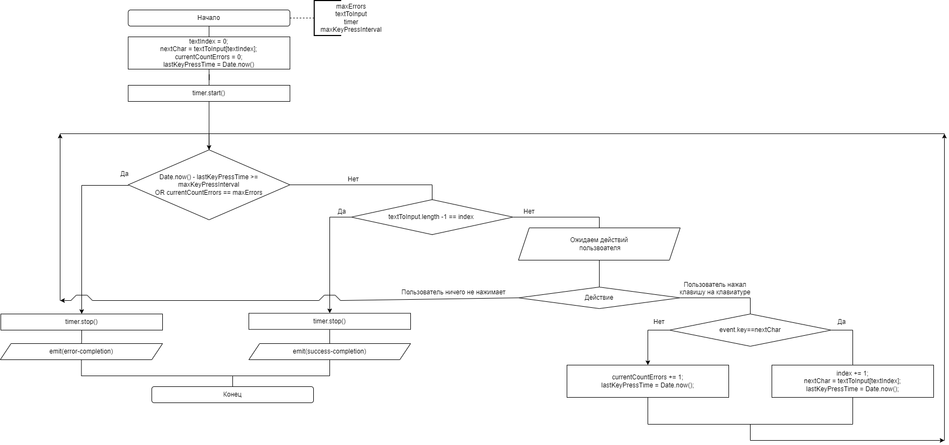  
Рисунок 53 – Схема алгоритма проверки прохождения упражнения

Если количество ошибок совпадает или превышен интервал, то останавливается счетчик времени timer.stop(), вызывается события завершения упражнения с ошибкой emit(error-completion), алгоритм завершается, иначе происходит переход к следующему пункту. Здесь происходит проверка на то, сколько текста осталось ввести. Если индекс textIndex указывает на последний символ, то останавливается счетчик времени timer.stop(), вызывается события успешного завершения упражнения emit(success-completion), алгоритм завершается, иначе происходит переход к пункту ожидания действий пользователя. Если пользователь ничего не вводит, то происходит переход к пункту проверки количества ошибок и интервала между нажатиями, иначе если пользователь нажал на клавишу, то проверяем, если это не текущий для ввода символ, то увеличиваем количество допущенных ошибок и обновляем интервал между нажатиями, иначе увеличиваем индекс textIndex, получаем следующий символ nextChar и обновляем интервал между нажатиями lastKeyPressTime. В обоих случаях происходит переход к пункту проверки количества ошибок и интервала между нажатиями.

* 1. Выбор и обоснование комплекса программных средств

Для реализации системы были выбраны языки программирования Python и TypeScript, фреймворки Flask и Vue, среды разработки Visual StudioCode 2024 и PyCharm Community 2024 и система управления БД MySQL 8.0.

* + 1. Выбор языка программирования

Серверная часть

Для разработки серверной части приложения был выбран язык программирования Python и фреймворк Flask. Flask является легковесным и гибким веб-фреймворком для Python, который позволяет быстро создавать веб-приложения с минимальными затратами на настройку и конфигурацию. Он поддерживает расширяемую архитектуру, что позволяет разработчикам легко добавлять необходимые модули и компоненты по мере роста приложения.

Python является языком программирования с высоким уровнем абстракции, который обеспечивает простоту и читаемость кода. Он поддерживает объектно-ориентированное программирование, что позволяет разработчикам создавать сложные системы с помощью модульного подхода. Python также имеет богатую библиотеку стандартных модулей и сторонних библиотек, что делает его идеальным выбором для решения широкого спектра задач [44].

Кроме того, Python имеет следующие преимущества:

* Python позволяет быстро разрабатывать и тестировать приложения, что делает его идеальным выбором для создания прототипов и экспериментальных проектов;
* Python легко интегрируется с другими языками программирования и технологиями, что делает его популярным выбором для создания сложных систем;
* Python имеет большое и активное сообщество разработчиков, что обеспечивает ему постоянное обновление и развитие.

Flask предоставляет множество встроенных средств для работы с HTTP-запросами, маршрутизацией, сессиями и аутентификацией, что делает его идеальным выбором для создания RESTful API и веб-приложений. Благодаря своей простоте и лаконичности, Flask стал популярным среди разработчиков, что обеспечило ему активное сообщество и множество доступных расширений [45].

Клиентская часть

Для создания клиентской части приложения были выбраны технологии Vue.js и TypeScript. Vue.js – это прогрессивный JavaScript-фреймворк для создания пользовательских интерфейсов и одностраничных приложений. Он отличается простотой в освоении и интеграции, а также предоставляет мощные инструменты для разработки интерактивных интерфейсов [46].

Основные принципы и особенности Vue.js:

* позволяет разбивать интерфейс на переиспользуемые компоненты, что упрощает разработку и поддержку кода;
* обновление данных в модели автоматически отражается в пользовательском интерфейсе, что упрощает взаимодействие с пользователем;
* Vue.js использует шаблоны, которые легко читаемы и понятны, что ускоряет процесс разработки.

Vue.js имеет активное сообщество разработчиков и богатую экосистему плагинов и инструментов, что делает его популярным выбором для создания современных веб-приложений.

TypeScript, разработанный Microsoft, является надстройкой над JavaScript и предоставляет статическую типизацию, что значительно упрощает разработку крупных приложений. TypeScript компилируется в JavaScript, что позволяет использовать его в любом современном браузере [47]. Основные преимущества использования TypeScript:

* позволяет разработчикам определять типы данных, что улучшает читаемость и поддержку кода;
* TypeScript поддерживает объектно-ориентированные принципы программирования, что способствует лучшей организации кода;
* благодаря статической типизации, многие ошибки могут быть выявлены на этапе компиляции, что сокращает время на отладку и тестирование.

Использование Vue.js и TypeScript в клиентской части приложения обеспечивает высокую скорость разработки, простоту интеграции и масштабируемость, что делает их идеальным выбором для создания современных веб-приложений.

* + 1. Выбор среды программирования

Visual Studio Code 2024 – это мощная и универсальная интегрированная среда разработки (IDE), разработанная Microsoft, которая поддерживает множество языков программирования, включая JavaScript, TypeScript и HTML. Она отличается высокой производительностью, легкостью в использовании и возможностью настройки благодаря большому количеству расширений. Visual Studio Code идеально подходит для разработки приложений на Vue.js и TypeScript благодаря встроенной поддержке IntelliSense, что обеспечивает автозавершение кода и подсказки по синтаксису [47].

Одной из ключевых особенностей Visual Studio Code является его кроссплатформенность – он доступен для Windows, macOS и Linux. Это позволяет разработчикам работать в привычной среде независимо от используемой операционной системы. В новой версии 2024 были добавлены улучшения в области отладки, а также поддержка Live Share, что позволяет командам совместно работать над проектами в реальном времени. Кроме того, Visual Studio Code поддерживает интеграцию с системами контроля версий, что упрощает процесс совместной разработки и управления кодом.

PyCharm Community 2024 – это популярная интегрированная среда разработки для Python, разработанная компанией JetBrains. Она предоставляет мощные инструменты для разработки приложений на Flask, включая поддержку отладки, тестирования и рефакторинга кода. PyCharm Community предлагает удобный интерфейс, который позволяет легко управлять проектами, а также интеграцию с системами контроля версий, такими как Git [48].

В версии 2024 были добавлены новые функции, такие как улучшенная поддержка работы с виртуальными окружениями и интеграция с Jupyter Notebook, что делает PyCharm идеальным выбором для разработки как веб-приложений, так и научных проектов. Кроме того, PyCharm Community имеет встроенные инструменты для работы с базами данных, что упрощает взаимодействие с различными СУБД. Благодаря поддержке множества популярных библиотек и фреймворков, таких как Flask, Django и NumPy, PyCharm становится мощным инструментом для разработчиков, работающих с Python.

Таким образом, использование Visual Studio Code для разработки приложений на Vue и TypeScript в сочетании с PyCharm Community для программирования на Flask Python обеспечивает высокую продуктивность и удобство в работе, что позволяет эффективно реализовывать проекты различной сложности.

* + 1. Выбор операционной системы

Приложение разрабатывалось на ЭВМ с операционной системой Windows. Windows – группа семейств коммерческих проприетарных операционных систем корпорации Microsoft, ориентированных на управление с помощью графического интерфейса [49]. Каждое семейство обслуживает определённый сектор компьютерной индустрии. Активные семейства Microsoft Windows включают Windows NT и Windows IoT; они могут включать подсемейства (например, Windows Server или Windows Embedded Compact).

Последней на данный момент операционной системой Microsoft является Windows 11, представленная 24 июня 2021 года.

* + 1. Выбор системы управления базами данных (при необходимости)

MySQL – свободная реляционная система управления базами данных. MySQL является решением для малых и средних приложений. Входит в состав серверов WAMP, AppServ, LAMP и в портативные сборки серверов Денвер, XAMPP, VertrigoServ. Обычно MySQL используется в качестве сервера, к которому обращаются локальные или удалённые клиенты, однако в дистрибутив входит библиотека внутреннего сервера, позволяющая включать MySQL в автономные программы [50].

Не вдаваясь в технические аспекты, основные процессы, происходящие в среде MySQL, одинаковы [51]:

− MySQL создаёт базу данных для хранения и управления данными, определяющими отношения каждой таблицы;

− клиенты могут делать запросы, вводя определённые команды SQL на MySQL;

− приложение сервера ответит запрошенной информацией и появится на стороне клиента;

MySQL действительно не единственная СУРБД на рынке, но она является одной из самых популярных и уступает только Oracle Database, когда оценивается с использованием таких важных параметров, как количество упоминаний в результатах поиска, профессиональных профилей в LinkedIn и частоты технических дискуссий на интернет-форумах [51].

1. Реализация системы
   1. Разработка и описание интерфейса пользователя

Пользовательский интерфейс – это совокупность правил взаимодействия пользователя с программой или вычислительной системой и средств, реализующих это взаимодействие [52].

В информационных технологиях конечного пользователя важное значение имеет пользовательский интерфейс – совокупность элементов, позволяющих пользователю управлять работой программы или вычислительной системы и получать требуемые результаты. Фактически, пользовательский интерфейс – это канал, по которому осуществляется взаимодействие пользователя и программы.

Пользовательский интерфейс должен обладать следующими свойствами [53]:

* естественность: естественный интерфейс – интерфейс, не вынуждающий пользователя существенно изменять привычные для него способы решения задачи. Это, в частности, означает, что сообщения и результаты, выдаваемые приложением, не должны требовать дополнительных пояснений;
* согласованность: в пределах продукта (одна и та же команда выполняет одни и те же свойства, где бы ни встретилась), в пределах рабочей среды, в использовании метафор (метафора – знакомое пользователю понятие или образ, помогающее обеспечить интуитивно понятный интерфейс);
* дружественность: на каждом этапе работы интерфейс должен разрешать только соответствующий набор действий и предупреждать пользователей о тех ситуациях, где они могут повредить системе или данным; еще лучше, если у пользователя существует возможность отменить или исправить выполненные действия;
* принцип обратной связи: Каждое действие пользователя должно получать визуальное, а иногда и звуковое подтверждение того, что программное обеспечение восприняло введенную команду; при этом вид реакции, по возможности, должен учитывать природу выполненного действия;
* простота: легкость в изучении и понимании интерфейса;
* гибкость: способность интерфейса учитывать уровень подготовки и производительность труда пользователя; возможность изменения структуры диалога и/или входных данных;
* эстетическая привлекательность.

Разработанная система является веб-приложением, которое может работать на компьютере с операционной системой Windows 7 (возможны более новые версии) при наличии браузера.

На рисунке 54 приведена страница авторизации с формой «Вход». Здесь пользователь может авторизоваться, чтобы войти в приложение. Он должен ввести логин в поле «Логин» и пароль в поле «Пароль», после ввода необходимых данных, пользователь должен нажать кнопку «Войти», чтобы перейти к тренажеру.

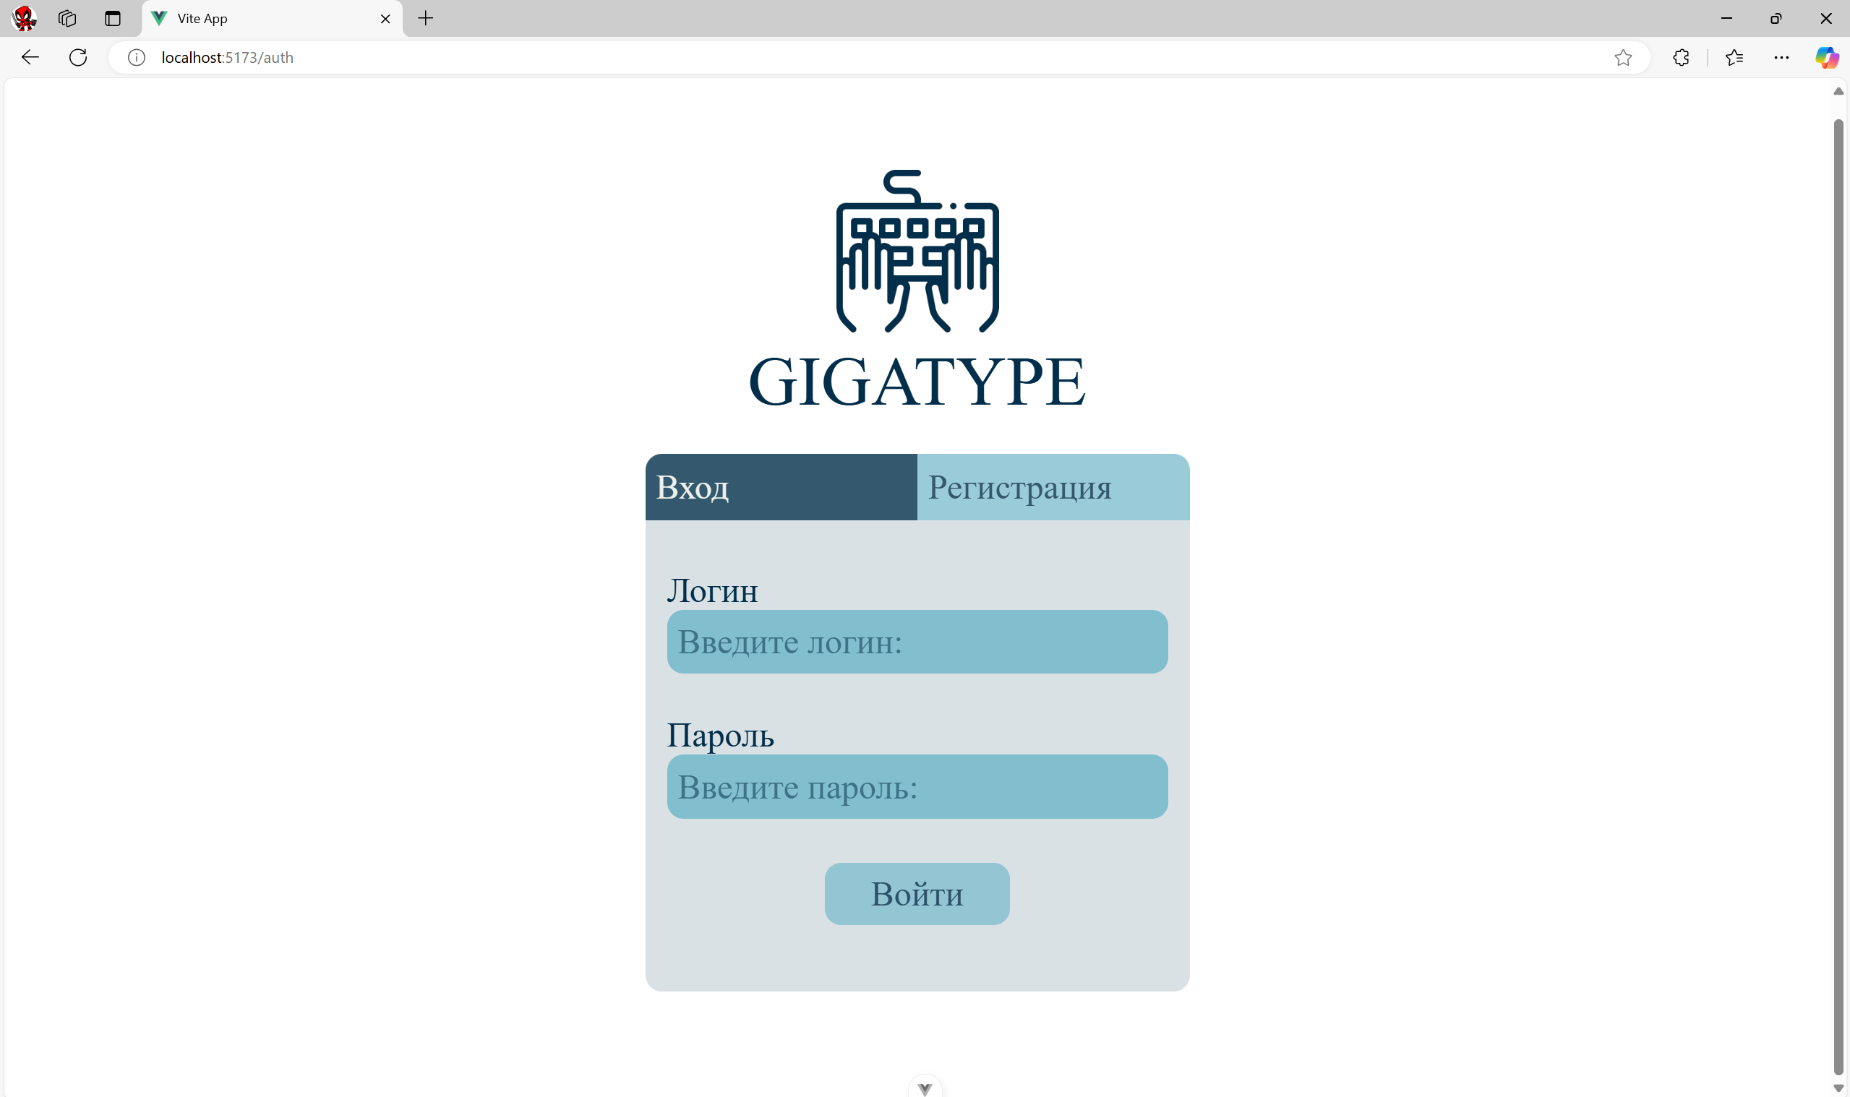  
Рисунок 54 – Страница авторизации с формой «Вход»

Если пользователь не имеет аккаунта, то он может пройти регистрацию, нажав на кнопку «Регистрация» в форме. На рисунке 55 приведена страница с формой «Регистрация». Здесь пользователь должен ввести логин в поле «Логин», пароль в поле «Пароль», а также подтвердить пароль, то есть повторить пароль в поле «Подтверждение пароля». После ввода всех необходимых данных пользователь должен нажать кнопку «Зарегистрироваться». После успешной регистрации пользователь сможет приступить к выполнению упражнений тренажера.

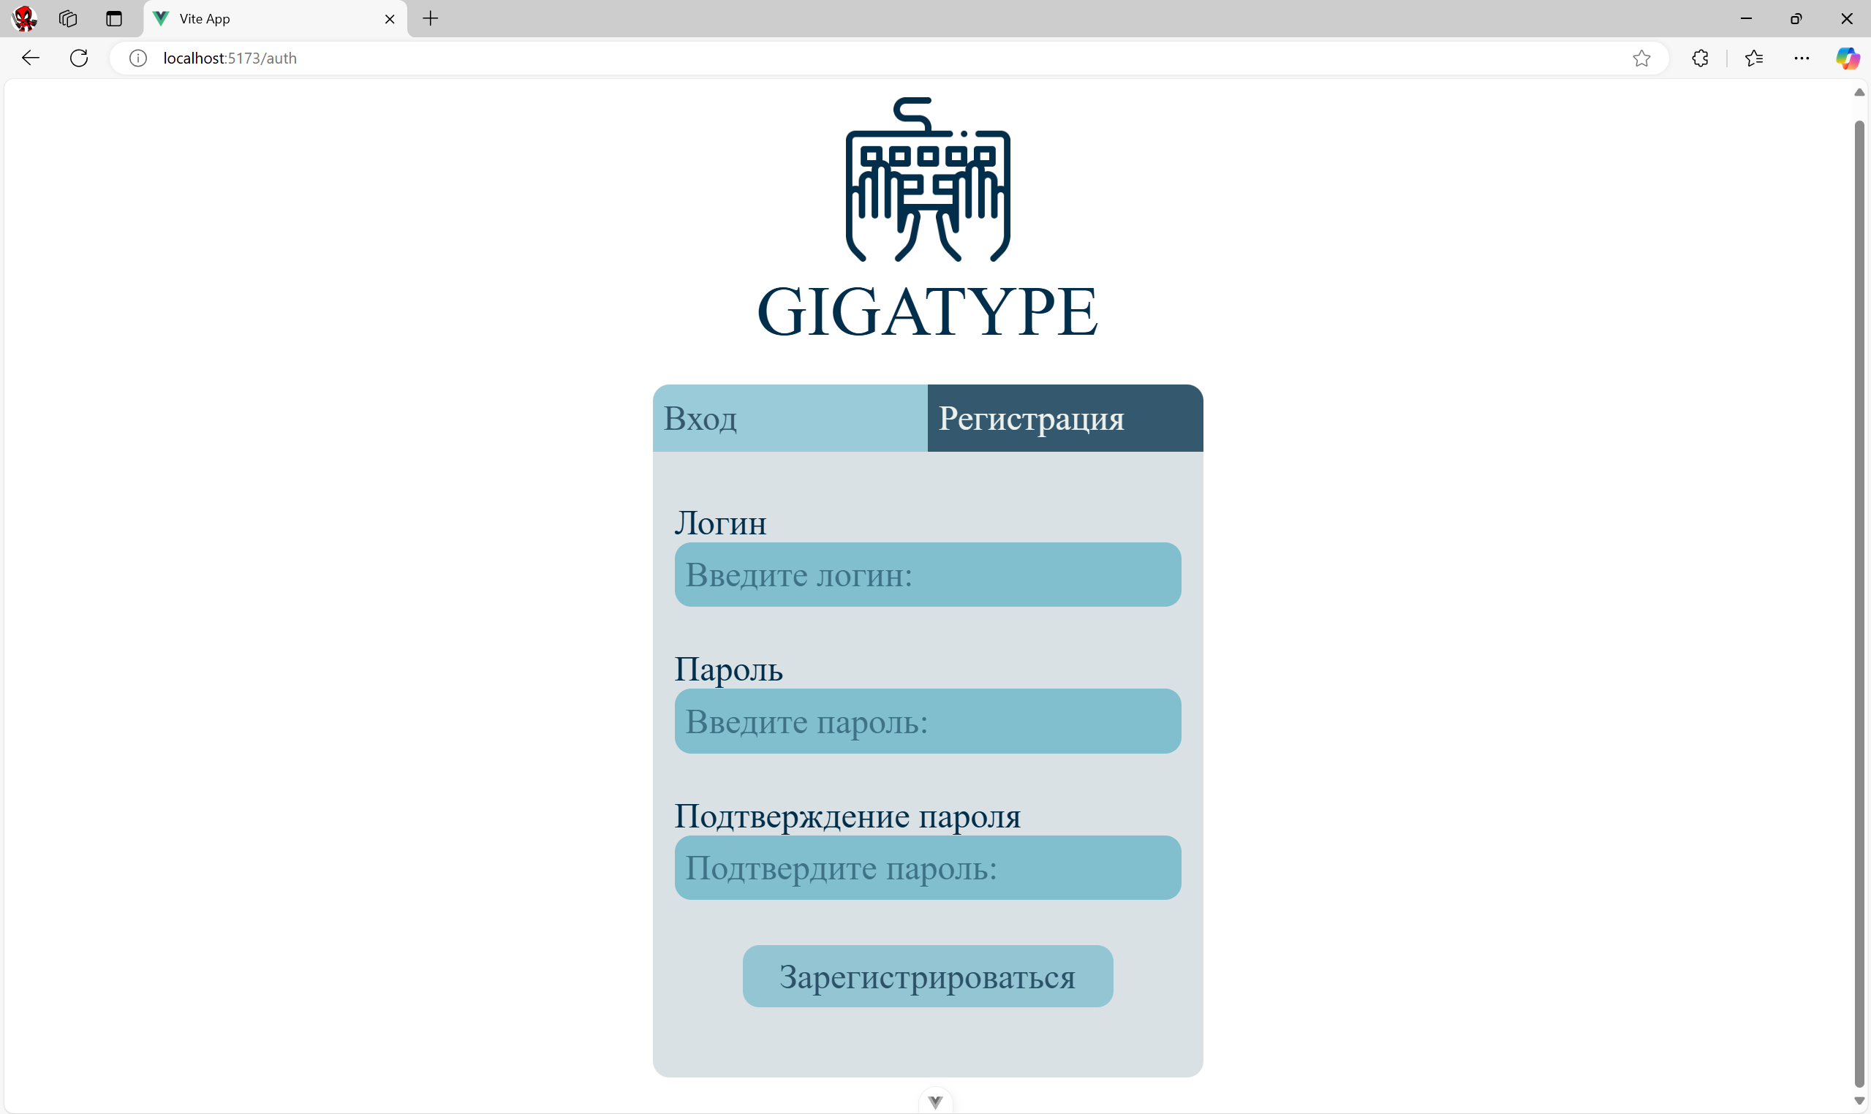  
Рисунок 55 – Страница авторизации с формой «Регистрация»

При авторизации пользователя в роли администратора, система открывает страницу личного кабинета администратора, которая приведена на рисунке 56. В «шапке» страницы находится навигационная панель, на которой расположены кнопки, для перехода по страницам веб-приложения, а именно кнопки – «Редактор уровня», «Редактор упражнения», «Редактор пользователей», «О системе», «О разработчиках». На данной странице в поле «Пользователь» находится логин администратора. Ниже полей профиля располагается статистическая информация. При нажатии на кнопку «Обучаемые» на странице отображается таблица с рейтингом всех пользователей. При нажатии на кнопку «Упражнения» отображается гистограмма с информацией о прохождении упражнения по уровням сложности.

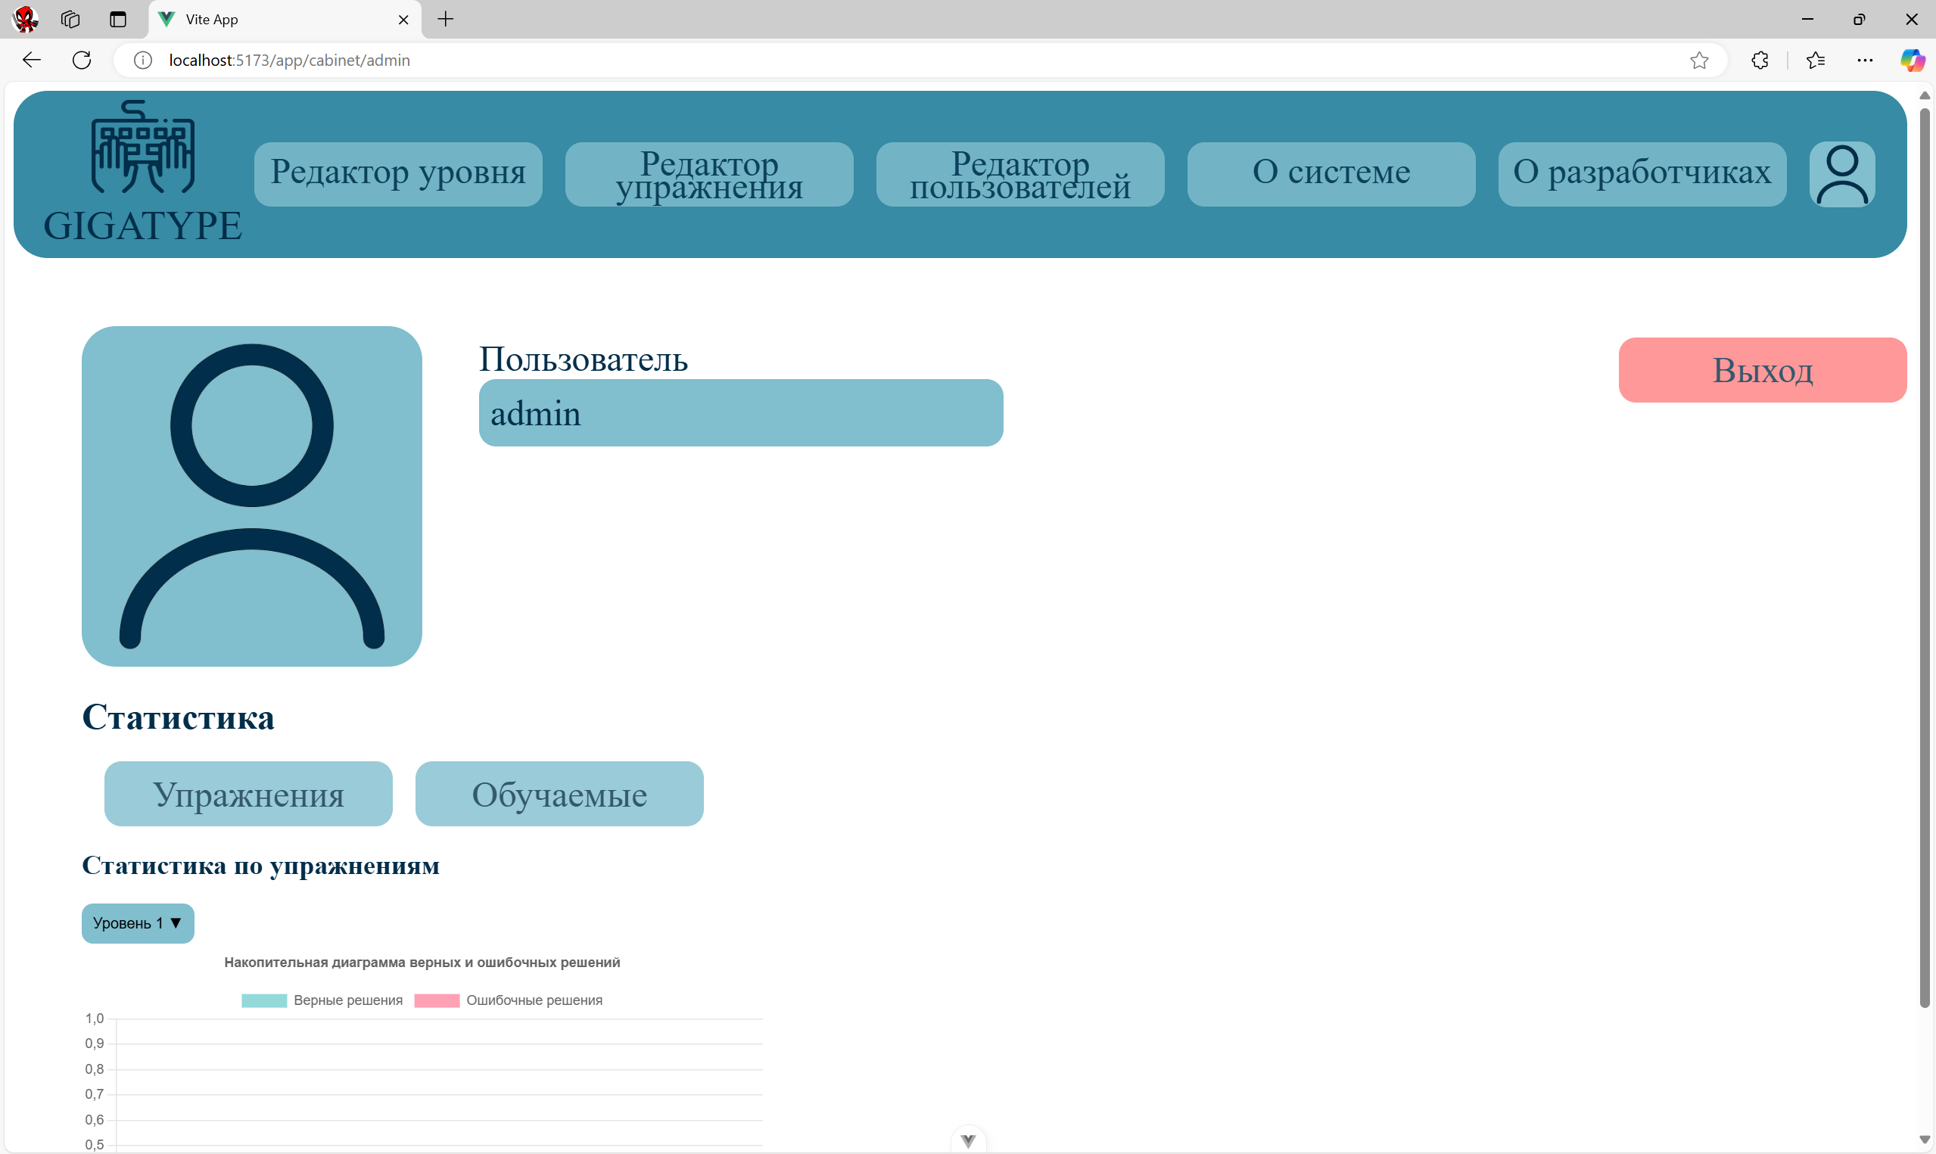  
Рисунок 56 – Страница личного кабинета администратора

Если нажать на кнопку «Упражнения» на странице личного кабинета администратора отображается общая статистика по упражнениям. На рисунке 57 приведен пример общей статистики по упражнениям. Здесь отображается диаграмма прохождения упражнений. Голубоватым цветом отображается количество верных решений, а красноватым цветом отображается количество ошибочных решений. При нажатии на кнопку уровня, появляется выпадающий список, позволяющий администратору выбирать желаемый уровень для просмотра статистики.

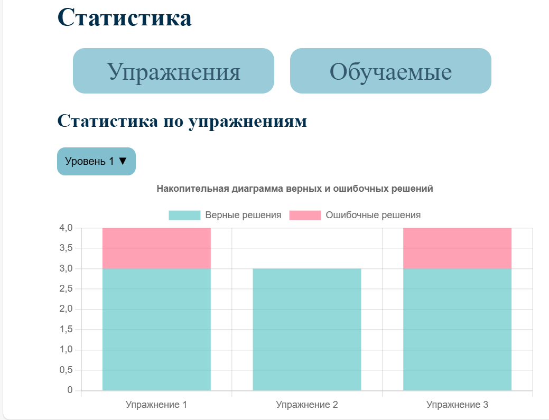  
Рисунок 57 – Общая статистика по упражнениям

Если же нажать на кнопку «Обучаемые» на странице личного кабинета отображается таблица рейтинга среди обучаемых. Обучаемые в таблице рейтинга сортируются по количеству очков, которые они заработали во время выполнения упражнений. Пример таблицы рейтинга приведен на рисунке 58.

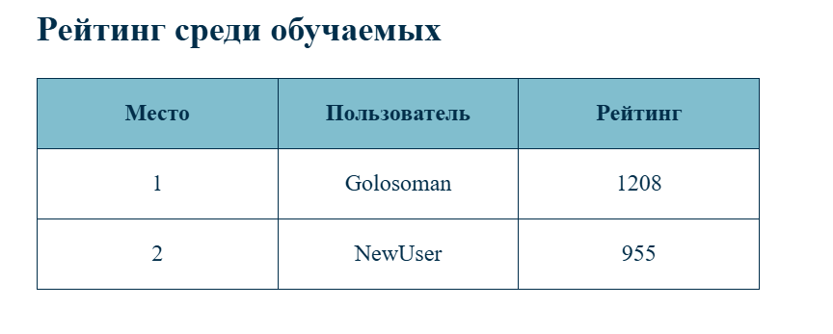  
Рисунок 58 – Таблица рейтинга среди обучаемых

При нажатии на кнопку «Редактор уровня» в навигационной панели администратора, система откроет страницу редактирования уровня сложности, которая приведена на рисунке 59. Таблица отображает все доступные уровни сложности.

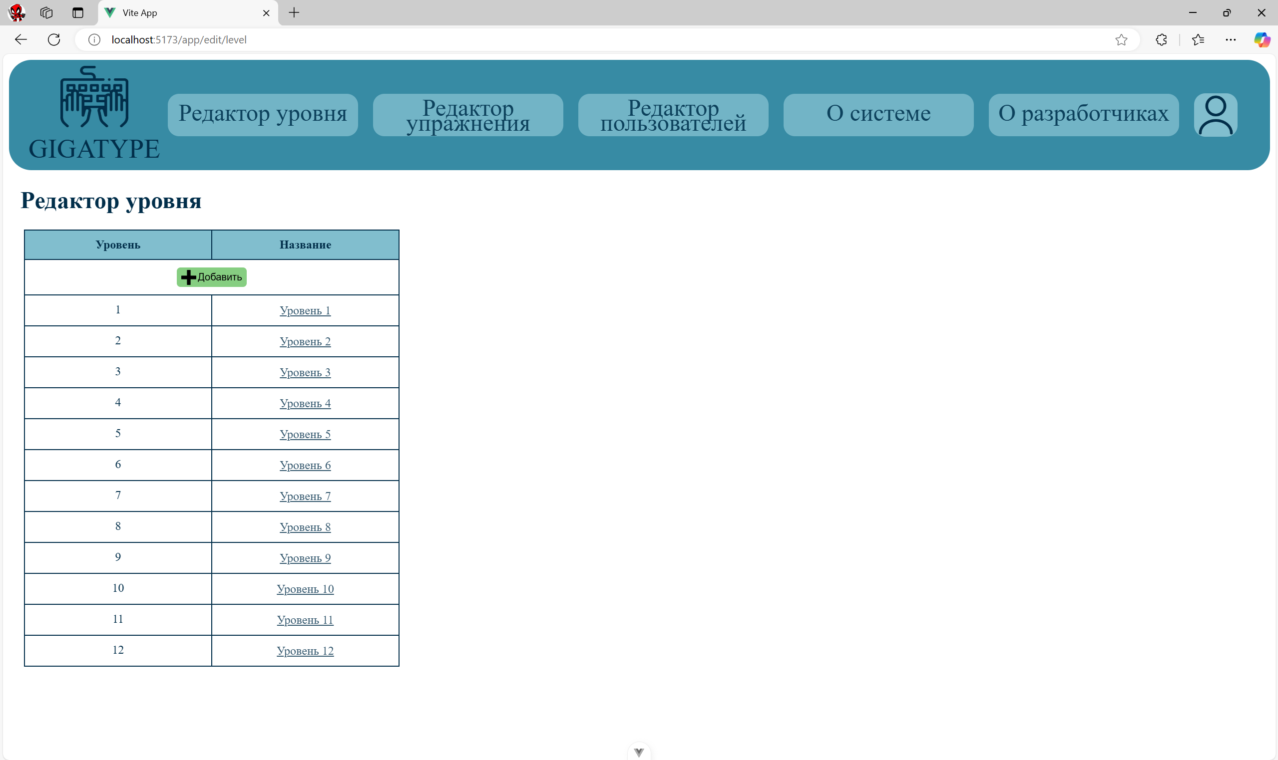   
Рисунок 59 – Страница «Редактор уровня»

При нажатии на кнопку «+», система открывает модальное окно для создания уровня сложности. Страница с открытым модальным окном приведена на рисунке 60.

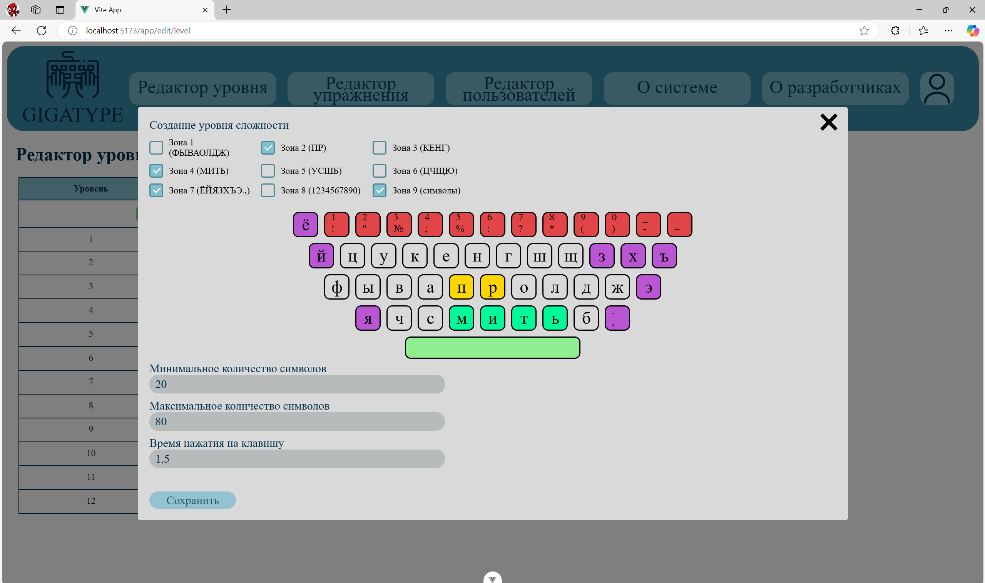  
Рисунок 60 – Страница «Редактор уровня» с открытым модальным окном для создания уровня сложности

При нажатии на определенный уровень сложности на странице «Редактор уровня» в таблице, открывается модальное окно и отображает заранее установленные параметры данного уровня сложности с возможностью их редактирования. Страница «Редактор уровня» с открытым модальным окном для редактирования уровня сложности приведен на рисунке 61.

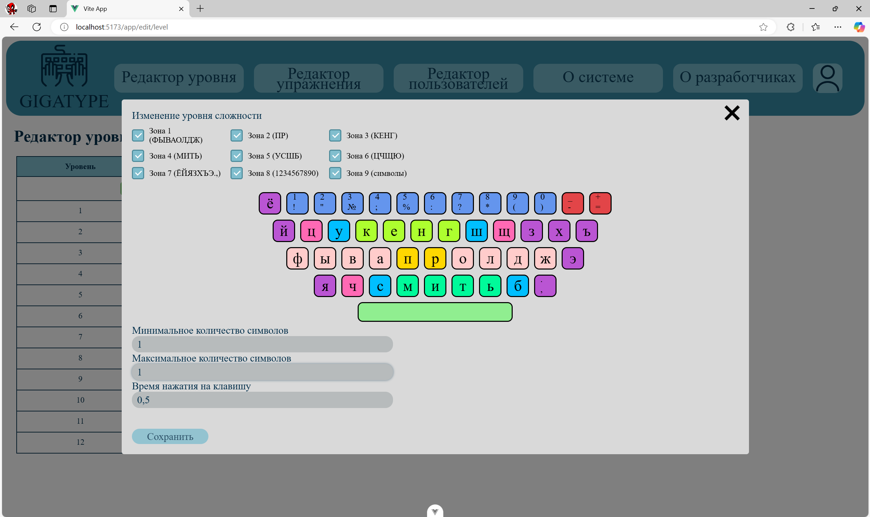  
Рисунок 61 – Страница «Редактор уровня» с открытым модальным окном для редактирования уровня сложности

Для создания или редактирования уровня сложности, администратор должен выбрать зоны клавиатуры с помощью чекбоксов, ввести минимальное количество символов, максимальное количество символов и время нажатия на клавишу в соответствующие поля ввода. Если выбрать зоны, то на виртуальной клавиатуре подсвечиваются эти выбранные зоны определенными цветами. При нажатии на кнопку «Сохранить» система сохраняет новый или измененный уровень сложности в БД.

При нажатии на кнопку «Редактор упражнения» в навигационной панели, система открывает страницу редактирования упражнения для администратора. На рисунке 62 приведена страница редактирования упражнения. Таблица отображает все доступные упражнения для выбранного уровня сложности. При нажатии на кнопку выбора уровня появляется выпадающий список, позволяющий администратору выбирать желаемый уровень сложности.

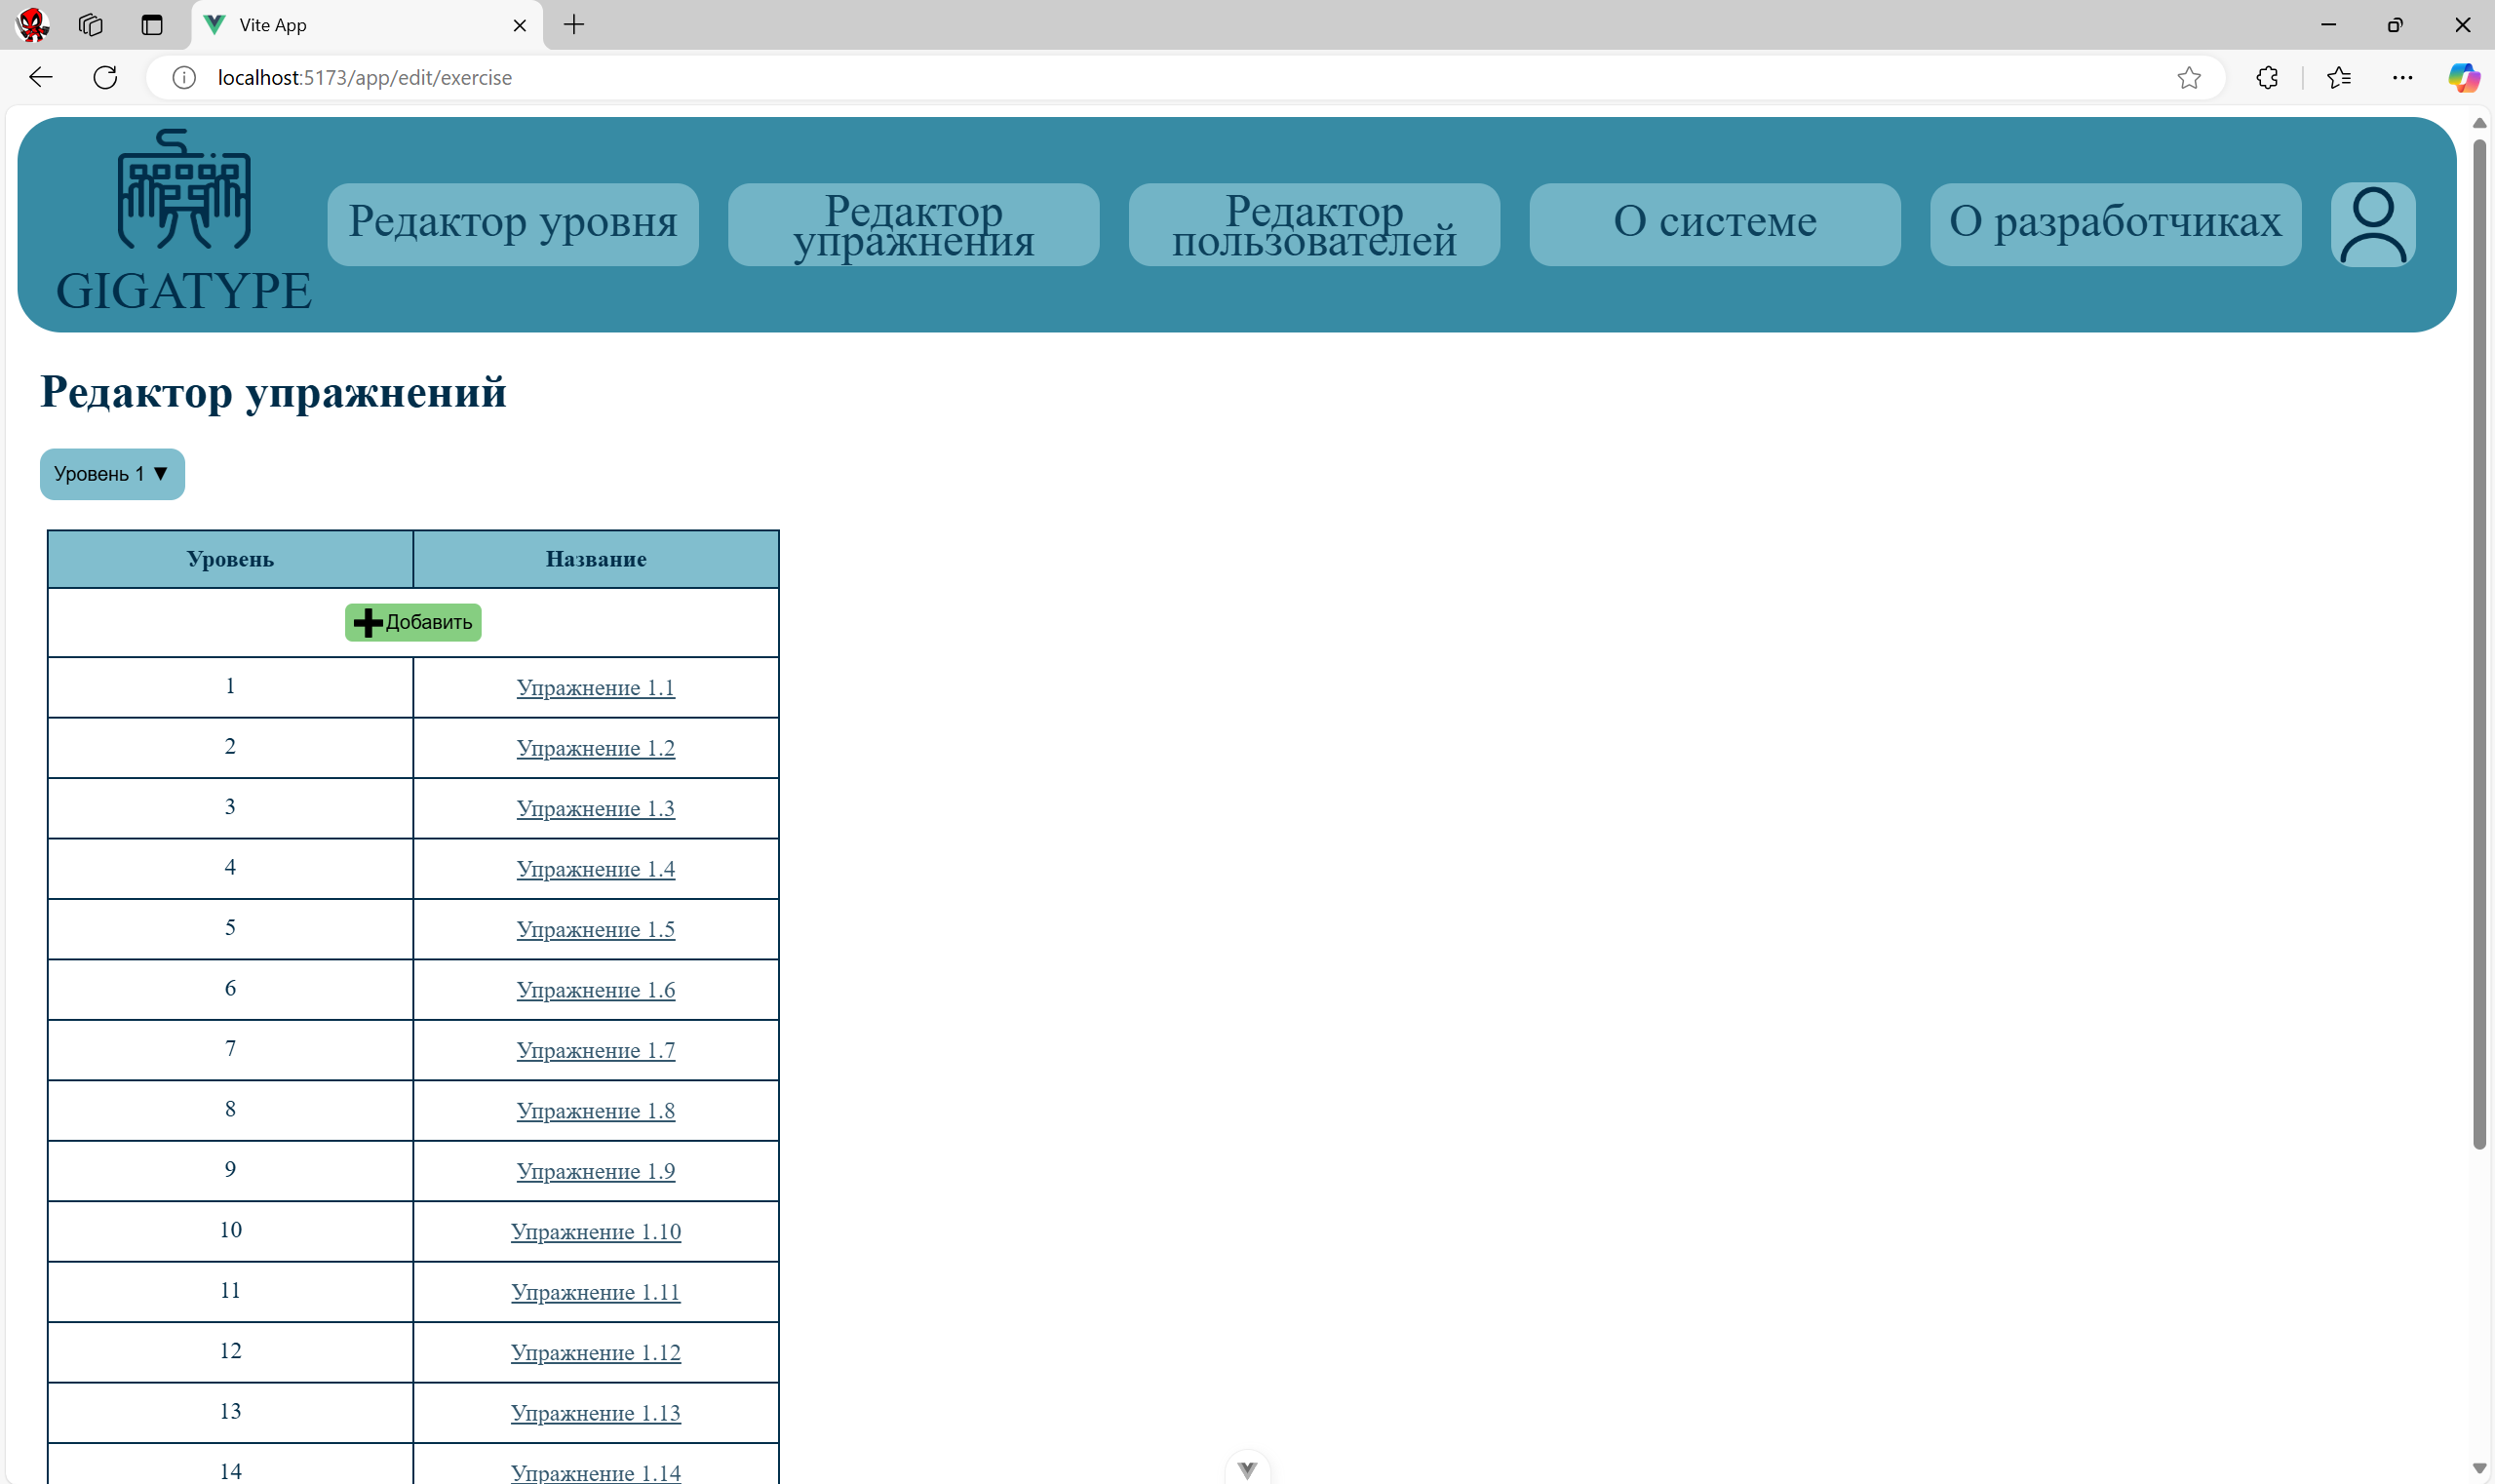  
Рисунок 62 – Страница «Редактор упражнений»

При нажатии на кнопку «+» в таблице, система откроет модальное окно для создания упражнения. Страница «Редактор упражнений» с открытым модальным окном для создания упражнения приведен на рисунке 63.

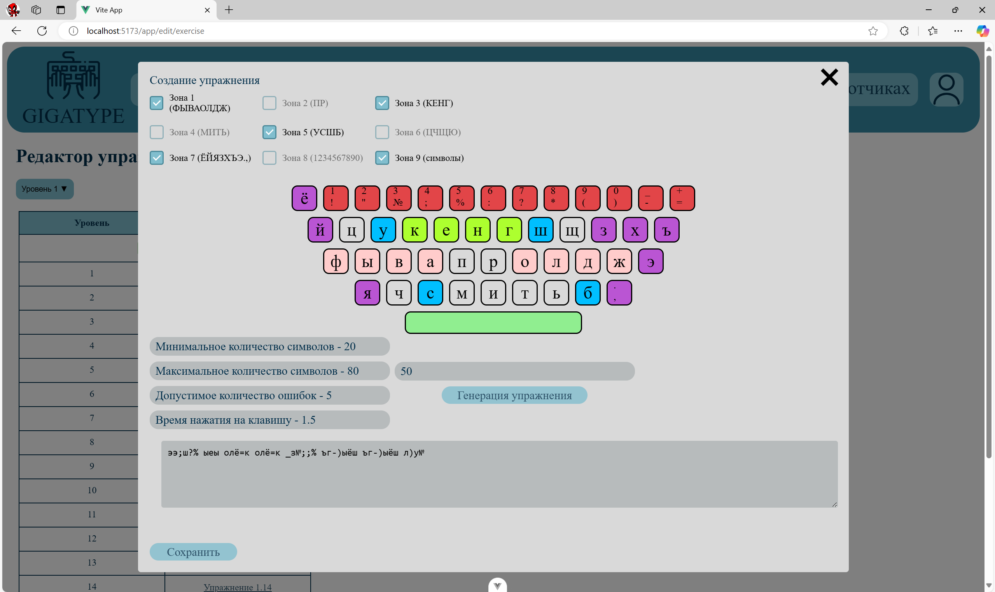  
Рисунок 63 – Страница «Редактор упражнений» с открытым модальным окном для создания упражнения

При нажатии на определенное упражнение в таблице, система открывает модальное окно редактирования упражнения. Текст, который был ранее задан для этого упражнения, будет отображаться в поле для ввода текста. Страница «Редактор упражнений» с открытым модальным окном для редактирования упражнения приведен на рисунке 64.

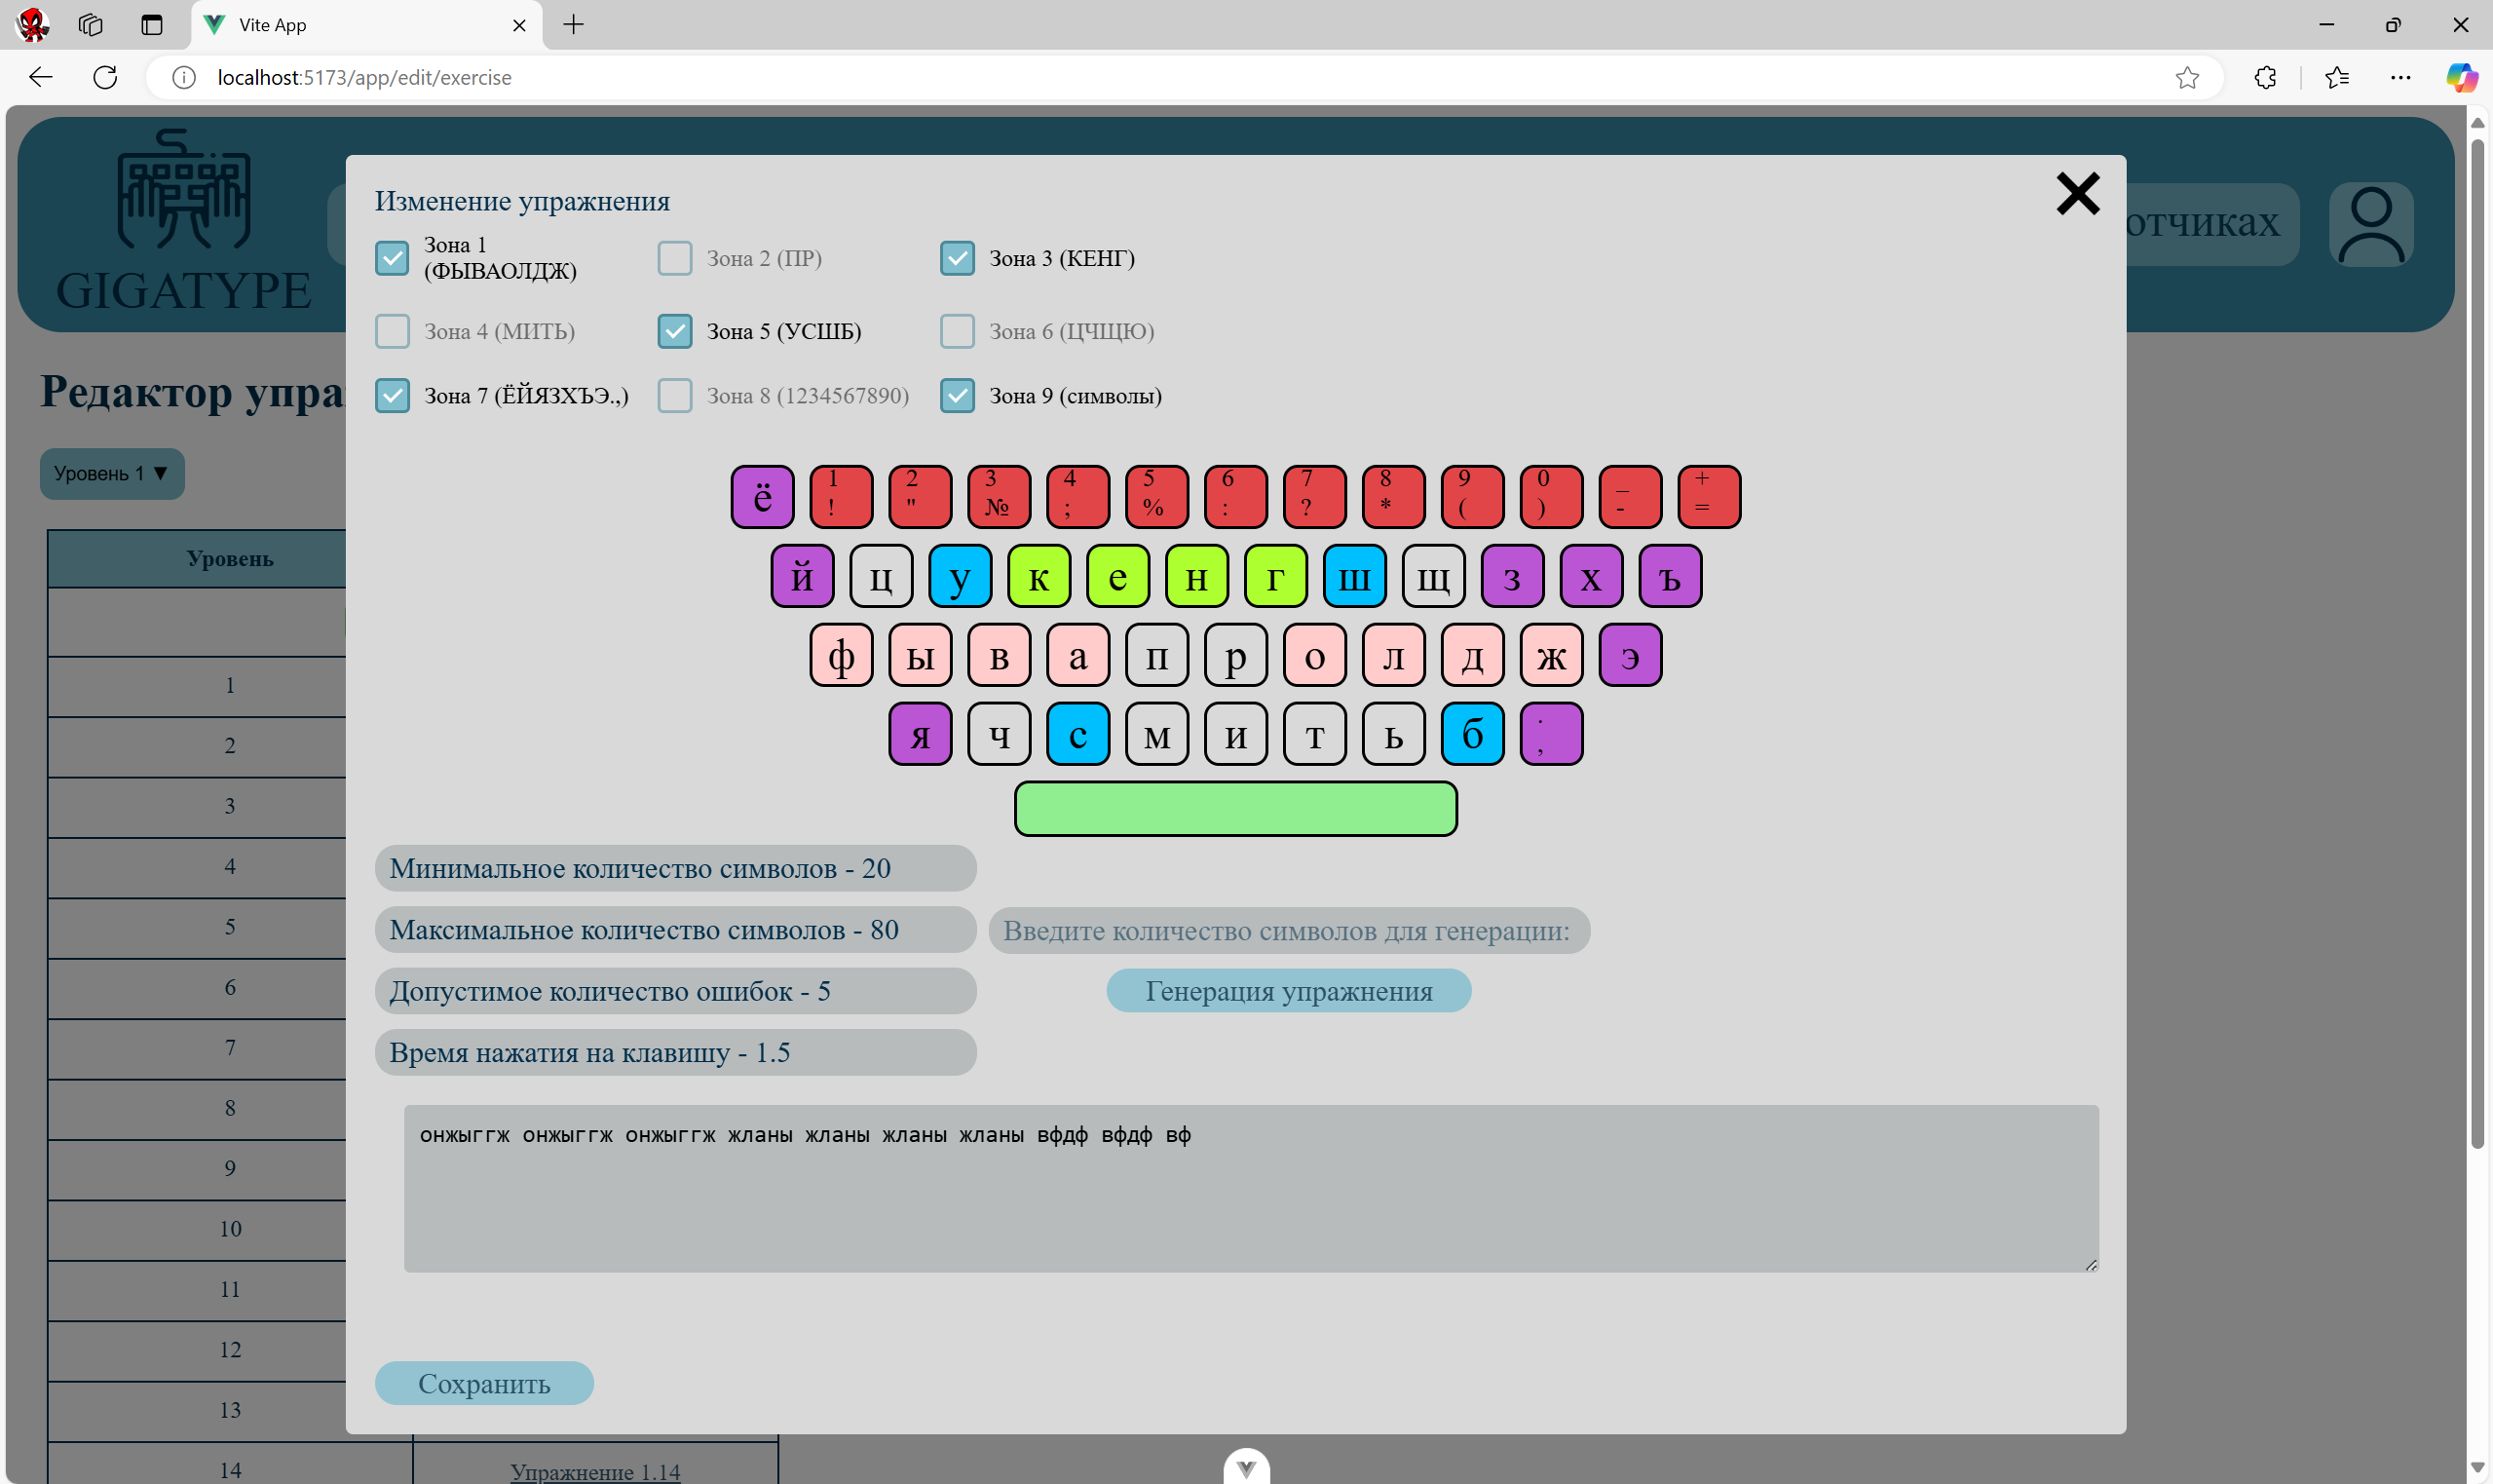  
Рисунок 64 – Страница «Редактор упражнений» с открытым модальным окном для редактирования упражнения

При создании или редактировании упражнения администратор может изменять только те зоны, которые выбраны в уровне сложности данного уровня. В поле «Текст упражнения» администратор может ввести текст упражнения. В поле «Количество символов для генерации» администратор может задать желаемое количество символов для генерации текста. При нажатии на кнопку «Генерация упражнения» в поле «Текст упражнения» отображается сгенерированный текст. При нажатии на кнопку «Сохранить» система сохраняет новое или измененное упражнение в БД.

При нажатии на кнопку «Редактор пользователей» в навигационной панели система открывает страницу редактирования пользователей, которая приведена на рисунке 65. Таблица отображает всех существующих пользователей. Рядом с каждым пользователем располагается кнопка блокировки пользователя. При нажатии на неё администратор заблокирует пользователя.

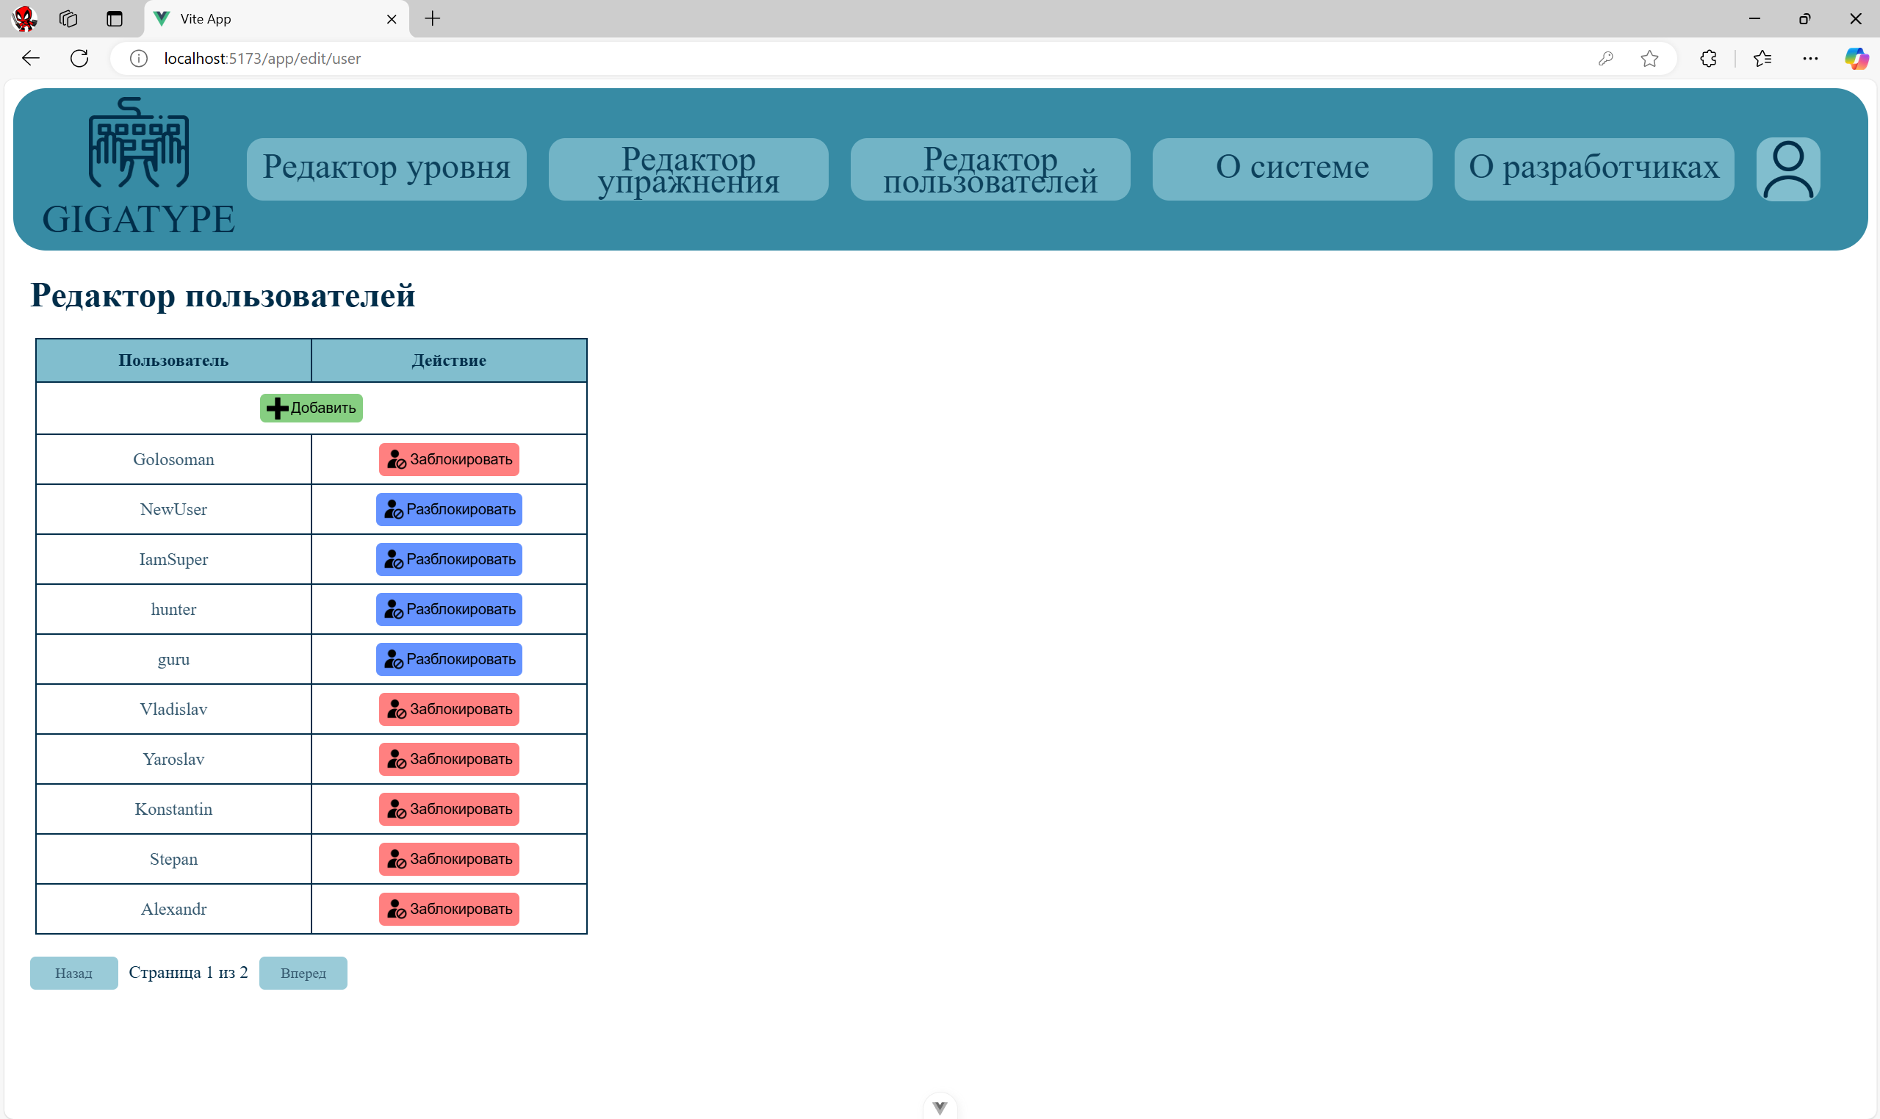  
Рисунок 65 – Страница «Редактор пользователей»

При нажатии на кнопку «+» открывается модальное окно для создания нового пользователя. Страница «Редактор пользователей» с открытым модальным окном для создания нового пользователя приведена на рисунке 66. В поля «Введите логин» и «Введите пароль» администратор вводит логин и пароль соответственно для создания новых пользователей. При нажатии на кнопку "Сохранить" система сохраняет нового пользователя в БД.

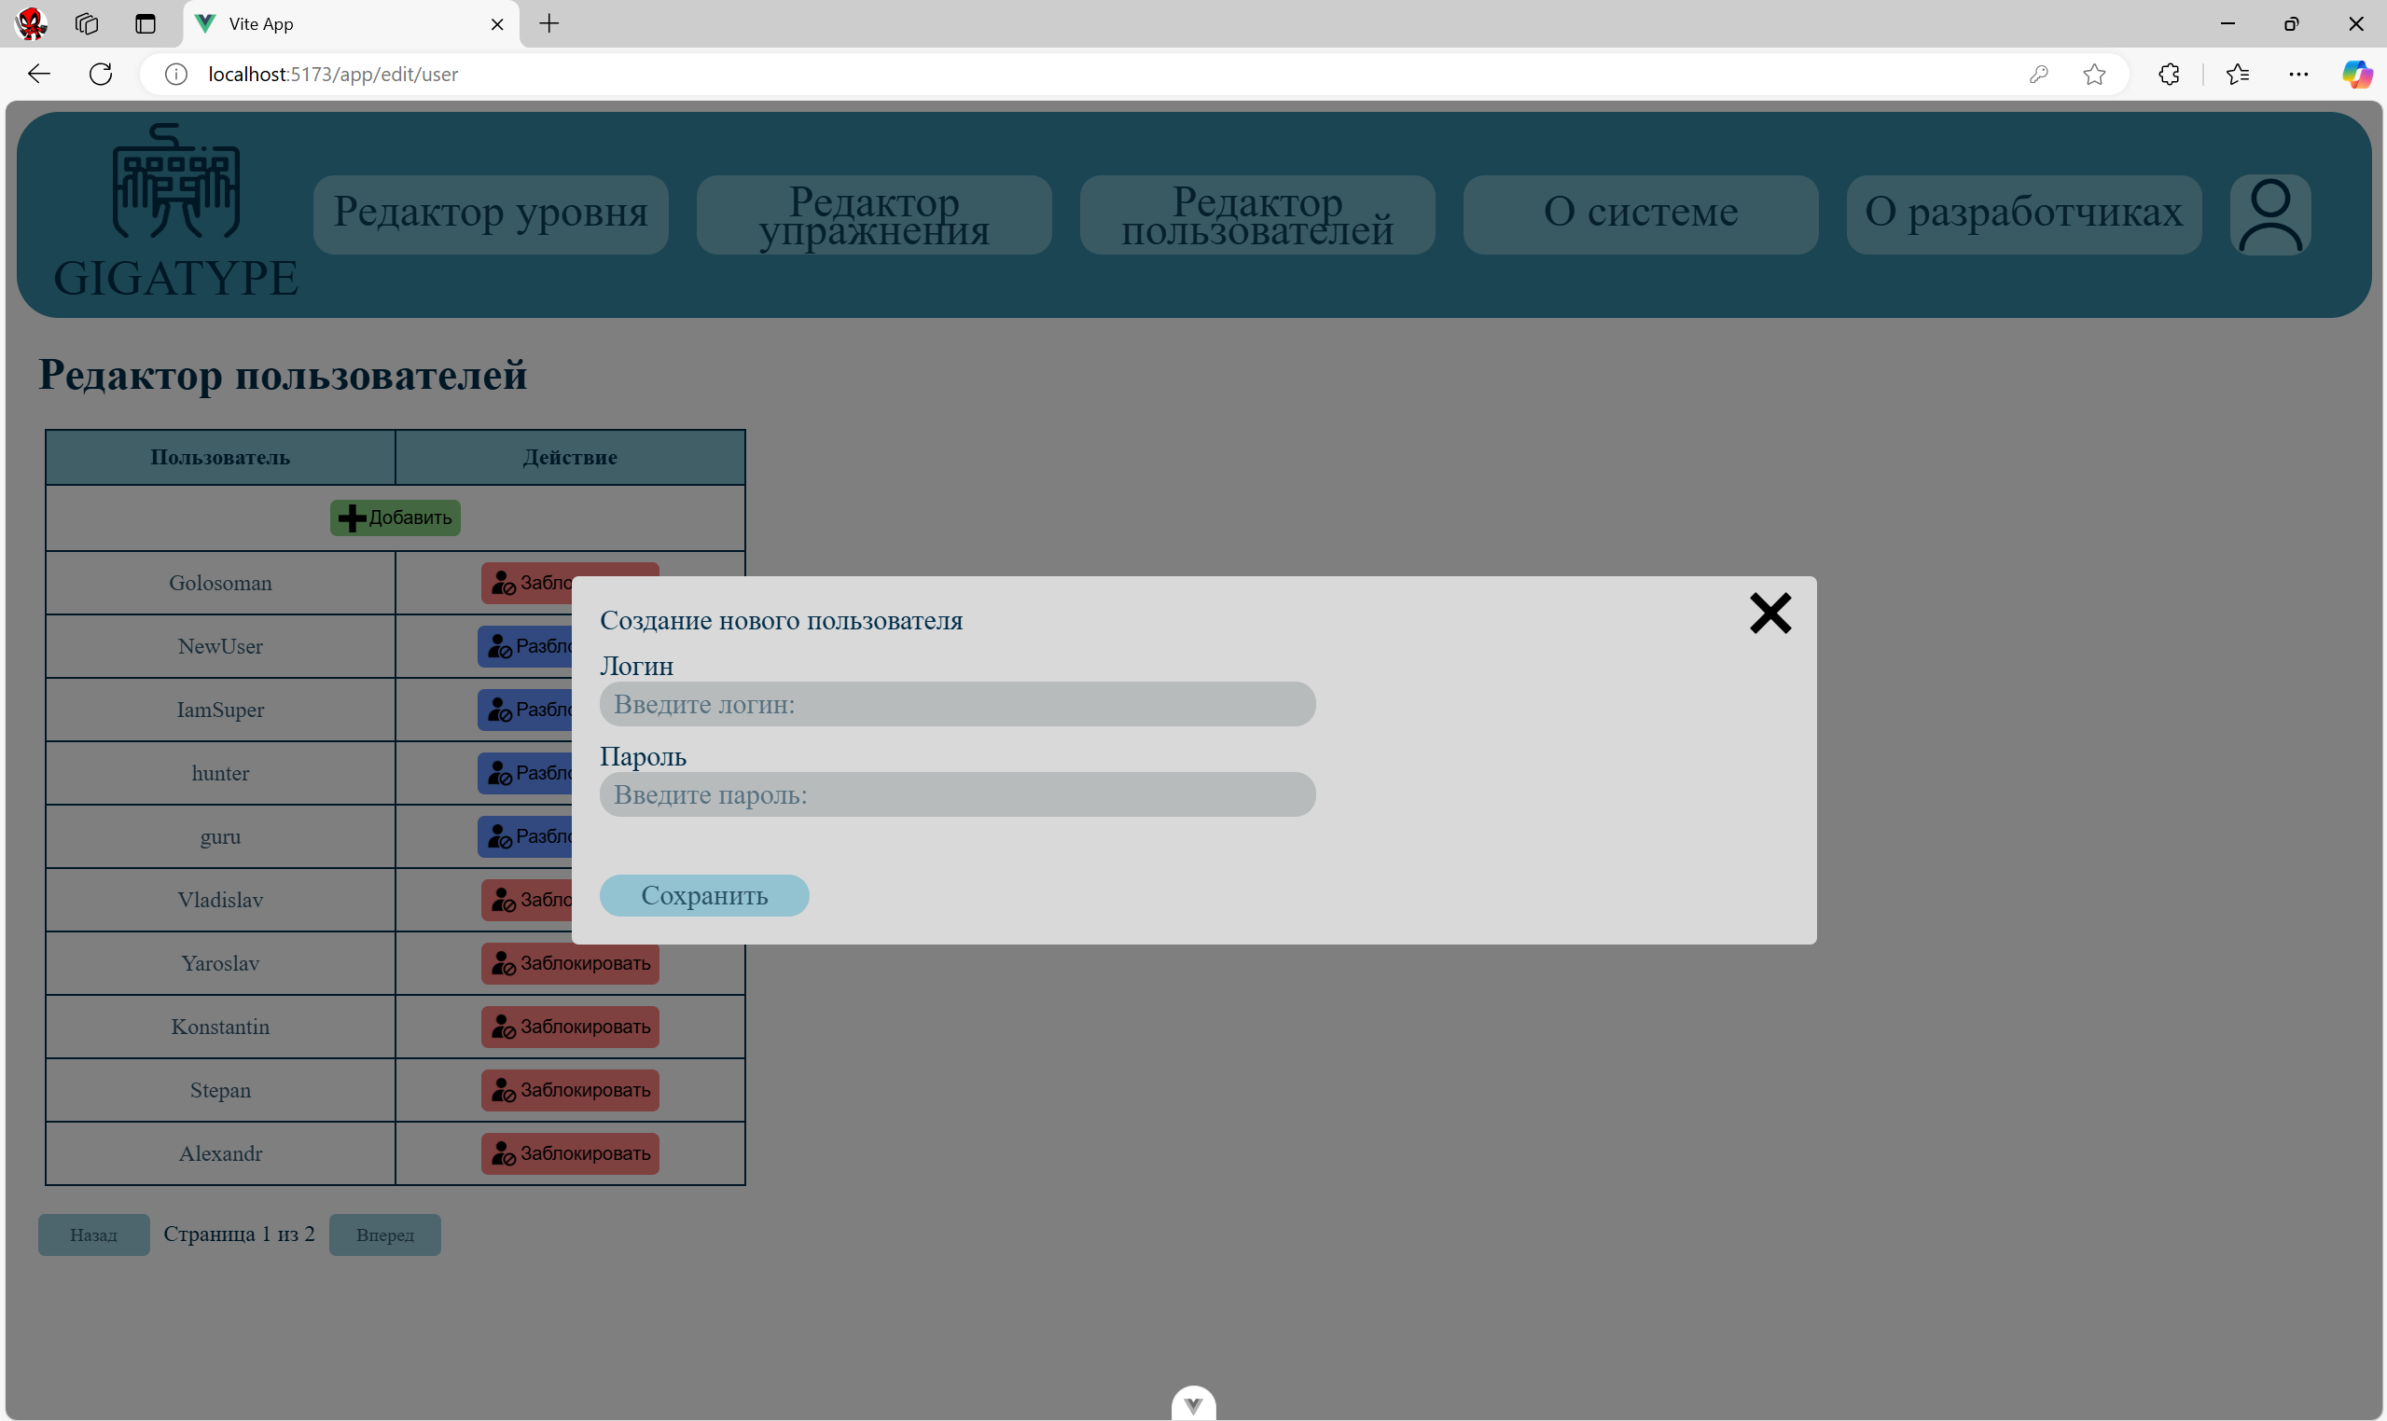  
Рисунок 66 – Страница «Редактор пользователей» с открытым модальным окном для создания нового пользователя

При авторизации пользователя в роли обучаемого, система открывает страницу личного кабинет обучаемого, которая приведена на рисунке 67. В «шапке» страницы располагается навигационная панель, на которой расположены кнопки для перехода по страницам веб-приложения: «Тренажер», «Упражнение», «Тестовое задание», «О системе», «О разработчиках». На данной странице в поле «Пользователь» находится логин обучаемого. Ниже полей редактирования профиля располагается статистическая информация.

При нажатии на кнопку «Обучаемые» на странице отобразится таблица с рейтингом всех пользователей, которая приведена на рисунке 58. При нажатии на кнопку «Уровни» на странице личного кабинета пользователя отображается таблица с информацией о прохождении упражнений в тренажере по уровням сложности.

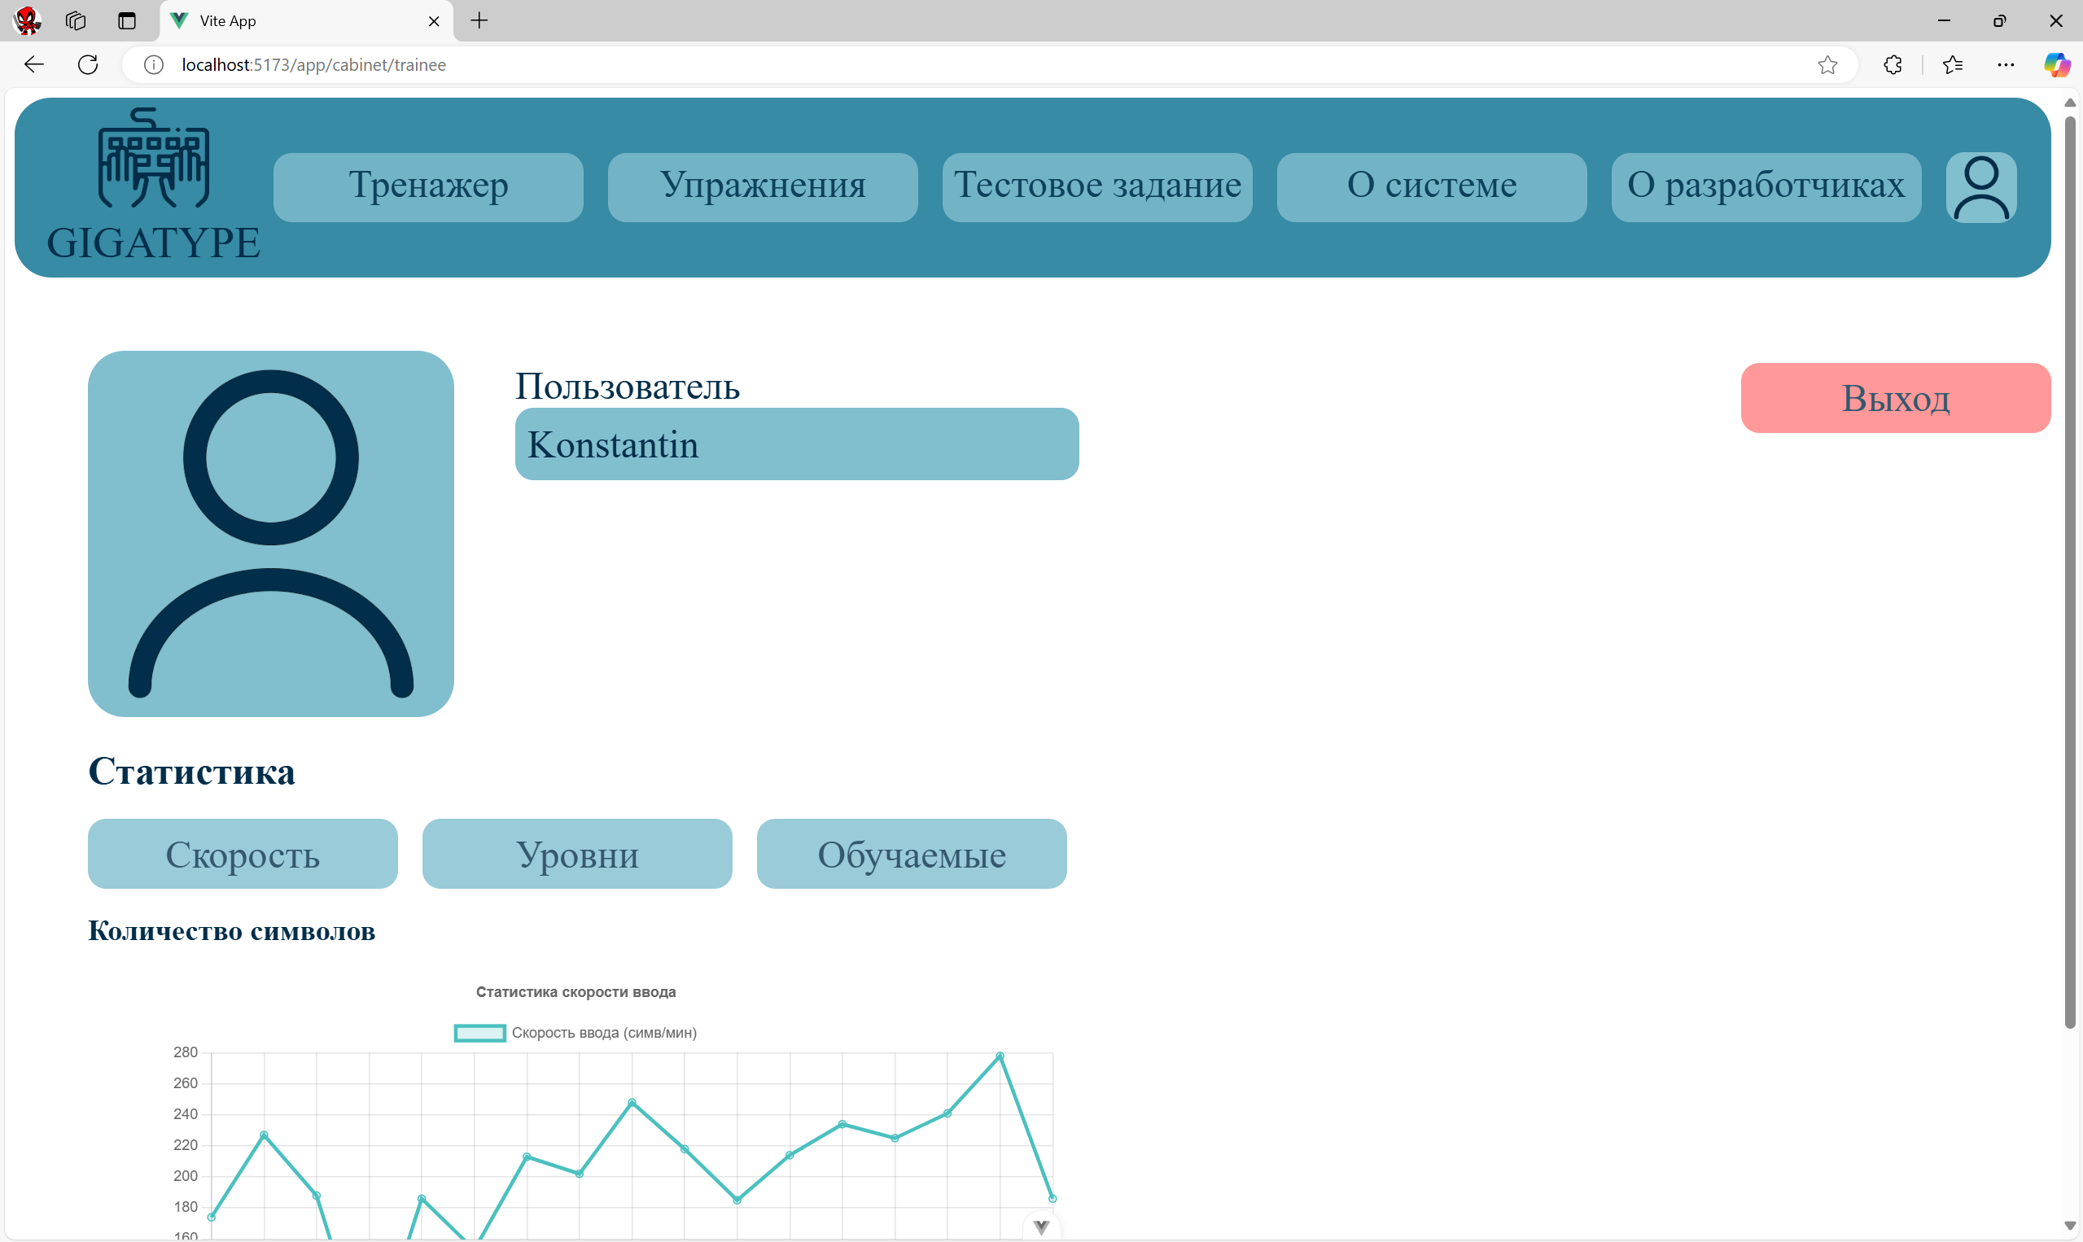  
Рисунок 67 – Страница личного кабинета обучаемого

Таблица «Статистика по уровням» приведена на рисунке 68. Здесь можно выбрать уровень сложности, нажав на выпадающий список рядом со словом «Уровень». Ниже располагается информация о прохождении упражнений.

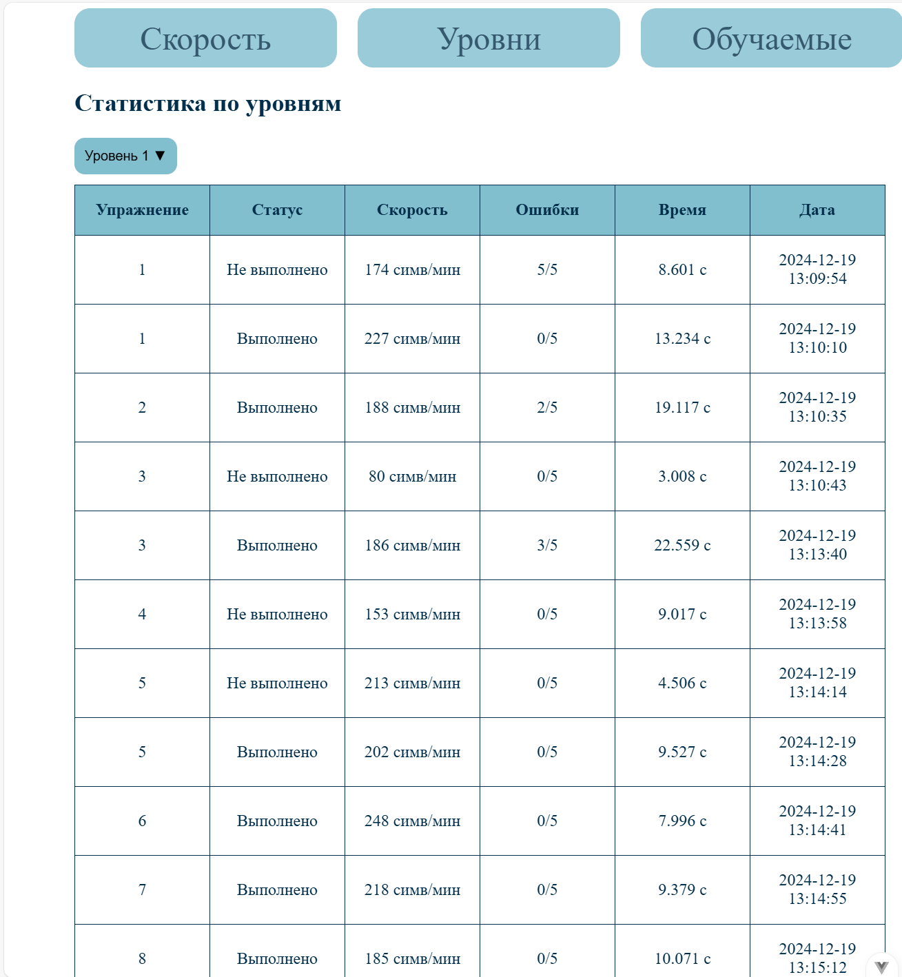  
Рисунок 68 – Таблица «Статистика по уровням»

При нажатии на кнопку «Скорость» на странице личного кабинета пользователя отображается график с информацией о количестве нажатий в минуту во время учебной сессии. График «Количество символов» приведен на рисунке 69.

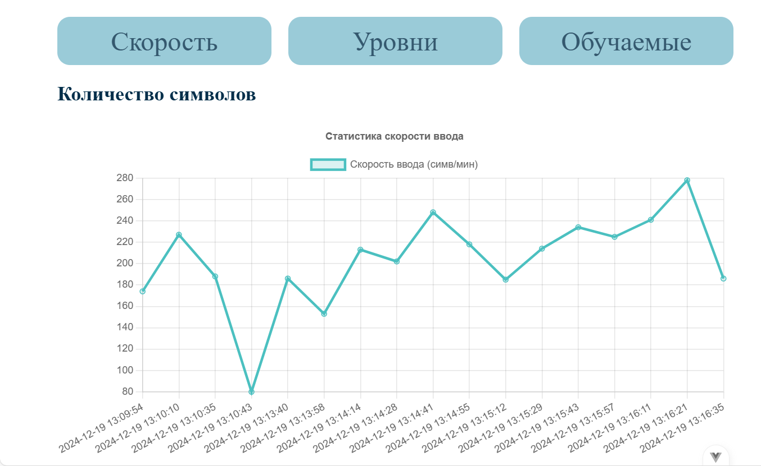  
Рисунок 69 – График «Количество символов»

При нажатии на кнопку «Упражнения» в навигационной панели откроется страница «Выбрать список упражнений». Страница приведена на рисунке 70. Здесь можно выбрать уровень сложности, нажав на выпадающий список рядом со словом «Уровень». Ниже располагается таблица со всеми доступными упражнениями.

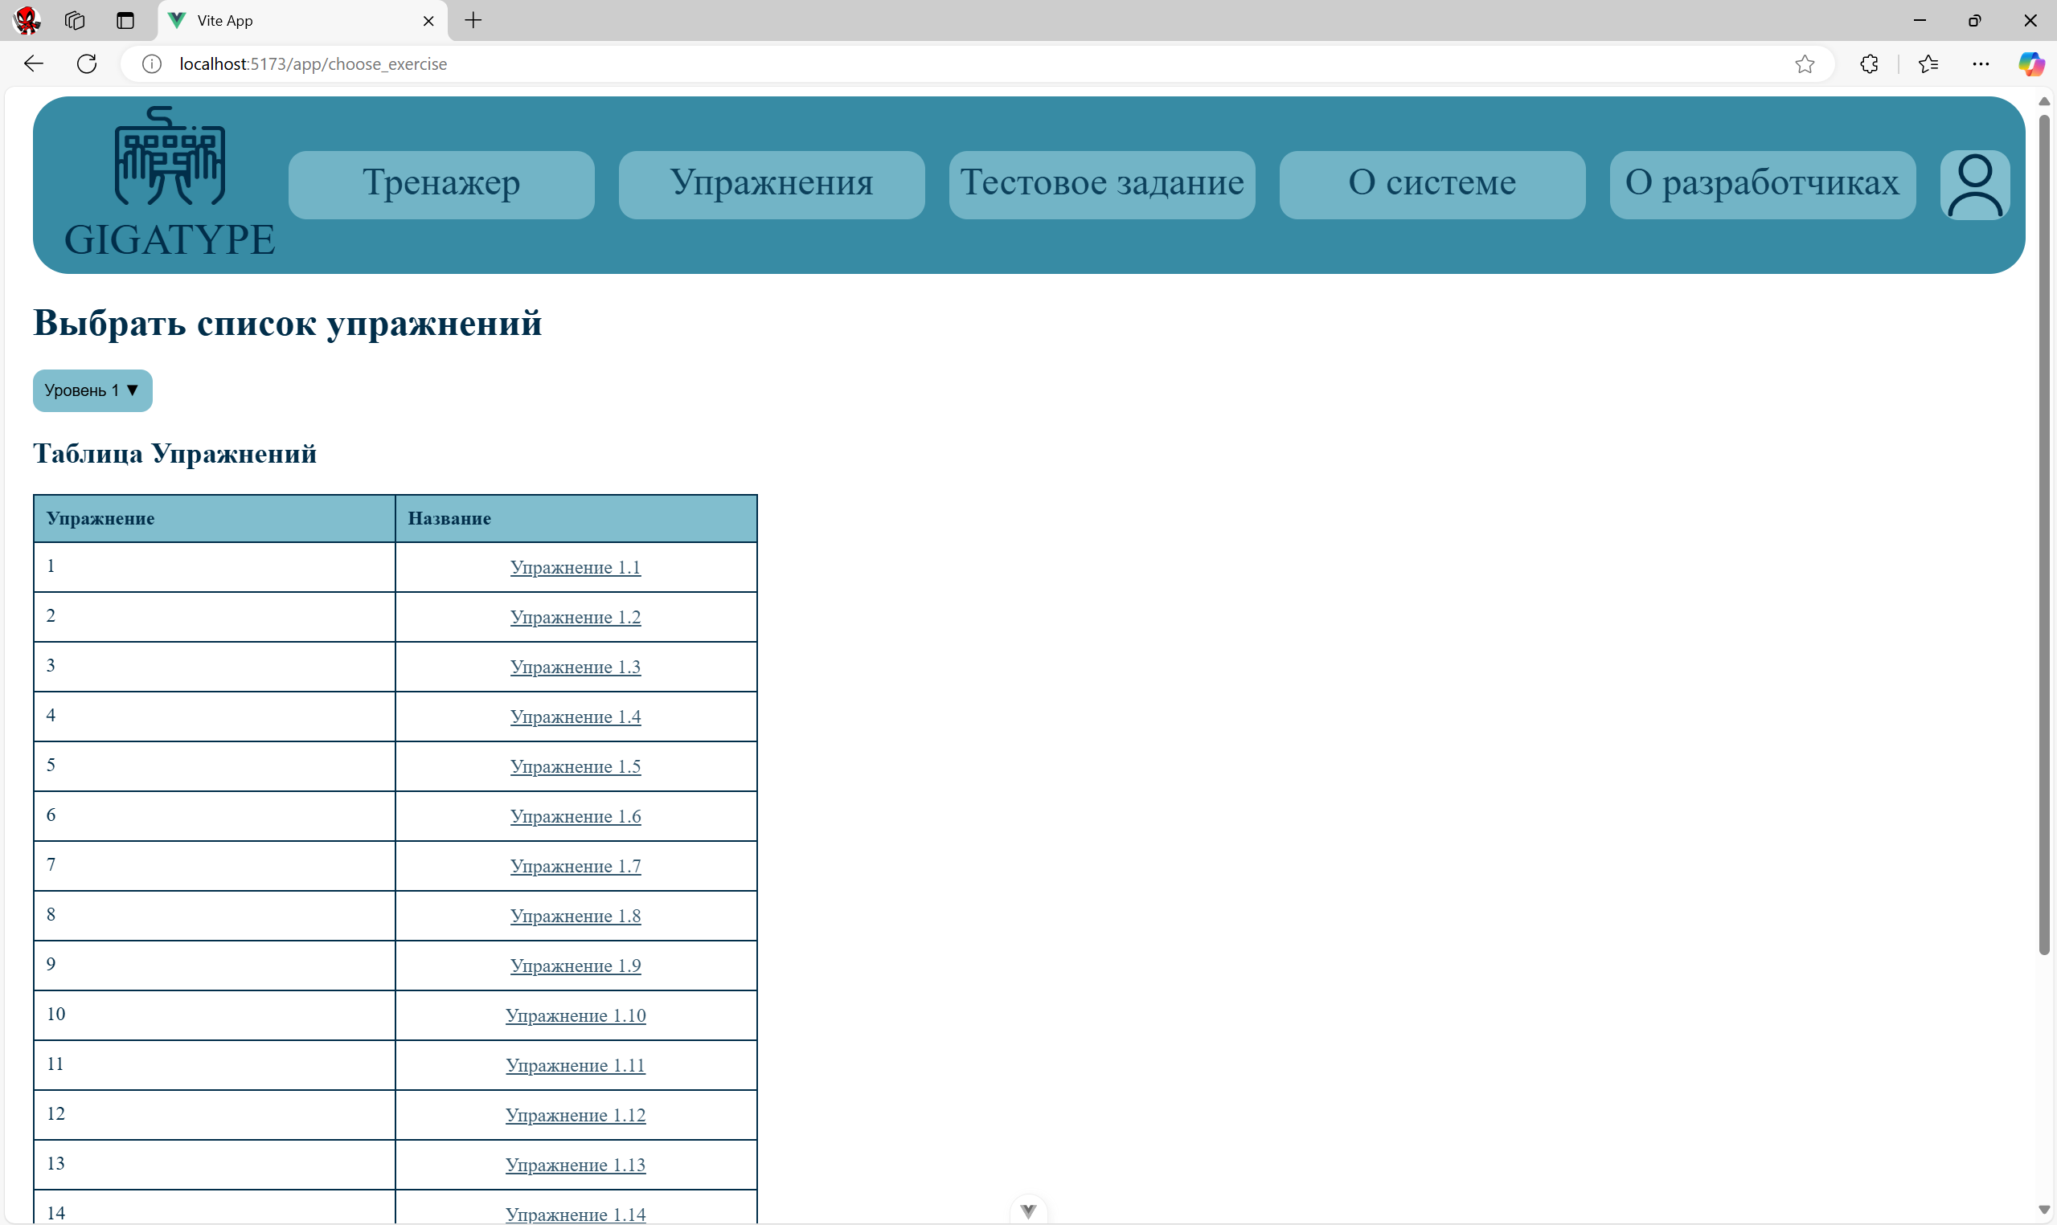  
Рисунок 70 – Прототип страницы выбора упражнений

После выбора упражнения пользователя система откроет страницу выполнения упражнения или страницу «Тренажер», которая приведена на рисунке 71. Здесь располагается поле с текстом, этот текст пользователю необходимо вводить. Над полем с текстом располагается информация о номере уровня и упражнения, количестве введенных символов, а также информация о скорости набора на клавиатуре, количестве допущенных ошибок, затраченном времени на выполнение упражнения и общем счете, который пойдет в рейтинг. Под текстом располагается чекбокс «Отображение клавиатуры», который отвечает за отображение виртуальной клавиатуры.

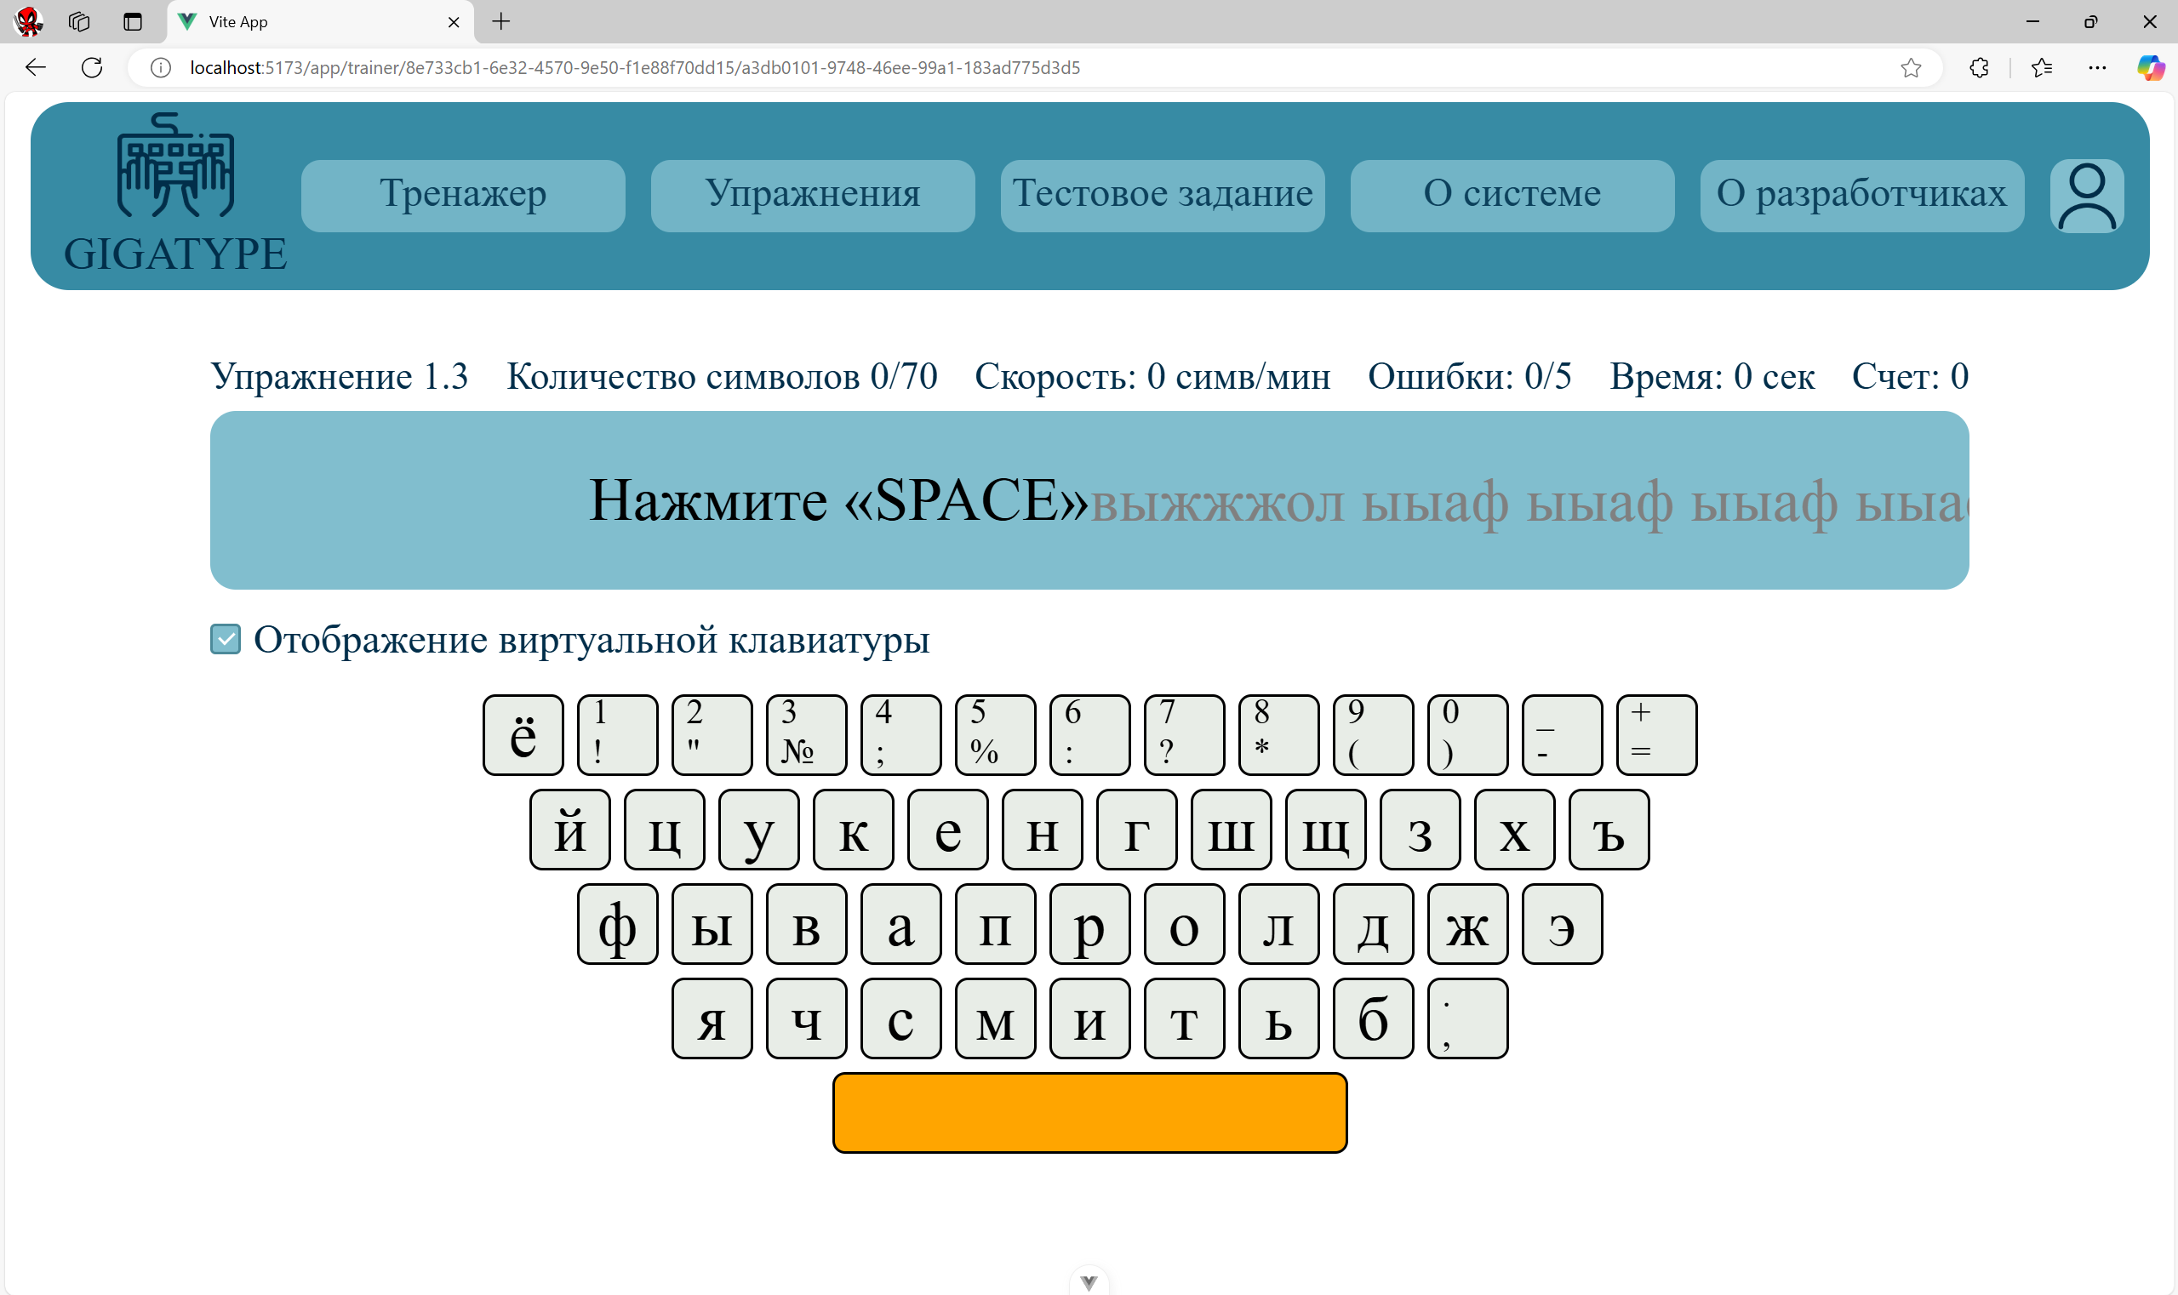  
Рисунок 71 – Страница выполнения упражнения

При нажатии на кнопку «Тренажер» система открывает страницу выполнения последнего выбранного упражнения. Если упражнение не было выбрано изначально, то система откроет страницу самого первого упражнения с самым первым уровнем сложности.

При нажатии на кнопку «Тестовое задание» система откроет страницу выполнения тестового задания, которое поможет определить текущий уровень подготовки обучаемого, а также порекомендует с какого уровня сложности следует начать. Страница «Тестовое задание» приведена на рисунке 72.

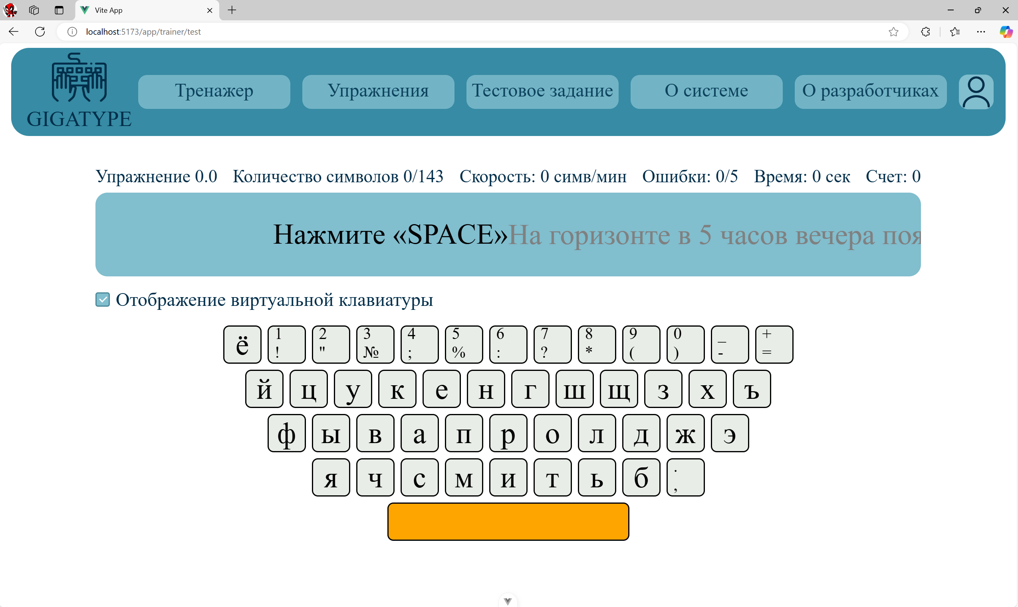  
Рисунок 72 – Страница «Тестовое задание»

В меню администратора и обучаемого есть кнопки «О системе» для перехода к справочной информации о системе. Страница «Сведения о системе» приведена на рисунке 73.

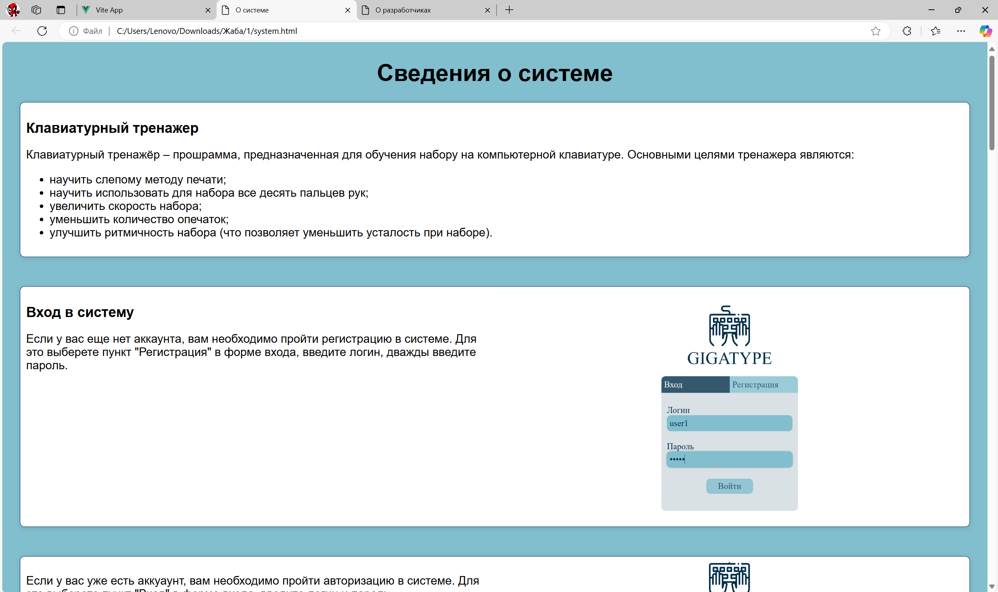  
Рисунок 73 – Страница «Сведения о системе»

Кроме того, в меню также есть кнопка «О разработчиках» для перехода на страницу сведений о разработчиках системы. Страницы «Сведения о разработчиках» приведена на рисунке 74.

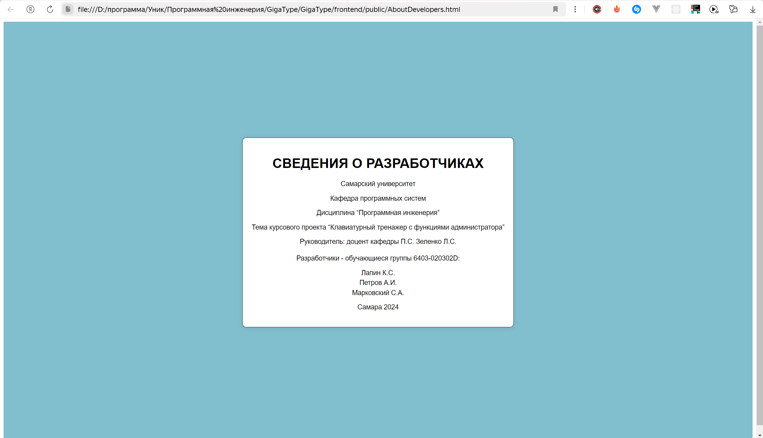  
Рисунок 74 – Страница «Сведения о разработчиках»

* 1. Диаграммы реализации

Диаграммы реализации предназначены для отображения состава компилируемых и выполняемых модулей системы, а также связей между ними. Диаграммы реализации разделяются на два конкретных вида: диаграммы компонентов (component diagrams) и диаграммы развертывания (deployment diagrams) [54].

* + 1. Диаграмма компонентов

Диаграмма компонентов, в отличие от ранее рассмотренных диаграмм, описывает особенности физического представления системы [55]. Диаграмма компонентов позволяет определить архитектуру разрабатываемой системы, установив зависимости между программными компонентами, в роли которых может выступать исходный, бинарный и исполняемый код. Во многих средах разработки модуль или компонент соответствует файлу. Пунктирные стрелки, соединяющие модули, показывают отношения взаимозависимости, аналогичные тем, которые имеют место при компиляции исходных текстов программ. Основными графическими элементами диаграммы компонентов являются компоненты, интерфейсы и зависимости между ними.

На рисунке 75 приведена диаграмма компонентов, их описание приведено в таблице 9.

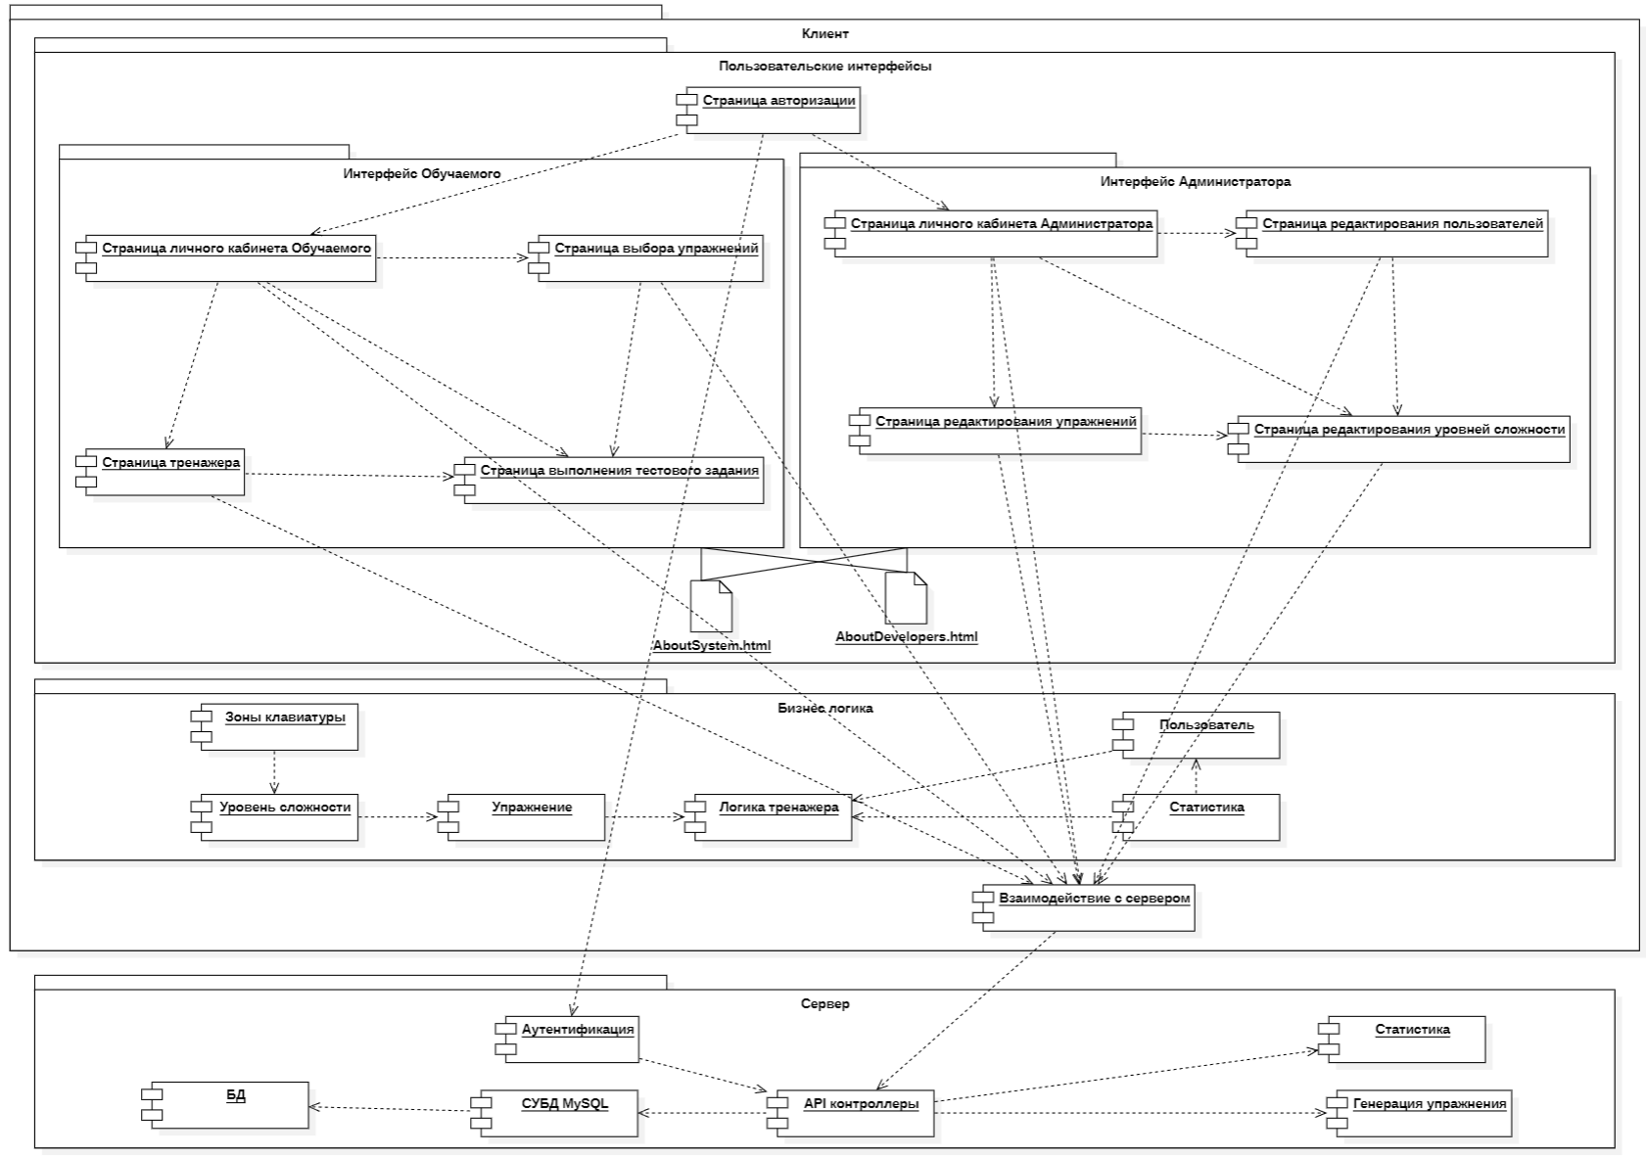  
Рисунок 75 – Диаграмма компонентов системы

Таблица 9 – Описание компонентов системы

|  |  |  |
| --- | --- | --- |
| Название компонента | Назначение компонента | Подсистема |
| 1 | 2 | 3 |
| Страница справки | Позволяет пользователю выбрать страницу справки для просмотра | Справочная |
| Страница справки о разработчиках | Позволяет пользователю просмотреть информацию о разработчиках | Справочная |
| Страница авторизации | Позволяет пользователю авторизоваться или зарегистрироваться в системе | Подсистема авторизации |
| Страница личного кабинет обучаемого | Позволяет обучаемому просматривать статистику по выполненным упражнениям | Подсистема просмотра статистики |

Продолжение таблицы 9

|  |  |  |
| --- | --- | --- |
| 1 | 2 | 3 |
| Страница выбора упражнений | Позволяет обучаемому выбрать упражнение для выполнения | Подсистема визуализации |
| Страница тренажера | Позволяет обучаемому выполнять последнее выбранное упражнение | Подсистема выполнения упражнения |
| Страница выполнения тестового задания | Позволяет обучаемому выполнять упражнение, выбранное со страницы выбора упражнений | Подсистема выполнения упражнения |
| Страница личного кабинета администратора | Позволяет администратору просматривать статистику | Подсистема просмотра статистики |
| Страница редактирования пользователей | Позволяет администратору работать с пользователя, а именно блокировать существующих, создавать новых | Подсистема управления пользователями |
| Страница редактирования упражнений | Позволяет администратору создавать и изменять уже существующие упражнения | Подсистема составления упражнения |
| Страница редактирования уровней сложности | Позволяет администратору создавать и изменять уже существующие уровни сложности | Подсистема управления уровнями сложности |
| Зоны клавиатуры | Представляет собой сущность «Зоны клавиатуры» | Подсистема управления уровнями сложности |
| Уровень сложности | Представляет собой сущность «Уровень сложности» | Подсистема управления уровнями сложности |
| Упражнение | Представляет собой сущность «Упражнение» | Подсистема составления упражнения |
| Логика тренажера | Осуществляет централизованное управление всеми объектами | Подсистема визуализации |

Продолжение таблицы 9

|  |  |  |
| --- | --- | --- |
| 1 | 2 | 3 |
| Логика тренажера | бизнес-логики, согласно предметной области |  |
| Пользователь | Представляет собой сущность «Пользователь» | Подсистема управления пользователями |
| Статистика | Представляет собой сущность «Статистика» | Подсистема сбора статистики |
| Взаимодействие с сервером | Осуществляет отправку запросов на сервер по требованию клиента | Подсистема взаимодействия с серверной частью |
| Подсистема аутентификации | Осуществляет отправку запросов с данными клиента для входа в систему или регистрации | Подсистема аутентификации |
| API контроллеры | Осуществляет прием запросов от клиентов и возврат ответов на них | Подсистема взаимодействия с клиентской частью |
| Генерация упражнения | Осуществляет генерацию упражнения | Подсистема выдачи упражнения |
| СУБД MySQL | Обеспечивает управление базой данных | Подсистема взаимодействия с БД |
| БД | База данных хранения данных пользователя и его сохраненных расстановок | БД |

* + 1. Диаграмма развертывания

Диаграмма развертывания (deployment diagram) предназначена для представления общей конфигурации или топологии распределенной программной системы и содержит изображение размещения различных артефактов по отдельным узлам системы [56].

Диаграмма развертывания предназначена для визуализации элементов и компонентов программы, существующих лишь на этапе ее исполнения. При этом представляются только компоненты-экземпляры программы, являющиеся исполнимыми файлами или динамическими библиотеками.

На рисунке 76 приведена диаграмма развертывания системы. На ЭВМ клиента должна быть установлена операционная система Windows 10 (или более новая версия) и браузер, что является основой для работы тренажера. Браузер служит средой для выполнения как интерфейса, так и бизнес-логики, интерпретируя HTML, CSS и JavaScript; его возможности и совместимость влияют на то, как интерфейс будет выглядеть и функционировать. Сервер должен быть развернут на ЭВМ с операционной системой Windows 10 (версия может быть новее) с установленной СУБД MySQL. Клиент подключается к серверу с использованием протокола HTTP.

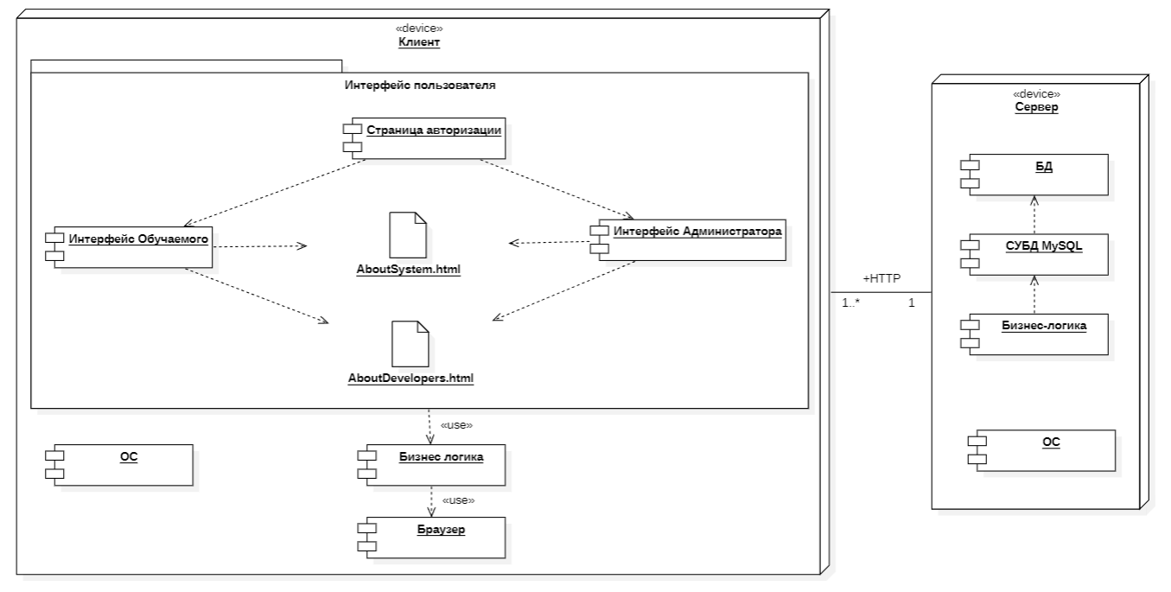  
Рисунок 76 – Диаграмма развертывания системы

* + 1. Диаграмма классов

В соответствии со спецификацией, приведенной в п. 2.5.6, и с учетом выбранного языка программирования (см. п. 2.8.1) разработана диаграмма классов системы (этап реализации), отвечающих за бизнес-логику приложения. Диаграмма приведена на рисунке 77.

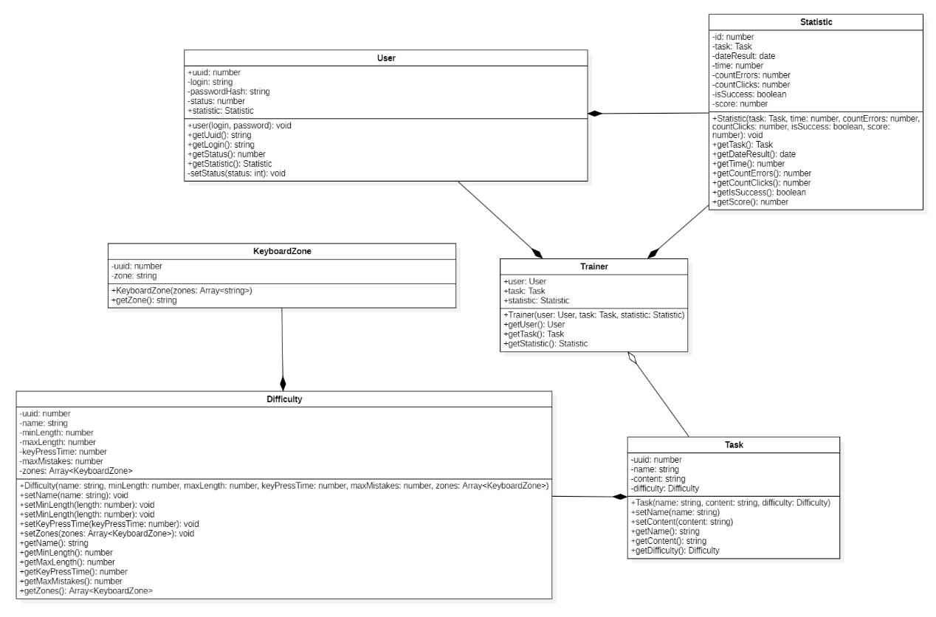  
Рисунок 77 – Диаграмма классов системы (этап реализации, бизнес-логика)

* 1. Физическая модель данных

Физическое проектирование является последним этапом проектирования базы данных, при выполнении которого принимается решение о способах реализации разрабатываемой базы данных. Во время логического проектирования была определена логическая структура базы данных (которая описывает отношения и ограничения в рассматриваемой прикладной области).

Физическая модель базы данных содержит все детали, необходимые конкретной СУБД для создания базы: наименования таблиц и столбцов, типы данных, определения первичных и внешних ключей [57].

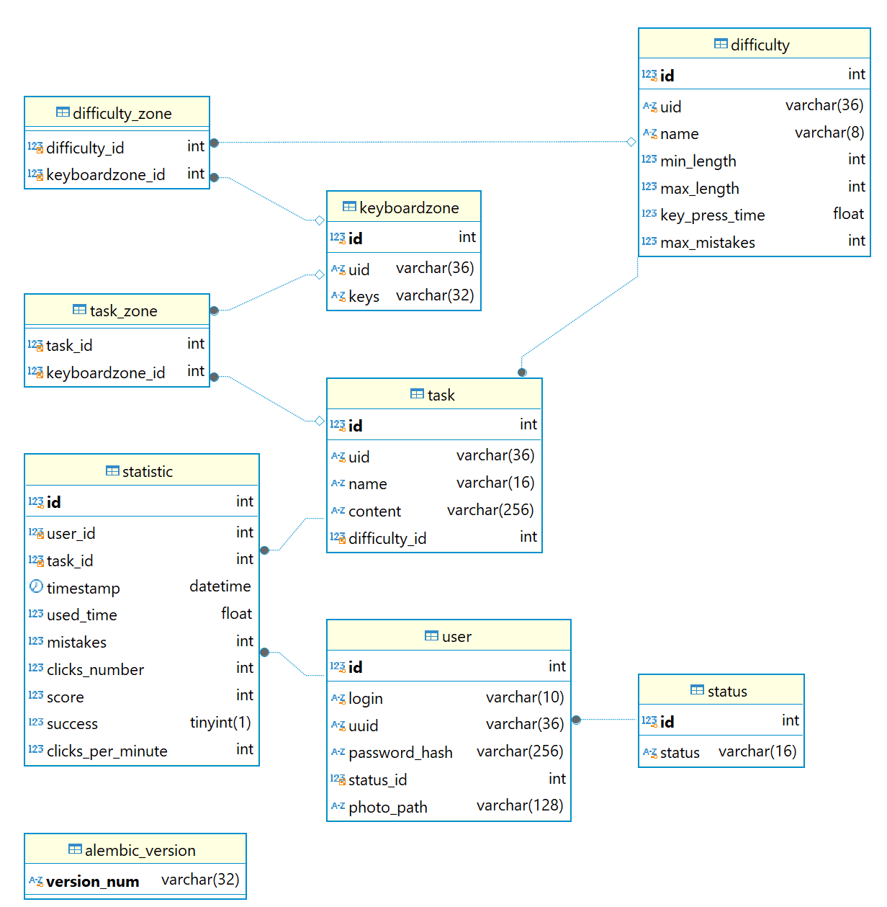  
Рисунок 78 – Физическая модель данных системы

В таблицах 10-16 приведено описание сущностей БД. Первичные ключи выделены жирным шрифтом, а внешние – курсивом.

Таблица 10 – Сущность «user»

|  |  |  |
| --- | --- | --- |
| Атрибут | Тип | Размер (байт) |
| **id** | **int** | **4** |
| uid | varchar(36) | 37 |
| login | varchar(10) | 11 |
| password_hash | varchar(256) | 257 |
| Размер записи | | 309 | |

Таблица 11 – Сущность «status»

|  |  |  |
| --- | --- | --- |
| Атрибут | Тип | Размер (байт) |
| **id** | **int** | **4** |
| status | varchar(16) | 17 |
| Размер записи | | 21 | |

Таблица 12 – Сущность «statistic»

|  |  |  |
| --- | --- | --- |
| Атрибут | Тип | Размер (байт) |
| **id** | **int** | **4** |
| *user_id* | *int* | *4* |
| *task_id* | *int* | *4* |
| timestamp | datetime | 8 |
| used_time | float | 4 |
| mistakes | int | 4 |
| clicks_number | int | 4 |
| score | int | 4 |
| success | tinyint(1) | 1 |
| clicks_per_minute | int | 4 |
| Размер записи | | 41 | |

Таблица 13 – Сущность «task»

|  |  |  |
| --- | --- | --- |
| Атрибут | Тип | Размер (байт) |
| 1 | 2 | 3 |
| **id** | **int** | **4** |
| *difficulty_id* | *int* | *4* |
| uid | varchar(36) | 37 |

Продолжение таблицы 13

|  |  |  |
| --- | --- | --- |
| 1 | 2 | 3 |
| name | varchar(16) | 17 |
| content | varchar(256) | 257 |
| Размер записи | | 319 | |

Таблица 14 – Сущность «task_zone»

|  |  |  |
| --- | --- | --- |
| Атрибут | Тип | Размер (байт) |
| **task_id** | **int** | **4** |
| **keyboardzone_id** | **int** | **4** |
| Размер записи | | 8 | |

Таблица 15 – Сущность «keyboardzone»

|  |  |  |
| --- | --- | --- |
| Атрибут | Тип | Размер (байт) |
| **id** | **int** | **4** |
| uid | varchar(36) | 37 |
| keys | varchar(32) | 33 |
| Размер записи | | 74 | |

Таблица 16 – Сущность «difficulty_zone»

|  |  |  |
| --- | --- | --- |
| Атрибут | Тип | Размер (байт) |
| **difficulty_id** | **int** | **4** |
| **keyboardzone_id** | **int** | **4** |
| Размер записи | | 8 | |

Таблица 16 – Сущность «difficulty»

|  |  |  |
| --- | --- | --- |
| Атрибут | Тип | Размер (байт) |
| **id** | **int** | **4** |
| uid | varchar(36) | 36 |
| name | varchar(8) | 9 |
| min_length | int | 4 |
| max_length | int | 4 |
| key_press_time | float | 4 |
| max_mistakes | int | 4 |
| Размер записи | | 65 | |

Таблица 16 – Сущность «alembic_version»

|  |  |  |
| --- | --- | --- |
| Атрибут | Тип | Размер (байт) |
| **version_num** | **varchar(32)** | **33** |
| Размер записи | | 33 | |

* 1. Выбор и обоснование комплекса технических средств
     1. Расчет объема занимаемой памяти серверной части системы

Расчет объема внешней памяти

Для расчета необходимого объема свободной внешней памяти, необходимой для функционирования системы, воспользуемся следующей формулой:

VЖД = VОС + VПР + VСПО + VБД + Vсправки,

где VОС – объем памяти, занимаемый операционной системой (операционная система Windows 7 Professional 64 бит с пакетом обновлений SP1,   
VОС = 20 Гб);

VПР – объем памяти, занимаемый непосредственно файлами приложения (VПР = 55 Мб);

VСПО – объем памяти, занимаемый сопутствующим программным обеспечением (python 3.12, mySQL 8 дадим оценку сверху VСПО в 333 Мб);

VБД – объем памяти, занимаемый базой данных (всеми таблицами) при ее максимальном заполнении. Расчет этой составляющей приведен в таблице 17 (VБД = 72326192 байт = 70631,05 Кб = 68,98 Мб = 0,067 Гб).

Vсправки – объем памяти, необходимый для хранения файла справки (Vсправки = 0,8 Мб).

Таким образом, суммарный объем внешней памяти составит:

VЖД = 20 Гб + 55 Мб + 333 Мб + 68,98 Мб + 0,8 Мб ~ 20,45 Гб.

Таблица 17 – Расчет объема внешней памяти, необходимой для хранения БД

|  |  |  |  |
| --- | --- | --- | --- |
| Таблица | Размер записи (байт) | Максимум записей | Всего (байт) |
| user | 309 | 100000 | 30900000 |
| status | 21 | 2 | 42 |
| statistic | 41 | 1000000 | 41000000 |
| task | 319 | 240 | 76560 |
| task_zone | 8 | 2160 | 17280 |
| keyboardzone | 74 | 9 | 666 |
| difficulty_zone | 8 | 108 | 864 |
| difficulty | 65 | 12 | 780 |
| alembic_version | 33 | 10000 | 330000 |
| Итого | | | 72326192 |

Расчет объема ОЗУ

Для расчета необходимого объема ОЗУ воспользуемся следующей формулой:

VОЗУ = VОС + VПР + VБД + Vбраузера,

где VОС – ОЗУ, занимаемое операционной системой (2 Гб);

VПР – ОЗУ, которое займет само приложение (не превысит 90 Мб);

VБД – объем данных из базы, который может быть одновременно загружен в оперативную память (дадим ему оценку сверху в 10 Мб).

Суммарные объемы ОЗУ составит:

VОЗУ = 2 Гб + 90 Мб + 10 МБ ~ 2,1 Гб.

Таким образом, 2,1 Гб оперативной памяти можно счесть минимально необходимым для функционирования серверной части системы.

* + 1. Расчет объема занимаемой памяти клиентской части системы

Для расчета необходимого объема свободной внешней памяти, необходимой для функционирования системы, воспользуемся следующей формулой:

VЖД = VОС + VСПО,

где VОС – объем памяти, занимаемый операционной системой (операционная система Windows 11 Professional 64 бит с пакетом обновлений SP1,   
VОС = 20 Гб);

VСПО – объем памяти, занимаемый сопутствующим программным обеспечением (Microsoft Edge; дадим оценку сверху VСПО в 172Мб).

Таким образом, суммарный объем внешней памяти для клиентской части составит:

VЖД = 20 Гб + 172Мб ~ 20,17 Гб.

Расчет объема ОЗУ

Для расчета необходимого объема ОЗУ воспользуемся следующей формулой:

VОЗУ = VОС + Vбраузера,

где VОС – ОЗУ, занимаемое операционной системой (2 Гб);

Vбраузера – ОЗУ, занимаемое браузером (оценим его сверху значением в 400 Мб).

Суммарные объемы ОЗУ составит:

VОЗУ = 2 Гб + 400 Мб ~ 2,4 Гб.

Таким образом, 2,4 Гб оперативной памяти можно счесть минимально необходимым для функционирования системы для клиентской части.

* + 1. Минимальные требования, предъявляемые к системе

Для корректного функционирования системы (серверная часть) необходимо:

* тип ЭВМ: x86-64 совместимый;
* объем ОЗУ – не менее 2,1 Гб;
* объем свободного дискового пространства – не менее 20,45 Гб;
* клавиатура или иное устройство ввода;
* мышь или иное манипулирующее устройство;
* процессор – Intel Pentium не менее 1,5 ГГц;
* дисплей с разрешением не менее 1024 × 768 пикселей;
* операционная система Windows 7 и выше;

Для корректного функционирования системы (клиентская часть) необходимо:

* тип ЭВМ: x86-64 совместимый;
* объем ОЗУ – не менее 2,4 Гб;
* объем свободного дискового пространства – не менее 20,17 Гб;
* клавиатура или иное устройство ввода;
* мышь или иное манипулирующее устройство;
* процессор – Intel Pentium не менее 1,5 ГГц;
* дисплей с разрешением не менее 1024 × 768 пикселей;
* операционная система Windows 7 и выше;
* браузер – Microsoft Edge.

ЗАКЛЮЧЕНИЕ

В процессе выполнения курсового проекта было разработано веб-приложение «Клавиатурный тренажер с функциями администратора», позволяющий тренировать слепую печать. Кроме того, благодаря функциям администратора можно создавать и редактировать упражнения, настраивать различные уровни сложности, добавлять и блокировать пользователей внутри приложения. Также реализована возможность сбора различной статистики как для обучаемого, так и для администратора.

В первом разделе приведены основные понятия предметной области, описаны характеристики систем-аналогов, приведен их сравнительный анализ. На основе проведенного анализа выполнена объектная декомпозиция, отраженная в диаграмме объектов, и сформулирована постановка задачи.

Во втором разделе была выбрана архитектура системы, приведена структурная схема и описаны подсистемы, функциональная спецификация и исключительные ситуации. Также были разработаны прототипы интерфейса пользователя, UML-диаграммы (вариантов использования, состояний, деятельности, последовательности, классов), сценарии, логическая модель данных и алгоритмы. Были выбраны и обоснованы программные средства.

В третьем разделе был разработан и приведен пользовательский интерфейс, описаны диаграммы реализации (компонентов, классов, развертывания), приведены расчеты затрат памяти на серверной и клиентской части, описаны минимальные требования к системе.

Разработанная система клавиатурного тренажера может использоваться в образовательных учреждениях для обучения студентов навыкам печати, в корпоративном секторе для повышения эффективности сотрудников, а также для людей с особыми потребностями, помогая развивать их навыки.

СПИСОК ИСПОЛЬЗОВАННЫХ ИСТОЧНИКОВ

1. Слепой метод печати [Электронный ресурс]. URL: https://web.archive.org/web/20120513194759/http://ru.wikipedia.org/wiki/Слепой_метод_печати (дата обращения: 21.12.2024).
2. История компьютерного оборудования [Электронный ресурс]. URL: https://en.wikipedia.org/wiki/History_of_computing_hardware (дата обращения: 21.12.2024).
3. Буч Г., Рамбо Д., Якобсон А. Язык UML. Руководство пользователя. Изд. 2-е. М.: ДМК Пресс, 2006. 546 с.
4. Буч Г., Рамбо Д., Якобсон А. Язык UML … С. 31.
5. Леоненков, А. В. Нотация и семантика языка UML [Электронный ресурс]. URL: http://www.intuit.ru/department/pl/umlbasics (дата обращения: 21.12.2024).
6. Компьютерная клавиатура: виды, устройство и функции [Электронный ресурс]. URL: https://znanierussia.ru/articles/ Клавиатура_компьютерная (дата обращения: 21.12.2024).
7. Список клавиатурных тренажёров [Электронный ресурс]. URL: https://ru.wikipedia.org/wiki/Список_клавиатурных_тренажёров (дата обращения: 21.12.2024).
8. Как выбрать клавиатуру: главные критерии и лучшие модели [Электронный ресурс]. URL: https://media.halvacard.ru/smart-shopping/kak-vybrat-klaviaturu (дата обращения: 21.12.2024).
9. QWERTY [Электронный ресурс]. URL: https://ru.wikipedia.org/ wiki/QWERTY (дата обращения: 21.12.2024).
10. ЙЦУКЕН [Электронный ресурс]. URL: https://ru.wikipedia.org/ wiki/ЙЦУКЕН (дата обращения: 21.12.2024).
11. Как перейти на клавиатуру с раскладкой Дворака [Электронный ресурс]. URL: https://ru.wikihow.com/перейти-на-клавиатуру-с-раскладкой-Дворака (дата обращения: 21.12.2024).
12. Знакомимся с причудливыми раскладками клавиатуры [Электронный ресурс]. URL: https://genapilot.ru/weird-keyboard-layouts (дата обращения: 21.12.2024).
13. Клавиатурный тренажер Stamina-online [Электронный ресурс]. URL: https://stamina-online.com/ru (дата обращения: 21.12.2024).
14. Учитесь печатать на машинке бесплатно [Электронный ресурс]. URL: https://www.typingclub.com/ (дата обращения: 21.12.2024).
15. Основы разработки программного обеспечения на примере языка С. Лекция 7: Объектный подход к проектированию [Электронный ресурс]. URL: https://intuit.ru/studies/courses/17064/1156/lecture/18262 (дата обращения: 21.12.2024).
16. Руководство Microsoft по проектированию архитектуры приложений [Электронный ресурс]. URL: https://download.microsoft.com/documents/rus/msdn/ры_приложений_полная_книга.pdf (дата обращения: 21.12.2024).
17. Базы данных. Лекция 3: Различные архитектурные решения, используемые при реализации многопользовательских СУБД. Краткий обзор СУБД [Электронный ресурс]. URL: https://intuit.ru/studies/courses/508/364/lecture/8643 (дата обращения: 21.12.2024).
18. Архитектура микросервисов [Электронный ресурс]. URL: https://habr.com/ru/companies/vk/articles/320962/ (дата обращения: 21.12.2024).
19. Клиент-серверная архитектура в картинках [Электронный ресурс]. URL: https://habr.com/ru/articles/495698/ (дата обращения: 21.12.2024).
20. Архитектура «Клиент-Сервер» [Электронный ресурс]. URL: https://itelon.ru/blog/arkhitektura-klient-server/ (дата обращения: 21.12.2024).
21. Сетевые протоколы – базовые понятия, виды, описание правил работы и использование для обмена файлами [Электронный ресурс]. URL: https://selectel.ru/blog/network-protocols/ (дата обращения: 21.12.2024).
22. HTTP протокол – Каналы передачи данных [Электронный ресурс]. URL: https://lectureskpd.readthedocs.io/kpd/3.http.html (дата обращения: 21.12.2024).
23. Простым языком об HTTP [Электронный ресурс]. URL: https://habr.com/ru/articles/215117/ (дата обращения: 21.12.2024).
24. Клиент-серверная архитектура. SA для самых маленьких [Электронный ресурс]. URL: https://habr.com/ru/articles/836464/ (дата обращения: 21.12.2024).
25. Веб-приложение [Электронный ресурс]. URL: https://ru.wikipedia.org/wiki/Веб-приложение (дата обращения: 21.12.2024).
26. Буч Г., Рамбо Д., Якобсон А. Язык UML … С. 496
27. Большой Российский энциклопедический словарь. М.: БРЭ, 2003.
28. Автоматизация управления типовыми объектами производства [Текст]. - М.: КНИТУ, 2020 (дата обращения: 21.12.2024).
29. Структурный подход к проектированию ИС. [Электронный ресурс]. URL: http://citforum.ru/database/case/glava2_1.shtml (дата обращения: 21.12.2024).
30. Разработка спецификации требований [Электронный ресурс]. URL: https://studfile.net/preview/2113734/page:6/ (дата обращения: 21.12.2024).
31. Требования к ПО [Электронный ресурс]. URL: https://studepedia.org/index.php?vol=2&post=20737 (дата обращения: 21.12.2024).
32. Функциональные и нефункциональные требования [Электронный ресурс]. URL: https://studfile.net/preview/2152457/page:4/ (дата обращения: 21.12.2024).
33. Основные принципы проектирования пользовательских интерфейсов [Электронный ресурс]. URL: https://ncrdo.ru/center/blog/osnovnye-printsipy-sozdaniya-polzovatelskikh-interfeysov-pi/ (дата обращения: 21.12.2024).
34. Информационно-логическое проектирование. [Электронный ресурс]. URL: https://studwood.ru/1884856/informatika/ informatsionno_logicheskoe_proektirovanie (дата обращения: 21.12.2024).
35. UML [Электронный ресурс]. URL: https://www.sites.google.com/site/infoprobusinessanalysis/project-definition/uml (дата обращения: 21.12.2024).
36. Дополнительные обозначения языка UML для бизнесмоделировани [Электронный ресурс]. URL: https://helpiks.org/8-35678.html (дата обращения: 21.12.2024).
37. Диаграмма классов [Электронный ресурс]. URL: https://studopedia.info/10-59449.html (дата обращения: 21.12.2024).
38. Диаграмма состояний [Электронный ресурс]. URL: https://studopedia.net/1_40401_diagramma-sostoyaniy-eenaznachenie-ispolzovanie-elementi-graficheskoy-notatsii-diagrammi- sostoyaniysostoyanie-perehod-sobitie-storozhevoe-uslovie-virazhenie-deystviya.html (дата обращения: 21.12.2024).
39. Диаграмма деятельности [Электронный ресурс]. URL: https://ru.wikipedia.org/wiki/Диаграмма_деятельности (дата обращения: 21.12.2024).
40. Диаграмма последовательности [Электронный ресурс]. URL: https://studfile.net/preview/5187971/page:4/ (дата обращения: 21.12.2024).
41. Модель «Сущность-связь» [Электронный ресурс]. URL: https://studopedia.ru/7_172654_model-sushchnost--svyaz.html (дата обращения: 21.12.2024).
42. Краткое описание ER-метода [Электронный ресурс]. URL: https://al.cs.msu.ru/system/files/ER_method.pdf (дата обращения: 21.12.2024).
43. Разработка алгоритмов (Algorithm Development): что такое алгоритм, как его сделать [Электронный ресурс]. URL: https://ya.zerocoder.ru/pgt-razrabotka-algoritmov-algorithm-development-chto-eto (дата обращения: 21.12.2024).
44. Основы языка программирования Python [Электронный ресурс]. URL: https://www.nic.ru/help/osnovy-yazyka-programmirovaniya- python_11662.html (дата обращения: 21.12.2024).
45. Введение в Flask: легковесный фреймворк для веб-приложений [Электронный ресурс]. URL: https://sky.pro/wiki/python/vvedenie-v-flask-legkovesnyj-frejmvork-dlya-veb-prilozhenij/ (дата обращения: 21.12.2024).
46. Семь причин, почему VueJS так популярен [Электронный ресурс]. URL: https://www.geeksforgeeks.org/7-reasons-why-vuejs-is-so-popular/ (дата обращения: 21.12.2024).
47. Сравнение Visual Studio и Visual Studio Code [Электронный ресурс]. URL: https://sky.pro/wiki/profession/sravnenie-visual-studio-i-visual-studio-code/ (дата обращения: 21.12.2024).
48. Лучшая IDE для Python-разработки в 2024 году [Электронный ресурс]. URL: https://nuancesprog.ru/p/22686/ (дата обращения: 21.12.2024).
49. Windows [Электронный ресурс]. URL: https://ru.wikipedia.org/wiki/Windows (дата обращения: 21.12.2024).
50. MySQL [Электронный ресурс]. URL: https://ru.wikipedia.org/wiki/MySQL (дата обращения: 21.12.2024).
51. Что Такое MySQL: Объяснение MySQL для начинающих [Электронный ресурс]. URL: https://www.hostinger.ru/rukovodstva/shto-takoje-mysql/ (дата обращения: 21.12.2024).
52. Пользовательский интерфейс и его виды [Электронный ресурс]. URL: https://studfile.net/preview/2484532/page:15/ (дата обращения: 21.12.2024).
53. Стандарты пользовательского интерфейса информационных технологий. Понятие и виды пользовательского интерфейса [Электронный ресурс]. URL: https://studfile.net/preview/4268867/page:10/ (дата обращения: 21.12.2024).
54. Диаграммы реализации [Электронный ресурс]. URL: http://www.maksakov-sa.ru/ModelUML/DiagrReal/index.html (дата обращения: 21.12.2024).
55. Диаграмма компонентов (component diagram) [Электронный ресурс]. URL: https://studopedia.ru/6_33179_diagrammaklassov-class-diagram.html (дата обращения: 21.12.2024).
56. Соединения и зависимости на диаграмме развертывания [Электронный ресурс]. URL: https://studopedia.net/4_36259_soedineniya-i-zavisimosti-na-diagramme-razvertivaniya.html (дата обращения: 21.12.2024).
57. Физическое проектирование базы данных [Электронный ресурс]. URL: https://studopedia.ru/8_74489_fizicheskoeproektirovanie-bazi-dannih.html (дата обращения: 21.12.2024).

ПРИЛОЖЕНИЕ А  
Руководство пользователя

А.1 Назначение системы

Система предназначена для тренировки навыка слепой печати. Система позволяет обучаемым проходить упражнения разных уровней сложности и следить за прогрессом при помощи статистики. Администратор может создавать упражнения, настраивать различные уровни сложности. Система реализована в виде веб-приложения.

А.2 Условия работы системы

Для корректной работы системы необходимо наличие соответствующих программных и аппаратных средств.

1. Требования к техническому и программному обеспечению сервера:

* тип ЭВМ – IBM PC совместимый;
* объем ОЗУ – не менее 2,1 Гб;
* объем свободного пространства на внешнем диске – не менее 20,45 Гб;
* процессор – Intel Pentium не менее 1,5 ГГц;
* дисплей с разрешением не менее 1024 × 768 пикселей;
* наличие подключения к сети Интернет;
* манипулятор – мышь;
* тип операционной системы – Windows 7 и выше;
* СУБД – MySQL 8.

1. Требования к техническому и программному обеспечению клиентской части:

* тип ЭВМ – IBM PC совместимый;
* объем ОЗУ – не менее 2,4 Гб;
* объем свободного пространства на внешнем диске – не менее 20,17 Гб;
* процессор – Intel Pentium не менее 1,5 ГГц;
* дисплей с разрешением не менее 1024 × 768 пикселей;
* манипулятор – мышь, клавиатура;
* тип операционной системы – Windows 7 и выше;
* браузер – Microsoft Edge 131.0.2903.86 (64-битный) и выше.

А.3 Установка системы

Перед запуском системы необходимо установить Python3.12, MySQL 8, Node.js. Система поставляется в виде zip-архива. Данный файл необходимо распаковать в любую директорию на жестком диске.

В директории «backend» необходимо:

* создать виртуальное окружение .venv;
* выполнить команду в командной строке .\venv\Scripts\activae;
* установить зависимости из requiments, выполнив команду pip install -r requiments.txt;
* инициализировать параметры базы данных в alembic.ini и config.py;
* выполнить команду alembic upgrade head;
* выполнить команду python db_init.py;
* запустить сервер, выполнив команду python wsgi.py.

В директории «frontend» необходимо:

* установить зависимости, выполнив команду nom install;
* выполнить команду npm run dev.

При успешной настройке, система будет доступна в браузере по адресу – localhost с портом 5173.

А.4 Работа с системой

А.4.1 Работа с системой в режиме администратора

Вход в систему (авторизация): для входа в систему необходимо пройти авторизацию. Система автоматически открывает страницу входа (рисунок А.1). Для входа в учетную запись администратора необходимо ввести логин и пароль.

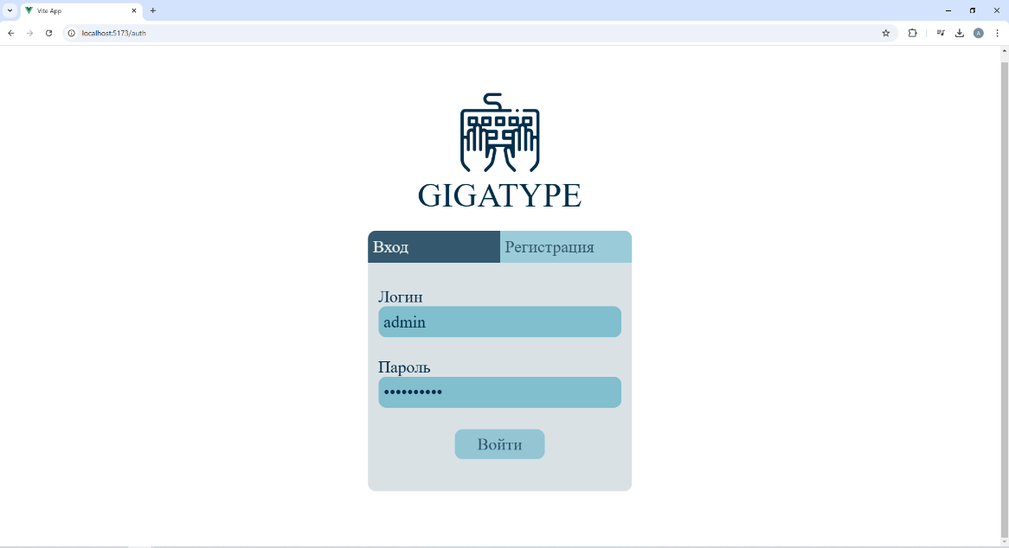  
Рисунок А.1 – Страница «Вход»

Если логин введен неверно, система отобразит уведомление (рисунок А.2).

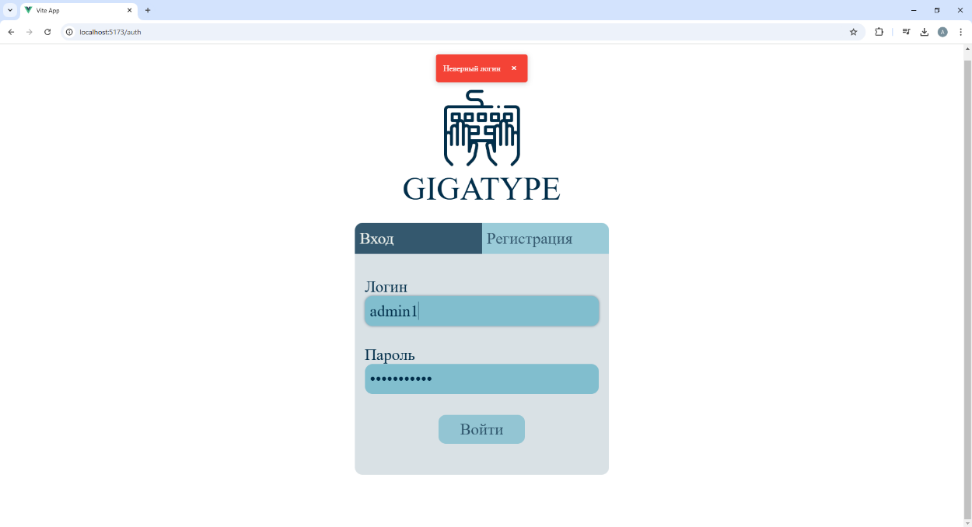  
Рисунок А.2 – Уведомление о неверном логине

Если пароль введен неверно, система отобразит уведомление (рисунок А.3).

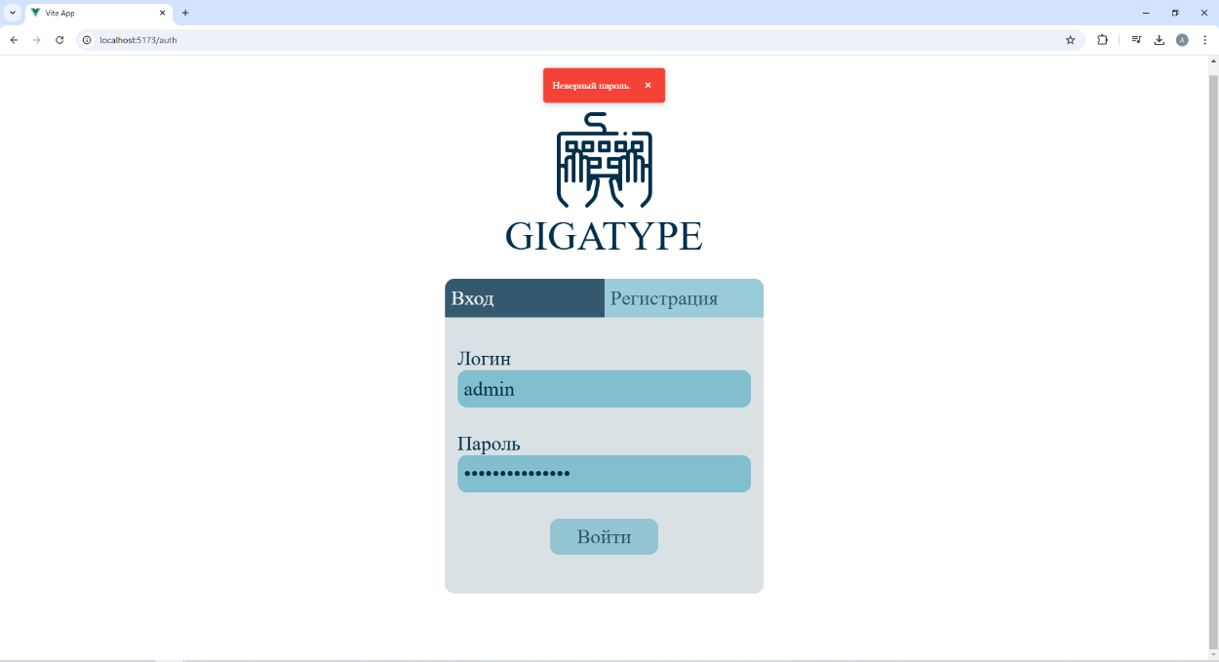  
Рисунок А.3 – Уведомление о неверном пароле

Личный кабинет: при успешной авторизации в режиме администратора, система открывает страницу личного кабинета администратора (рисунок А.4). В «шапке» страницы находится навигационная панель, на которой расположены кнопки, для перехода по страницам веб-приложения, а именно кнопки – «Редактор уровня», «Редактор упражнения», «Редактор пользователей», «О системе», «О разработчиках». На данной странице в поле «Пользователь» находится логин администратора. При нажатии на кнопку «Выход» система выйдет из личного кабинета администратора.

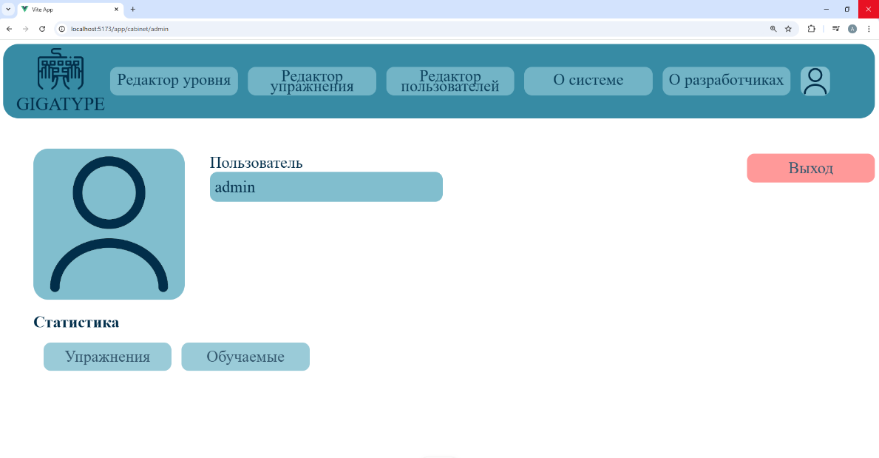  
Рисунок А.4 – Страница личного кабинет администратора

Ниже полей профиля располагается статистическая информация. При нажатии на кнопку «Обучаемые» на странице отображается таблица с рейтингом всех пользователей (рисунок А.5). Обучаемые в таблице рейтинга сортируются по количеству очков, которые они заработали во время выполнения упражнений.

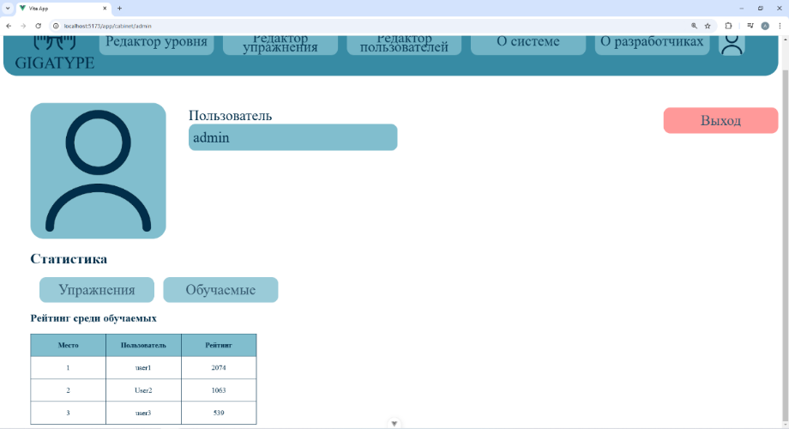  
Рисунок А.5 – Пример рейтинга среди обучаемых

При нажатии на кнопку «Упражнения» отображается гистограмма с информацией о прохождении упражнения по уровням сложности (рисунок А.6). Голубоватым цветом отображается количество верных решений, а красноватым цветом отображается количество ошибочных решений. При нажатии на кнопку уровня, появляется выпадающий список, позволяющий администратору выбирать желаемый уровень для просмотра статистики.

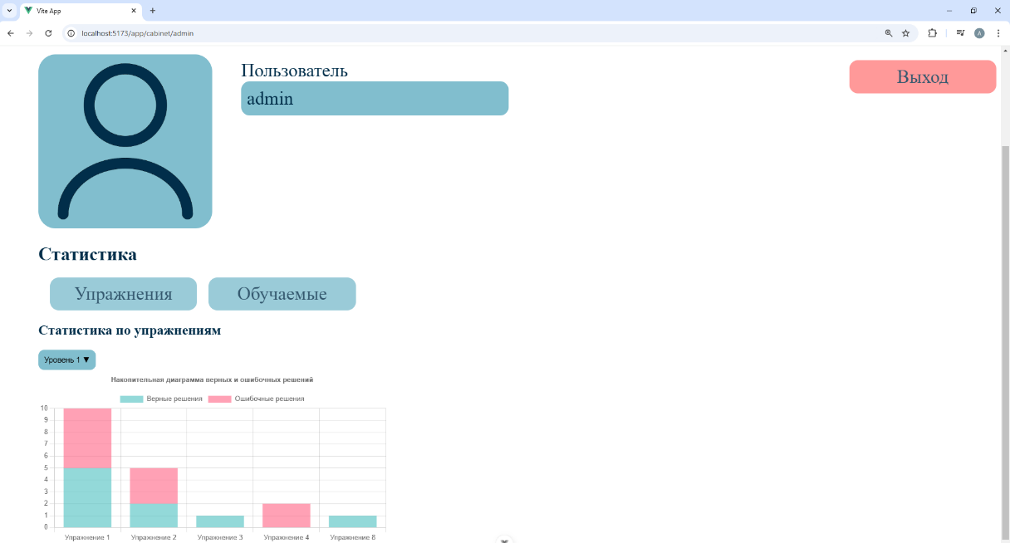  
Рисунок А.6 – Пример статистики по упражнениям

Редактор уровня сложности: при нажатии на кнопку «Редактор уровня» в навигационной панели администратора, система откроет страницу редактирования уровня сложности (рисунок А.7). Таблица отображает все доступные уровни сложности.

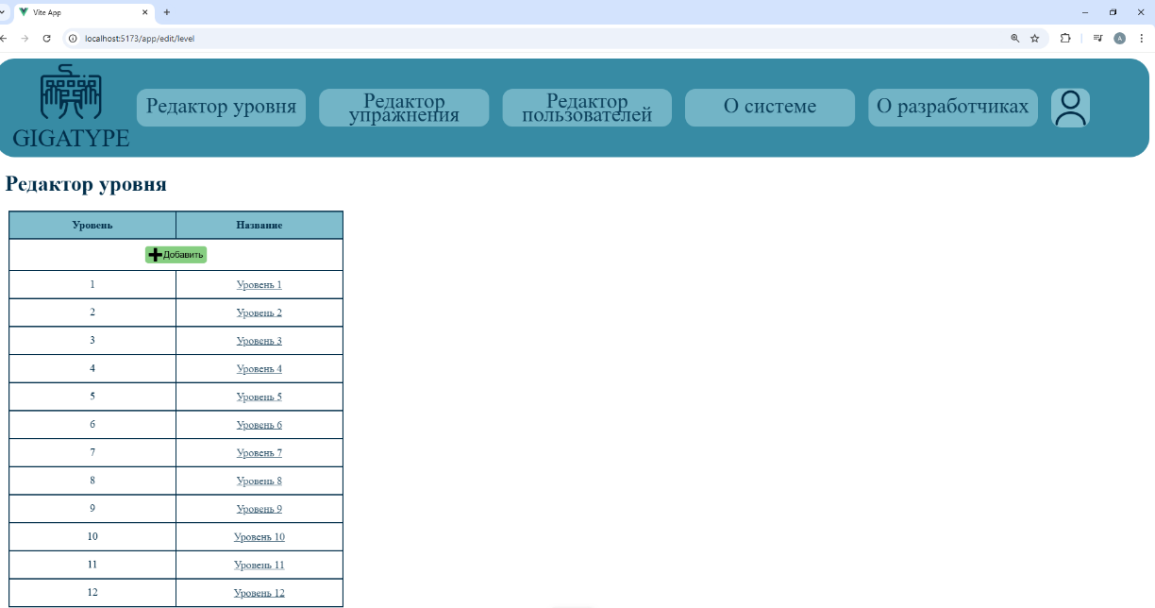  
Рисунок А.7 – Страница «Редактор уровня сложности»

При нажатии на кнопку «+», система открывает модальное окно для создания уровня сложности (рисунок А.8).

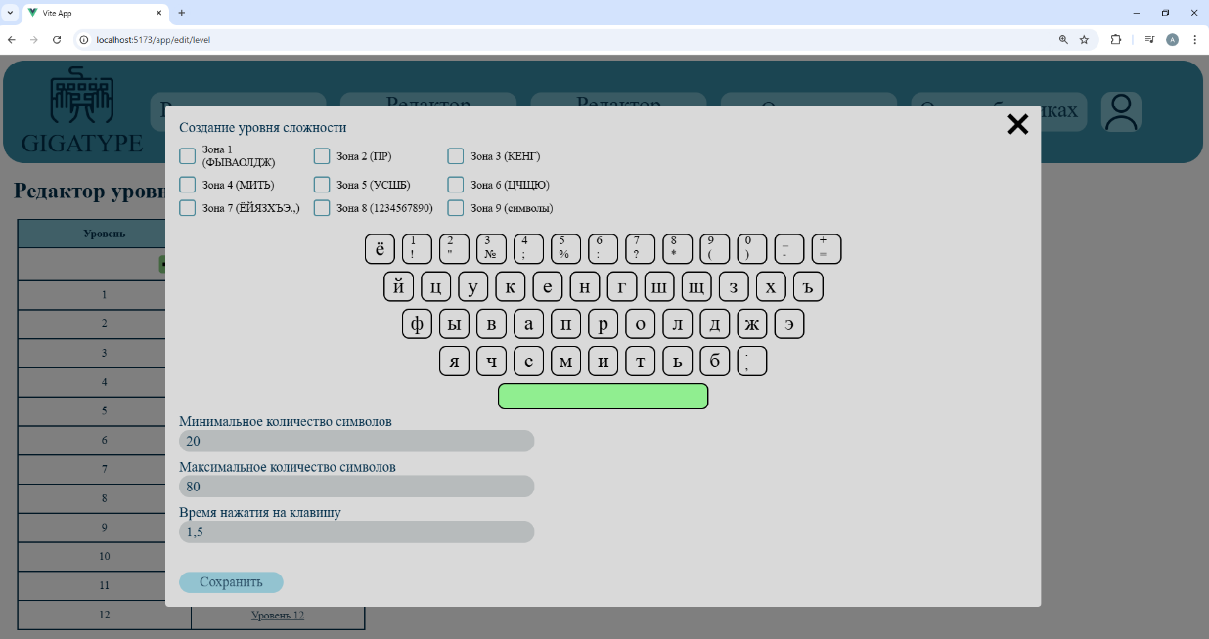  
Рисунок А.8 – Модальное окно создания уровня сложности

Если администратор попытается сохранить уровень сложности, при условии, что достигнуто максимальное количество уровней сложности, система отобразит уведомление об ошибке (рисунок А.9).

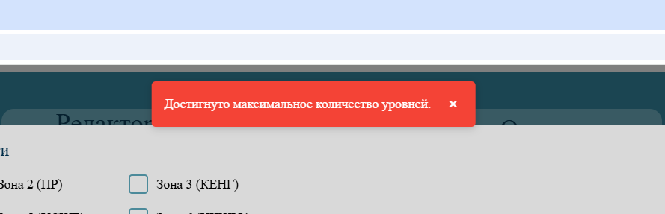  
Рисунок А.9 – Уведомление о максимальном количестве уровней

При нажатии на определенный уровень сложности на странице «Редактор уровня» в таблице, открывается модальное окно, в котором отображаются заранее установленные параметры данного уровня сложности с возможностью их редактирования (рисунок А.10).

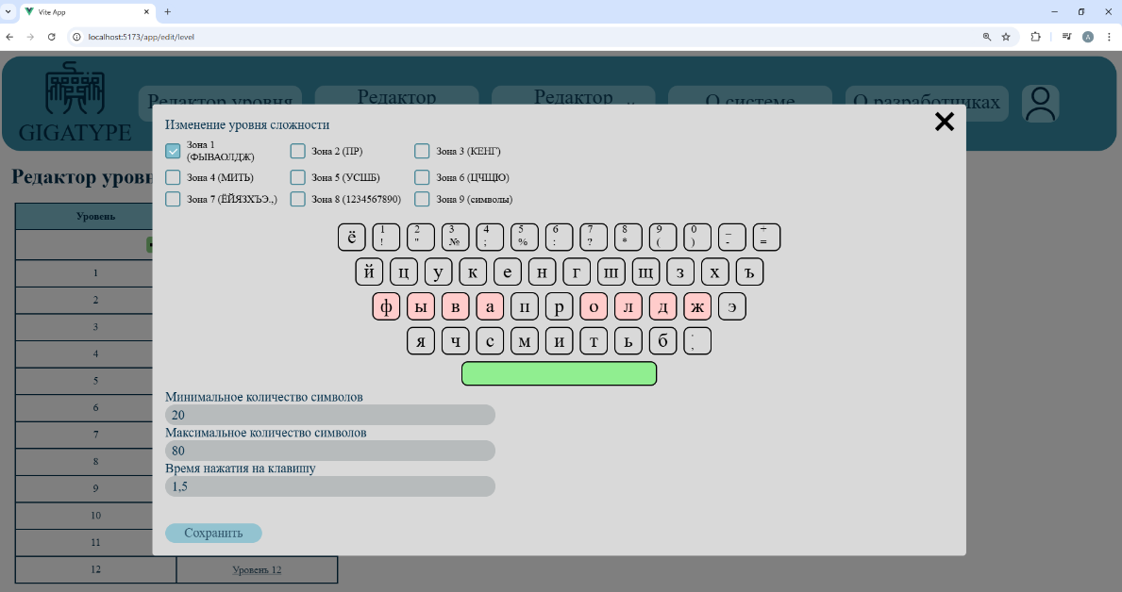  
Рисунок А.10 – Модальное окно редактирования уровня сложности

Для создания или редактирования уровня сложности, администратор должен выбрать зоны клавиатуры с помощью чекбоксов, ввести минимальное количество символов, максимальное количество символов и время нажатия на клавишу в соответствующие поля ввода. Если выбрать зоны, то на виртуальной клавиатуре подсвечиваются эти выбранные зоны определенными цветами. При нажатии на кнопку «Сохранить» система сохраняет новый или измененный уровень сложности в БД.

Если в полях «Минимальное количество символов» или «Максимальное количество символов» администратор напишет число, меньше 20 или больше 80, и нажмет кнопку «Сохранить» система отобразит уведомление об ошибке (рисунок А.11).

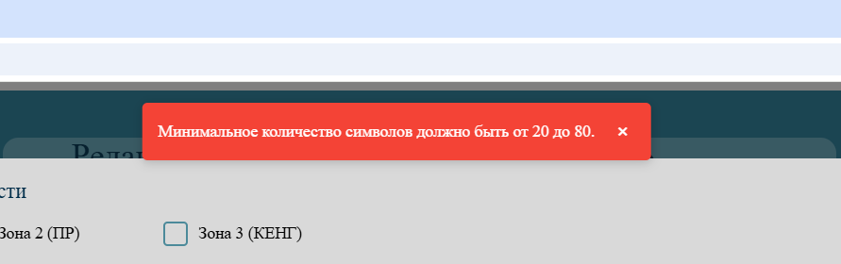  
Рисунок А.11 – Уведомление о количестве символов

Если в поле «Максимальное количество символов» администратор напишет число, которое меньше минимального или больше минимального менее чем на 10, и нажмет кнопку «Сохранить» система отобразит уведомление об ошибке (рисунок А.12).

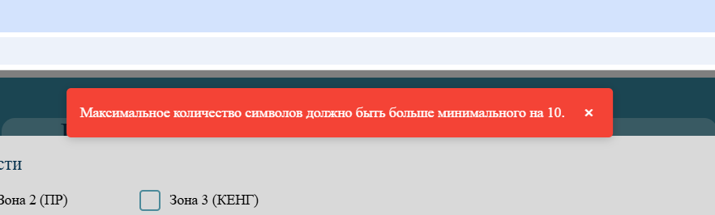  
Рисунок А.12 – Уведомление о максимальном количестве символов

Если в полях «Максимальное количество символов» и «Минимальное количество символов администратор напишет не целое число, и нажмет кнопку «Сохранить» система отобразит уведомление об ошибке (рисунок А.13).

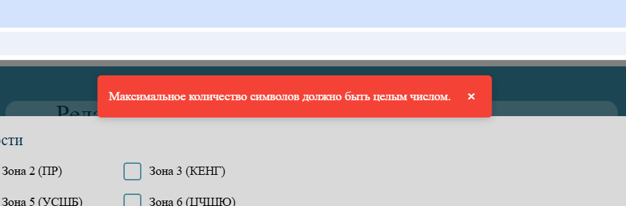  
Рисунок А.13 – Уведомление о целых числах

Если в поле «Время нажатия на клавишу» администратор напишет число, меньше 0.5 или больше 1.5, система отобразит уведомление об ошибке (рисунок А.14).

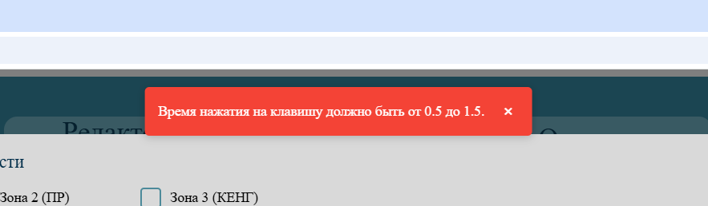  
Рисунок А.14 – Уведомление о времени нажатия на клавишу

Если администратор укажет параметры уже существующего уровня, и нажмет кнопку «Сохранить», система отобразит уведомление об ошибке (рисунок А.15).

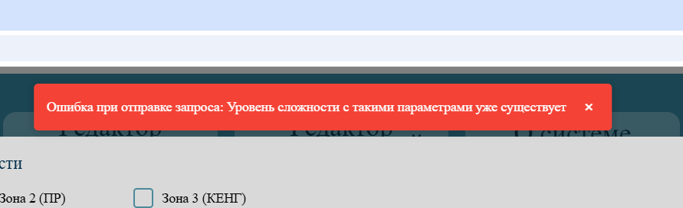  
Рисунок А.15 – Уведомление об уровне сложности с такими же параметрами

Редактор упражнения: при нажатии на кнопку «Редактор упражнения» в навигационной панели, система открывает страницу редактирования упражнения (рисунок А.16). Таблица отображает все доступные упражнения для выбранного уровня сложности. При нажатии на кнопку выбора уровня появляется выпадающий список, позволяющий администратору выбирать желаемый уровень сложности.

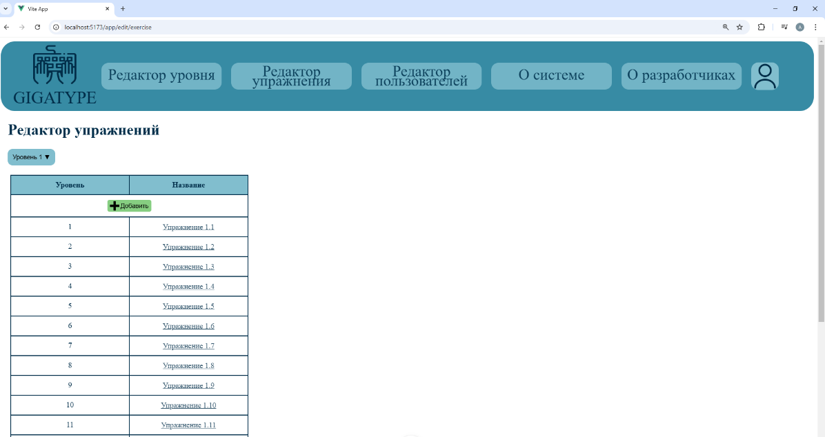  
Рисунок А.16 – Страница «Редактор упражнения»

При нажатии на кнопку «+» в таблице, система откроет модальное окно для создания упражнения (рисунок А.17).

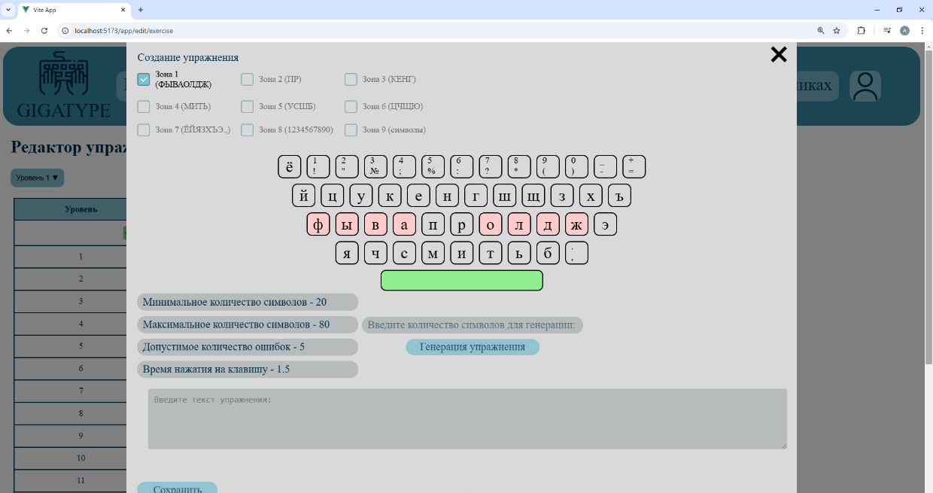  
Рисунок А.17 – Модальное окно создания упражнения

Если администратор попытается сохранить упражнение, при условии, что достигнуто максимальное количество упражнений, система отобразит уведомление об ошибке (рисунок А.18).

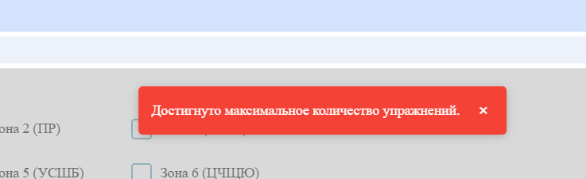  
Рисунок А.18 – Уведомление о максимальном количестве упражнений

При нажатии на определенное упражнение в таблице, система открывает модальное окно редактирования упражнения (рисунок А.19). Текст, который был ранее задан для этого упражнения, будет отображаться в поле для ввода текста.

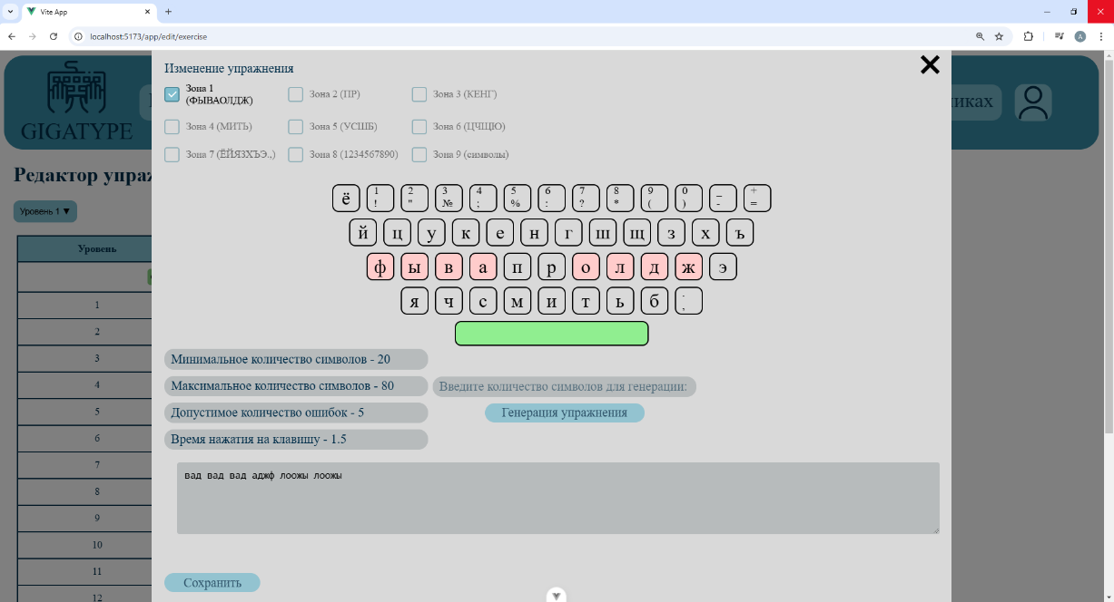  
Рисунок А.19 – Модальное окно редактирования упражнения

При создании или редактировании упражнения администратор может изменять только те зоны, которые выбраны в уровне сложности данного уровня. В поле «Текст упражнения» администратор может ввести текст упражнения. В поле «Количество символов для генерации» администратор может задать желаемое количество символов для генерации текста. При нажатии на кнопку «Генерация упражнения» в поле «Текст упражнения» отображается сгенерированный текст. При нажатии на кнопку «Сохранить» система сохраняет новое или измененное упражнение в БД.

Если в поле «Введите количество символов для генерации» администратор напишет число, не подходящее под ограничения данного упражнения, и нажмет кнопку «Генерация упражнения» система отобразит уведомление об ошибке (рисунок А.20).

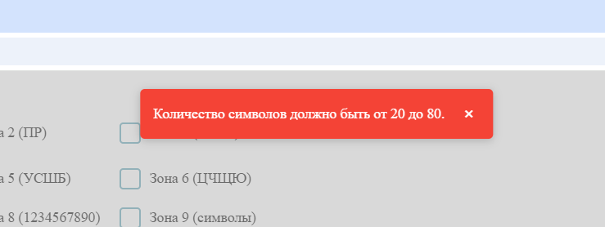  
Рисунок А.20 – Уведомление о количестве символов

Если в поле «Введите количество символов для генерации» администратор напишет не целое число, и нажмет кнопку «Генерация упражнения» система отобразит уведомление об ошибке (рисунок А.21).

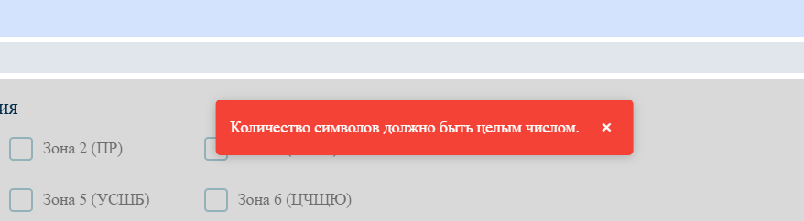  
Рисунок А.21 – Уведомление о целых числах

Если администратор не выберет ни одну зону клавиатуры, система отобразит уведомление об ошибке (рисунок А.22).

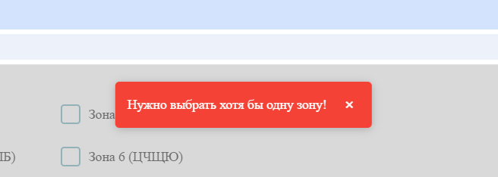  
Рисунок А.22 – Уведомление о выборе зон клавиатуры

Если администратор укажет параметры уже существующего упражнения, и нажмет кнопку «Сохранить», система отобразит уведомление об ошибке (рисунок А.23).

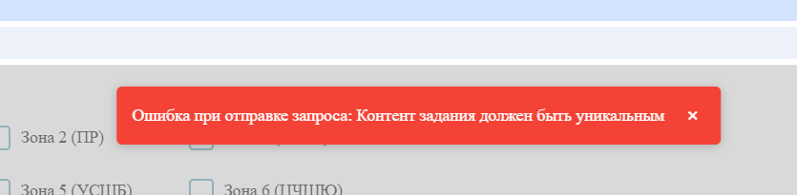  
Рисунок А.23 – Уведомление об уникальности упражнения

Редактор пользователей: при нажатии на кнопку «Редактор пользователей» в навигационной панели система открывает страницу редактирования пользователей (рисунок А.24). Таблица отображает всех существующих пользователей. Рядом с каждым пользователем располагается кнопка блокировки пользователя. При нажатии на неё администратор заблокирует пользователя.

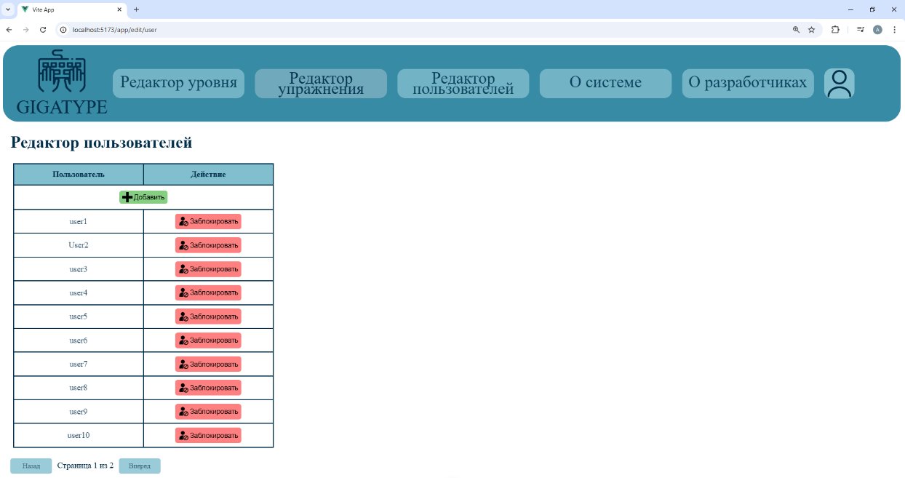  
Рисунок А.24 – Страница «Редактор пользователей»

При нажатии на кнопку «+» открывается модальное окно для создания нового пользователя (рисунок А.25). В поля «Введите логин» и «Введите пароль» администратор вводит логин и пароль соответственно для создания новых пользователей. При нажатии на кнопку "Сохранить" система сохраняет нового пользователя в БД.

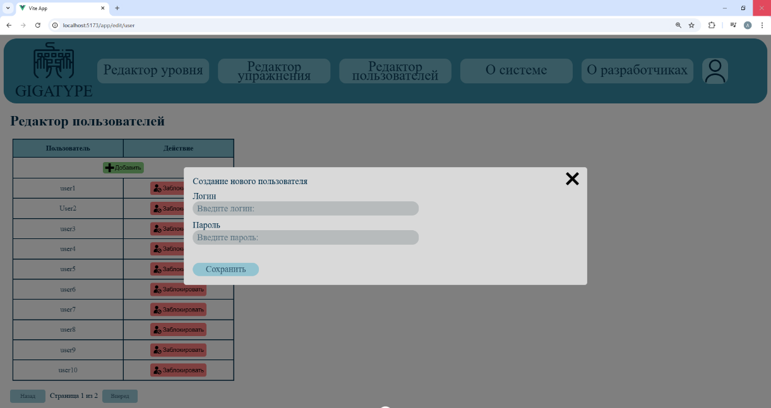  
Рисунок А.25 – Модальное окно создания пользователя

Если в поле «Логин» администратор напишет слово, длиной меньше 4 или больше 10, и нажмет кнопку «Сохранить» система отобразит уведомление об ошибке (рисунок А.26).

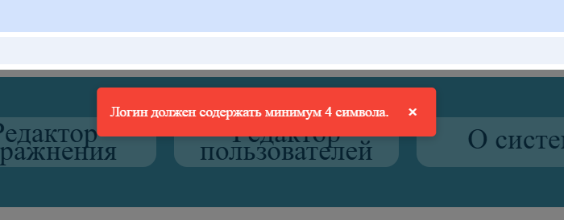  
Рисунок А.26 – Уведомление о длине логина

Если в поле «Пароль» администратор напишет слово, длиной меньше 4 или больше 10, и нажмет кнопку «Сохранить» система отобразит уведомление об ошибке (рисунок А.27).

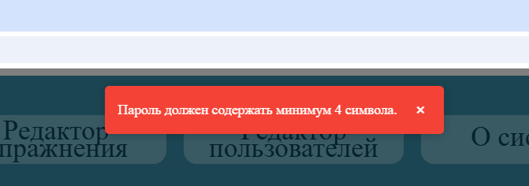  
Рисунок А.27 – Уведомление о длине пароля

Если в поле «Логин» администратор использует символы кроме латиницы и цифр, система отобразит уведомление об ошибке (рисунок А.28).

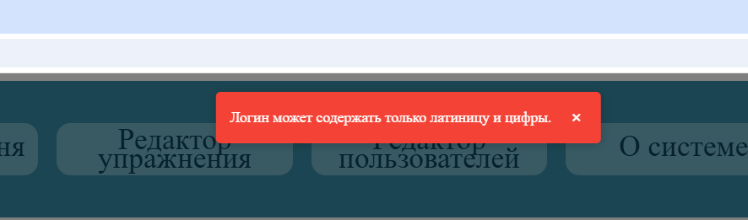  
Рисунок А.28 – Уведомление о недопустимых символах

Если в поле «Логин» администратор введет логин существующего пользователя, и нажмет кнопку «Сохранить» система отобразит уведомление об ошибке (рисунок А.29).

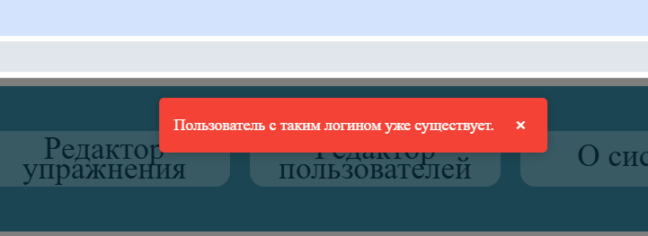  
Рисунок А.29 – Уведомление о существующем пользователе

А.4.2 Работа с системой в режиме пользователя

Вход в систему (авторизация): авторизация обучающего происходит аналогично авторизации администратора.

Вход в систему (регистрация): при отсутствии учетной записи, обучаемый должен пройти регистрацию (рисунок А.30). Для прохождения регистрации, обучаемый должен ввести логин и дважды ввести пароль.

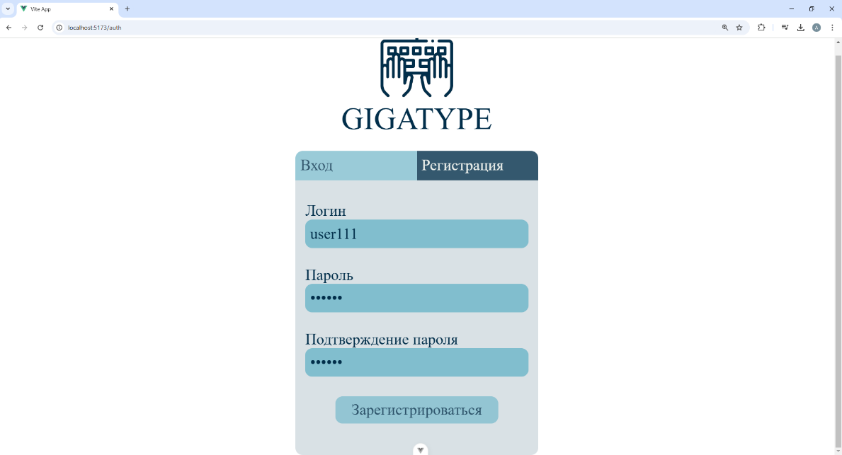   
Рисунок А.30 – Страница «Регистрация»

Если обучаемый укажет разные пароли, и нажмет кнопку «Зарегистрироваться», система отобразит уведомление об ошибке (рисунок А.31).

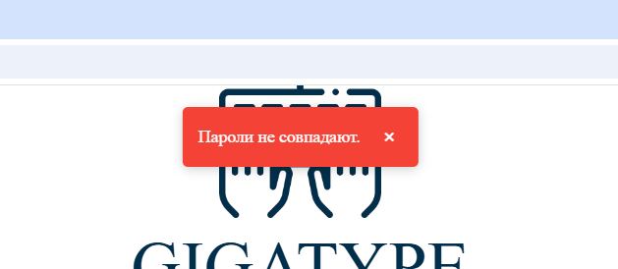  
Рисунок А.31 – Уведомление о разных паролях

Личный кабинет: при авторизации пользователя в роли обучаемого, система открывает страницу личного кабинет обучаемого (рисунок А.32). В «шапке» страницы располагается навигационная панель, на которой расположены кнопки для перехода по страницам веб-приложения: «Тренажер», «Упражнение», «Тестовое задание», «О системе», «О разработчиках». На данной странице в поле «Пользователь» находится логин обучаемого. При нажатии на кнопку «Выход» система выйдет из личного кабинета администратора.

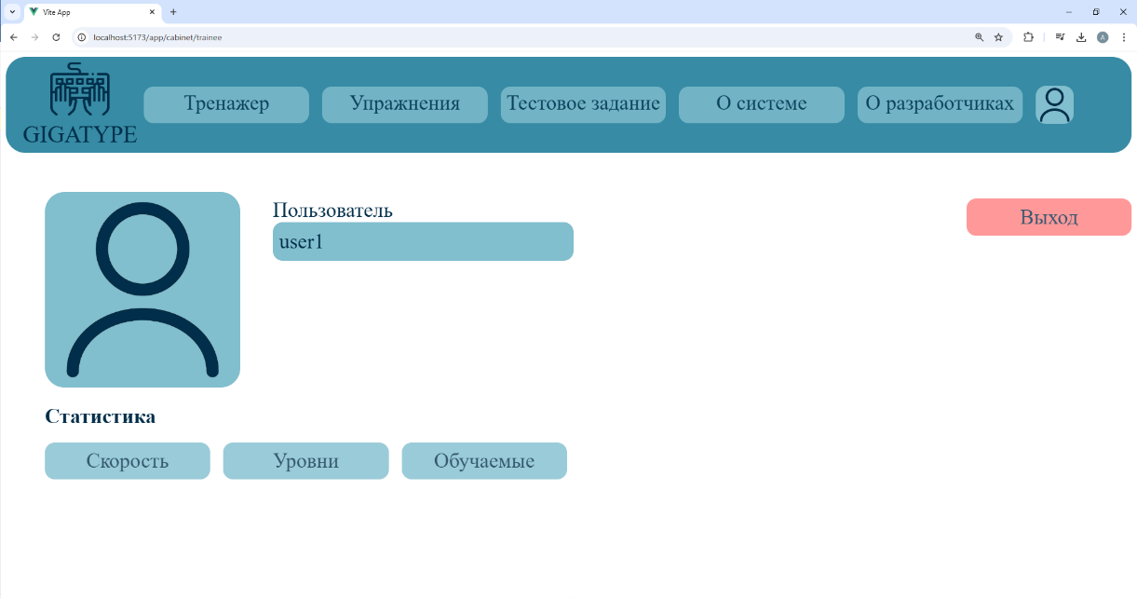  
Рисунок А.32 – Страница личного кабинета обучаемого

Ниже полей профиля располагается статистическая информация. При нажатии на кнопку «Обучаемые» на странице отображается таблица с рейтингом всех пользователей (рисунок А.33). Обучаемые в таблице рейтинга сортируются по количеству очков, которые они заработали во время выполнения упражнений.

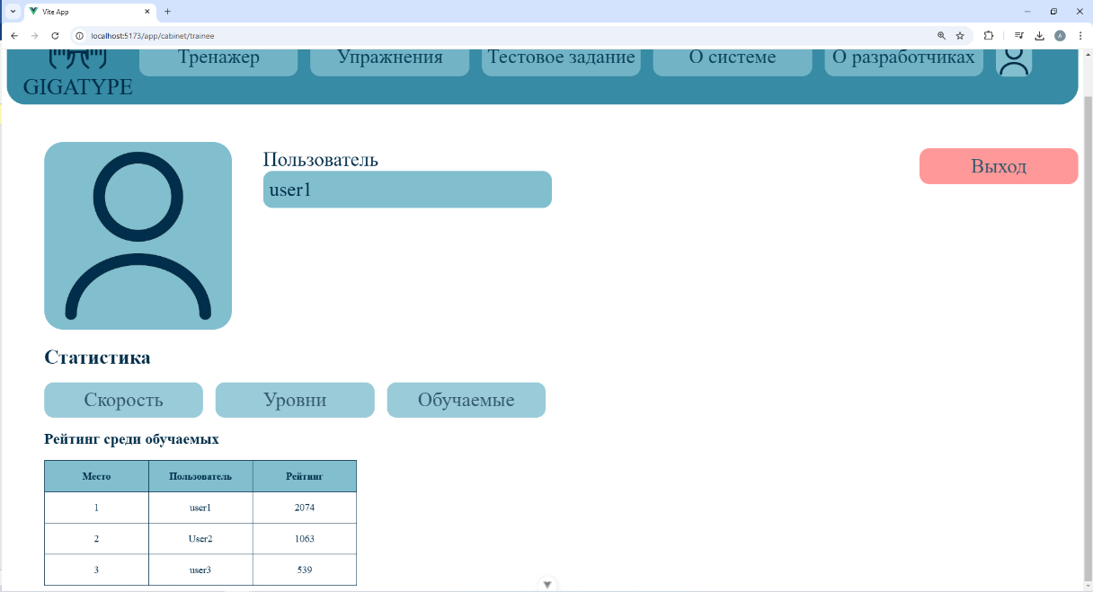  
Рисунок А.33 – Пример рейтинга среди обучаемых

При нажатии на кнопку «Уровни» отображается таблица с информацией о прохождении упражнений в тренажере по уровням сложности (рисунок А.34). Здесь можно выбрать уровень сложности, нажав на выпадающий список рядом со словом «Уровень».

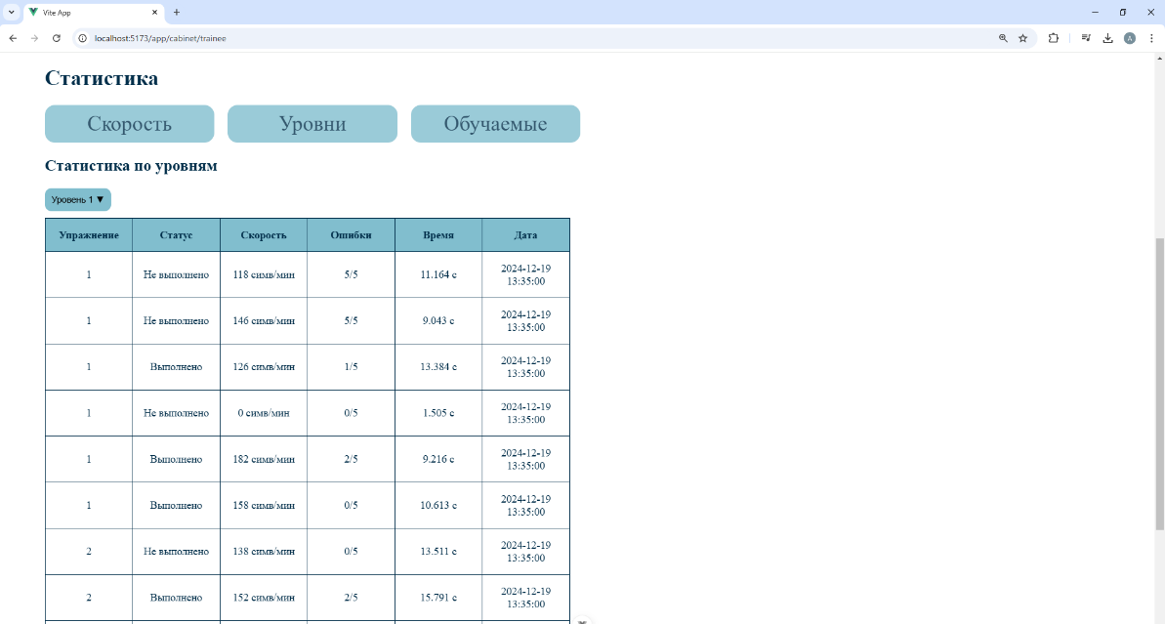  
Рисунок А.34 – Пример статистики по уровням

При нажатии на кнопку «Скорость» отображается график с информацией о количестве нажатий в минуту во время учебной сессии (рисунок А.35).

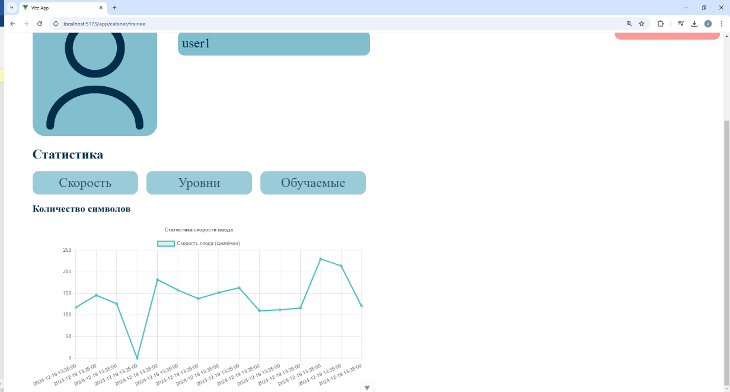  
Рисунок А.35 – Пример статистики по скорости

Тестовое задание: при нажатии на кнопку «Тестовое задание» система откроет страницу выполнения тестового задания, которое поможет определить текущий уровень подготовки обучаемого, а также порекомендует с какого уровня сложности следует начать (рисунок А.36).

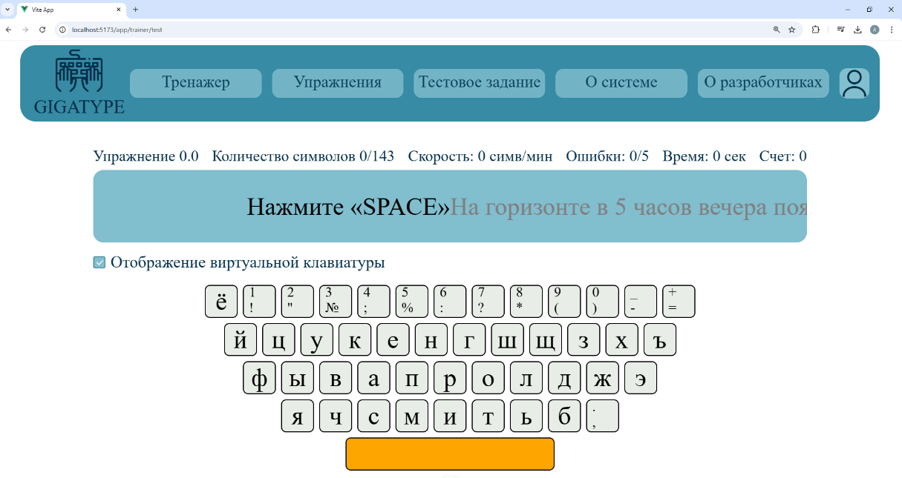  
Рисунок А.36 – Страница «Тестовое задание»

При нажатии на кнопку «Тренажер» система открывает страницу выполнения последнего выбранного упражнения (рисунок А.37).

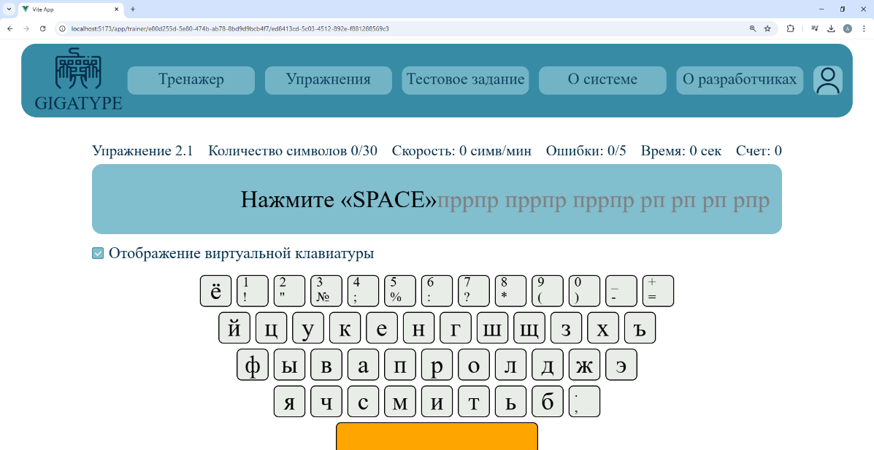  
Рисунок А.37 – Страница «Тренажер»

Если упражнение не было выбрано изначально, то система откроет страницу самого первого упражнения с самым первым уровнем сложности. Здесь располагается поле с текстом, этот текст пользователю необходимо вводить. Над полем с текстом располагается информация о номере уровня и упражнения, количестве введенных символов, а также информация о скорости набора на клавиатуре, количестве допущенных ошибок, затраченном времени на выполнение упражнения и общем счете, который пойдет в рейтинг. Под текстом располагается чекбокс «Отображение клавиатуры», который отвечает за отображение виртуальной клавиатуры.

Выбор упражнения: при нажатии на кнопку «Упражнения» в навигационной панели откроется страница «Выбрать список упражнений» (рисунок А.38). Здесь можно выбрать уровень сложности, нажав на выпадающий список рядом со словом «Уровень». Ниже располагается таблица со всеми доступными упражнениями.

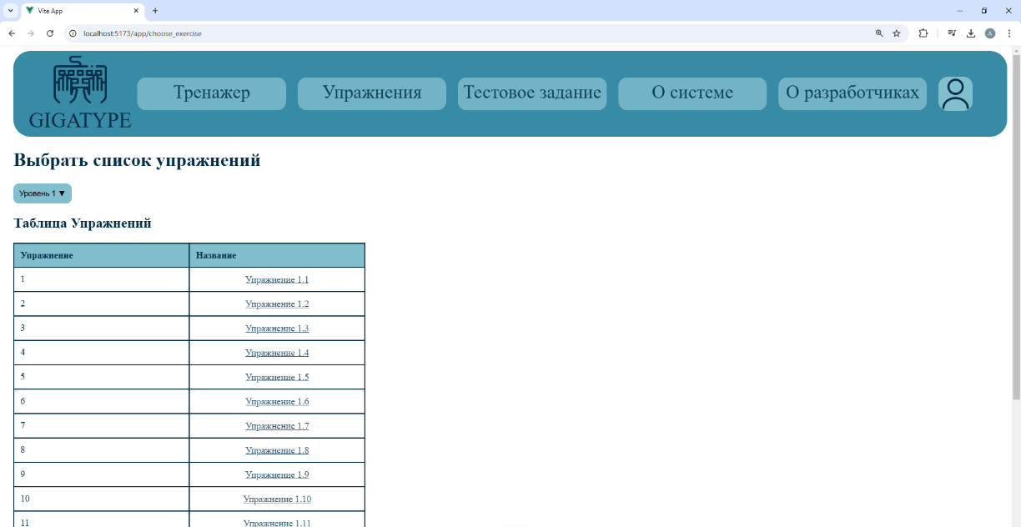  
Рисунок А.38 – Страница выбора упражнения

О системе: кнопка «О системе» необходима для перехода к справочной информации о системе (рисунок А.39).

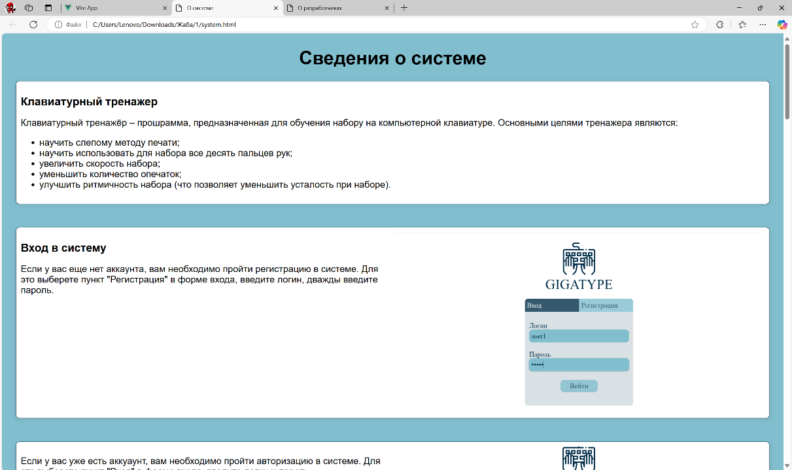  
Рисунок А.39 – Страница «О системе»

О разработчиках: кнопка «О разработчиках» необходима для перехода к информации о разработчиках (рисунок А.40).

  
Рисунок А.40 – Страница «О разработчиках»

Закрыть тренажер: тренажер закрывается нажатием «Х» на вкладке браузера или закрытием браузера целиком.

ПРИЛОЖЕНИЕ Б   
Листинг модулей программы

<template>

    <div class="container">

        <div class="form-wrapper">

            <BaseLogo :logoSrc="ImageUrl" customStyleForImg="width: 150px; height: 150px;"

                customStyleForText="color: #012E4A; font-family: 'Alata'; font-size: 64px;">

            </BaseLogo>

            <div style="margin-top: 30px">

                <AuthButtons v-model:currentForm="currentForm"

                    loginLinkStyles="width: 251px; height: 61px; text-align: left; font-size: 32px; padding-left: 10px; border-radius: 15px 0px 0px 0px;"

                    registerLinkStyles="width: 251px; height: 61px; text-align: left; font-size: 32px; padding-left: 10px; border-radius: 0px 15px 0px 0px;"

                    @update:currentForm="changeForm" />

                <div v-if="currentForm === 'login'">

                    <AuthForm v-model:login="login" v-model:password="password" @show-error="showToast"

                        customStyle="border-radius: 0px 0px 15px 15px;" />

                </div>

                <div v-else>

                    <RegisterForm v-model:login="login" v-model:password="password"

                        v-model:repeatPassword="repeatPassword" customStyle="border-radius: 0px 0px 15px 15px;"

                        @show-error="showToast" />

                </div>

            </div>

        </div>

        <Toast v-if="toastVisible" v-model="toastVisible" :message="toastMessage" type="error"

            @close="toastVisible = false" />

    </div>

</template>

<template>

    <div class="content">

        <NavigationBarForAdmin></NavigationBarForAdmin>

        <div style="margin-left: 60px;">

            <div class="container">

                <div>

                    <BaseImage :src="UserImage"

                        customStyle="background-color: #81BECE; border-radius: 30px; width: 300px; height: 300px; margin-top: 40px;">

                    </BaseImage>

                </div>

                <div class="input-container">

                    <BaseInputWithLabel v-model="userName!" label="Пользователь"

                        customStyleForInput="width: 450px; height: 57px; font-size: 32px; pointer-events: none;"

                        customStyleForLabel="font-size: 32px; pointer-events: none;">

                    </BaseInputWithLabel>

                </div>

                <!-- Кнопка "Выход" -->

                <div class="logout-button-container">

                    <BaseButton @click="handleLogout"

                        customStyle="width: 254px; height: 57px; border-radius: 15px; font-size: 32px; background-color: #FF8080; margin-left: 10px;">

                        Выход

                    </BaseButton>

                </div>

            </div>

            <!-- <div>

                <BaseButton

                    customStyle="width: 350px; height: 57px; border-radius: 15px; margin-top: 41px; font-size: 32px; color: #012E4A;">

                    Изменить фотографию

                </BaseButton>

            </div> -->

            <div>

                <h1>Статистика</h1>

                <div>

                    <BaseButton @click="setActiveTab('exercise')"

                        customStyle="width: 254px; height: 57px; border-radius: 15px; font-size: 32px; color: #012E4A; margin-left: 20px;">

                        Упражнения

                    </BaseButton>

                    <BaseButton @click="setActiveTab('trainees')"

                        customStyle="width: 254px; height: 57px; border-radius: 15px; font-size: 32px; color: #012E4A; margin-left: 20px;">

                        Обучаемые

                    </BaseButton>

                </div>

                <div>

                    <div v-if="activeTab === 'exercise'">

                        <h2>Статистика по упражнениям</h2>

                        <BaseDropdown v-model="selectedOption" :options="options"

                            placeholder="Выберите уровень сложности" />

                        <div style="width: 600px; height: 300px;">

                            <Bar v-model:data="chartData" v-model:options="chartOptions" />

                        </div>

                    </div>

                    <div v-else-if="activeTab === 'trainees'">

                        <h2>Рейтинг среди обучаемых</h2>

                        <RatingTable :userData="traineeData" custom-style="width: 500px"></RatingTable>

                    </div>

                </div>

            </div>

        </div>

    </div>

</template>

<template>

    <div class="content">

        <NavigationBarForTrainee></NavigationBarForTrainee>

        <div style="margin-left: 60px;">

            <div class="container">

                <div>

                    <BaseImage :src="UserImage"

                        customStyle="background-color: #81BECE; border-radius: 30px; width: 300px; height: 300px; margin-top: 40px;">

                    </BaseImage>

                </div>

                <div class="input-container">

                    <BaseInputWithLabel v-model="userName!" label="Пользователь"

                        customStyleForInput="width: 450px; height: 57px; font-size: 32px; pointer-events: none;"

                        customStyleForLabel="font-size: 32px; pointer-events: none;">

                    </BaseInputWithLabel>

                </div>

                <!-- Кнопка "Выход" -->

                <div class="logout-button-container">

                    <BaseButton @click="handleLogout"

                        customStyle="width: 254px; height: 57px; border-radius: 15px; font-size: 32px; background-color: #FF8080; margin-left: 10px;">

                        Выход

                    </BaseButton>

                </div>

            </div>

            <!-- <div>

                <div>

                    <BaseButton @click="handleImageUpload"

                        customStyle="width: 350px; height: 57px; border-radius: 15px; margin-top: 41px; font-size: 32px; color: #012E4A;">

                        Изменить фотографию

                    </BaseButton>

                    <input type="file" @change="onFileChange" accept="image/*" />

                </div>

            </div> -->

            <div>

                <h1>Статистика</h1>

                <div>

                    <BaseButton @click="setActiveTab('speed')"

                        customStyle="width: 254px; height: 57px; border-radius: 15px; font-size: 32px; color: #012E4A;">

                        Скорость

                    </BaseButton>

                    <BaseButton @click="setActiveTab('levels')"

                        customStyle="width: 254px; height: 57px; border-radius: 15px; font-size: 32px; color: #012E4A; margin-left: 20px;">

                        Уровни

                    </BaseButton>

                    <BaseButton @click="setActiveTab('trainees')"

                        customStyle="width: 254px; height: 57px; border-radius: 15px; font-size: 32px; color: #012E4A; margin-left: 20px;">

                        Обучаемые

                    </BaseButton>

                </div>

                <div>

                    <div v-if="activeTab === 'speed'" style="width: 800px;">

                        <h2>Количество символов</h2>

                        <Line :data="chartData" :options="chartOptions" />

                    </div>

                    <div v-else-if="activeTab === 'levels'">

                        <h2>Статистика по уровням</h2>

                        <BaseDropdown v-model="selectedOption" :options="options"

                            placeholder="Выберите уровень сложности" />

                        <LevelTable :tableData="userStatistics" customStyle="width: 600px; margin-top: 10px;" />

                    </div>

                    <div v-else-if="activeTab === 'trainees'">

                        <h2>Рейтинг среди обучаемых</h2>

                        <RatingTable :userData="traineeData" custom-style="width: 500px"></RatingTable>

                    </div>

                </div>

            </div>

        </div>

    </div>

</template>

<template>

    <div class="content">

        <NavigationBarForTrainee></NavigationBarForTrainee>

        <div>

            <div>

                <h1>

                    Выбрать список упражнений

                </h1>

                <BaseDropdown v-model="selectedOption" :options="options" placeholder="Выберите уровень сложности" />

            </div>

            <div>

                <h2>Таблица Упражнений</h2>

                <SpinLoader v-if="isLoading"></SpinLoader>

                <TableExercise v-else :headers="headers" :data="tableData" custom-style="width: 600px;" />

            </div>

        </div>

    </div>

</template>

<template>

    <NavigationBarForAdmin></NavigationBarForAdmin>

    <h1>Редактор упражнений</h1>

    <BaseDropdown custom-style="margin-left: 15px;" v-model="selectedOption" :options="options"

        placeholder="Выберите уровень сложности" />

    <div v-if="isLoading">

        <SpinLoader v-if="isLoading"></SpinLoader>

    </div>

    <TableExerciseEditor v-else :headers="tableHeaders" :data="tableData" customStyle="margin: 20px; width: 500px"

        :isLoading="isLoading" @addButtonClicked="openModal" @exerciseClick="handleExerciseClick" />

    <CreateExerciseWindow @show-error="showToast" @exercise-added="handleExerciseAdded" :isVisible="isModalVisible"

        :keyboardZones="keyboardZones" :minCount="minCount" :maxCount="maxCount" :numberErrors="maxMistakes"

        :timePressKey="keyPressTime" :difficulty-id="selectedOption?.value"

        @update:isVisible="isModalVisible = $event" />

    <EditExerciseWindow @show-error="showToast" :isVisible="isEditModalVisible" :keyboardZones="keyboardZones"

        :keyboardZonesForTask="zonesTask" :minCount="minCount" :maxCount="maxCount" :numberErrors="maxMistakes"

        :timePressKey="keyPressTime" :taskId="uidTask" :difficultyId="selectedOption?.value"

        :textExercise="currentExerciseContent" @update:isVisible="isEditModalVisible = $event" />

    <Toast v-if="toastVisible" v-model="toastVisible" :message="toastMessage" type="error"

        @close="toastVisible = false" />

</template>

<template>

    <NavigationBarForAdmin></NavigationBarForAdmin>

    <h1>Редактор уровня</h1>

    <div v-if="isLoading">

        <SpinLoader v-if="isLoading"></SpinLoader>

    </div>

    <TableLevelEditor v-else :headers="tableHeaders" :data="tableData" customStyle="margin: 20px; width: 500px"

        @createButtonClick="openModal" @levelClick="handleLevelClick" />

    <CreateLevelWindow @show-error="showToast" @level-added="handleLevelAdd" :isVisible="isModalVisible"

        @update:isVisible="isModalVisible = $event">

    </CreateLevelWindow>

    <EditLevelWindow @show-error="showToast" :isVisible="isEditModalVisible" :keyboardZones="selectedLevelData.zones"

        :difficulty-id="selectedLevelUid" :minCount="selectedLevelData.min_length"

        :maxCount="selectedLevelData.max_length" :maxErrors="selectedLevelData.max_mistakes"

        :timePressKey="selectedLevelData.key_press_time" :uid="selectedLevelData.uid"

        @update:isVisible="isEditModalVisible = $event" v-if="isEditModalVisible">

    </EditLevelWindow>

    <Toast v-if="toastVisible" v-model="toastVisible" :message="toastMessage" type="error"

        @close="toastVisible = false" />

</template>

<template>

    <div class="container">

        <NavigationBarForTrainee></NavigationBarForTrainee>

        <div class="content">

            <div>

                <TypingTrainer level="0" exercise="0" :maxErrors="exerciseData!.errorsCount" :textToType="textToType"

                    customStyleForTrainingField="width: 1378px; height: 140px; border-radius: 20px; font-size: 48px;"

                    @success-completion="handleSuccessCompletion" @error-completion="handleErrorCompletion"

                    @current-charrecter="handleCurrentCharacter" />

                <div class="checkbox-container">

                    <BaseCheckbox label="Отображение виртуальной клавиатуры" :modelValue="showKeyboard"

                        customStyle="font-size: 32px; color: #012E4A; font-family: 'Alegreya Sans SC';"

                        @update:modelValue="toggleKeyboardVisibility" />

                </div>

            </div>

            <Keyboard v-if="showKeyboard" class="keyboard" :currentCharacter="currentCharacter" />

            <FinishExerciseWindow :isVisible="isModalVisible" :levelName="resultData!.level"

                :exerciseName="resultData!.exercise" :wpm="resultData!.speed" :errorsMade="resultData!.errorsCount"

                :allowedErrors="exerciseData.errorsCount" :timeSpent="resultData!.elapsedTime"

                :score="resultData!.score">

            </FinishExerciseWindow>

        </div>

    </div>

</template>

<template>

    <div class="container">

        <NavigationBarForTrainee></NavigationBarForTrainee>

        <div class="content">

            <div>

                <TypingTrainer :level="exerciseData!.level" :exercise="exerciseData!.exercise"

                    :maxErrors="exerciseData!.errorsCount" :textToType="textToType"

                    customStyleForTrainingField="width: 1378px; height: 140px; border-radius: 20px; font-size: 48px;"

                    @success-completion="handleSuccessCompletion" @error-completion="handleErrorCompletion"

                    @current-charrecter="handleCurrentCharacter" />

                <div class="checkbox-container">

                    <BaseCheckbox label="Отображение виртуальной клавиатуры" :modelValue="showKeyboard"

                        customStyle="font-size: 32px; color: #012E4A; font-family: 'Alegreya Sans SC';"

                        @update:modelValue="toggleKeyboardVisibility" />

                </div>

            </div>

            <Keyboard v-if="showKeyboard" class="keyboard" :currentCharacter="currentCharacter" />

            <FinishExerciseWindow :isVisible="isModalVisible" :levelName="resultData!.level"

                :exerciseName="resultData!.exercise" :wpm="resultData!.speed" :errorsMade="resultData!.errorsCount"

                :allowedErrors="exerciseData.errorsCount" :timeSpent="resultData!.elapsedTime"

                :score="resultData!.score">

            </FinishExerciseWindow>

        </div>

    </div>

</template>

<template>

    <NavigationBarForAdmin></NavigationBarForAdmin>

    <h1>Редактор пользователей</h1>

    <div v-if="isLoading">

        <SpinLoader v-if="isLoading"></SpinLoader>

    </div>

    <div v-else>

        <TableUserEdit :headers="headers" v-model:data="paginatedUsers" customStyle="margin: 20px; width: 500px"

            @addButtonClicked="openModal" />

        <div class="pagination">

            <BaseButton @click="prevPage" :disabled="currentPage === 1"

                custom-style="width: 80px; height: 30px; border-radius:5px; margin-right: 10px;">Назад

            </BaseButton>

            <span style="margin-top: 5px; color: #012e4a;">Страница {{ currentPage }} из {{ totalPages }}</span>

            <BaseButton @click="nextPage" :disabled="currentPage === totalPages"

                custom-style="width: 80px; height: 30px; border-radius:5px; margin-left: 10px;">Вперед</BaseButton>

        </div>

    </div>

    <CreateUserWindow @show-error="showToast" @new-user-add="handleUserAdd" :isVisible="isModalVisible"

        @update:isVisible="isModalVisible = $event">

    </CreateUserWindow>

    <Toast v-if="toastVisible" v-model="toastVisible" :message="toastMessage" type="error"

        @close="toastVisible = false" />

</template>

<!DOCTYPE html>

<html lang="ru">

<head>

    <meta charset="UTF-8">

    <meta name="viewport" content="width=device-width, initial-scale=1.0">

    <title>О системе</title>

    <style>

        body{

            font-family: Arial, Helvetica, sans-serif;

            margin: 30px;

            background-color: #81BECE;

        }

        p{

            font-size: 20px;

        }

        ul{

            font-size: 20px;

        }

        h1{

            text-align: center;

            font-size: 40px;

        }

        img{

            width: 50%;

            margin-left: 10px;

        }

        .container{

            background-color: #FFFFFF;

            display: flex;

            justify-content: space-between;

            margin-bottom: 50px;

            border: 1px solid #012e4a;

            border-radius: 8px;

            box-shadow: 0 2px 10px rgba(0, 0, 0, 0.1);

            padding: 10px;

        }

    </style>

</head>

<body>

    <h1>Сведения о системе</h1>

    <div class="container">

        <div class="text-container">

            <h2>Клавиатурный тренажер</h2>

         <p>Клавиатурный тренажёр – прошрамма, предназначенная для обучения

        набору на компьютерной клавиатуре. Основными целями тренажера являются: </p>

        <ul>

        <li>научить слепому методу печати;</li>

        <li>научить использовать  для набора все десять пальцев рук;</li>

        <li>увеличить скорость набора;</li>

        <li>уменьшить количество опечаток;</li>

        <li>улучшить ритмичность набора (что позволяет уменьшить усталость при наборе).</li>

        </ul>

        </div>

    </div>

    <div class="container">

        <div class="text-container">

            <h2>Вход в систему</h2>

            <p>Если у вас еще нет аккаунта, вам необходимо пройти регистрацию в системе. Для это выберете пункт "Регистрация" в форме входа,

                введите логин, дважды введите пароль.</p>

        </div>

        <img src="images/Вход в систему 1.PNG" alt="1">

    </div>

    <div class="container">

        <div class="text-container">

            <p>Если у вас уже есть аккуаунт, вам необходимо пройти авторизацию в системе. Для это выберете пункт "Вход" в форме входа,

                введите логин и пароль.</p>

        </div>

        <img src="images/Вход в систему 2.PNG" alt="2">

    </div>

    <div class="container">

        <div class="text-container">

            <h2>Тестовое задание</h2>

            <p>Тестовое задание поможет определить ваш уровень подготовки на текущий

             момент. обращайтесь к нему в любой момент вашего обучения для отслежтвания прогресса. Для выполнения

              тестового задания, перейдите в пункт меню "Тестовое задание"</p>

        </div>

        <img src="images/Тестовое задание.PNG" alt="3">

    </div>

    <div class="container">

        <div class="text-container">

            <h2>Уровни сложности и упражнения</h2>

            <p>Для выбора упражнения, перейдите в пункт меню "Упражнения".

              В таблице расположены все существующие упражнения для данного уровня сложности.</p>

        </div>

        <img src="images/Уровень сложности и упражнения 1.PNG" alt="4">

    </div>

    <div class="container">

        <div class="text-container">

            <p>Чтобы выбрать упражнение другого уровня сложности, нажмите на кнопку с

                указанным уровнем сложности и выбиретенеобходимый уровень сложности в выпадающем списке.</p>

        </div>

        <img src="images/Уровень сложности и упражнения 2.PNG" alt="5">

    </div>

    <div class="container">

        <div class="text-container">

            <h2>Тренажер</h2>

            <p>Выбрав упражнение, вы сможете приступить к выполнению задания. Для начала упражнения нажмите на пробел.

            Выше поля ввода вы сможете следить за результатами выполнения упражнения: количество символов, скорость набора, ошибки, время и счет.</p>

        </div>

        <img src="images/Тренажер.PNG" alt="6">

    </div>

    <div class="container">

        <div class="text-container">

            <h2>Личный кабинет, статистика</h2>

        <p>В вашем личном кабинете вы можете выйти из системы или посмотреть вашу статистику</p>

        </div>

        <img src="images/Лчиный кабинет 1.PNG" alt="7">

    </div>

    <div class="container">

        <div class="text-container">

            <h3>Статистика по скорости набора:</h3>

        </div>

        <img src="images/Лчиный кабинет 2.PNG" alt="8">

    </div>

    <div class="container">

        <div class="text-container">

            <h3>Статистика по упражнениям:</h3>

        </div>

        <img src="images/Лчиный кабинет 3.PNG" alt="9">

    </div>

    <div class="container">

        <div class="text-container">

            <h3>Статистика по обучаемым:</h3>

        </div>

        <img src="images/Лчиный кабинет 4.PNG" alt="10">

    </div>

    <div class="container">

        <div class="text-container">

            <h2>О системе, о разработчиках</h2>

            <p>При нажатии на кнопки "О системе" и "О разработчиках" вы сможете посмотреть интересующую вас информацию</p>

        </div>

    </div>

</body></html>